Documento de Flujo de la Aplicación de Latch

Steven Cuadra
Alfredo Montalvan
Caleb Tardencilla
Aris Gavarrete
Facultad de Ingeniería y Arquitectura, Universidad Americana (UAM)
CNU0525: Programación de Aplicaciones de Escritorio, Grupo 2
José A. Durán García
26 de noviembre de 2026

Resumen
Latch organiza los recorridos de una aplicación de escritorio para administrar propiedades, unidades, inquilinos, contratos, cargos, pagos, garantías, mantenimiento y reportes. Este documento especifica cuarenta y nueve flujos con precondiciones, pasos, alternos, excepciones y trazabilidad hacia los requisitos y pantallas de los documentos hermanos recibidos. Ocho recorridos de extremo a extremo relacionan las acciones del Propietario y del Asistente con los servicios, la consulta cambiaria y la persistencia. El diseño conserva Java 21, JavaFX y PostgreSQL, con una transacción única para pago, aplicaciones, recibo, contador y auditoría. Los flujos de concurrencia precisan cancelación por puntos seguros, coordinación entre clientes y cierre sin interrumpir una escritura confirmada. La integración distingue la referencia comercial informativa de la tasa autorizada para la fecha del pago. Las máquinas de estado definen guardas y roles, mientras el catálogo de errores y los escenarios límite fijan recuperaciones observables. La navegación mantiene una ventana principal y dos temas Aurora UI con preferencias locales y modalidad sin efectos. La investigación utiliza documentación oficial y un antecedente científico acotado a su contexto. Los datos de demostración son sintéticos y los criterios de prueba describen aceptación futura; la revisión documental y de archivos no acredita una aplicación implementada ni participación de propietarios externos.
Palabras clave: JavaFX, flujos de aplicación, PostgreSQL, concurrencia, arrendamiento, Aurora UI, trazabilidad

Documento de Flujo de la Aplicación de Latch

Introducción
Latch reunirá los registros necesarios para explicar la ocupación de una unidad y el saldo de un contrato de alquiler. El documento fija la secuencia de acciones que ejecutan el Propietario, el Asistente y los servicios internos desde el arranque hasta el cierre. El equipo lo utilizará para programar transiciones y definir pruebas; el docente podrá revisar su correspondencia con los resultados de aprendizaje aportados. El alcance comprende los doce módulos, con operación local y una variante de varios clientes conectados a PostgreSQL en red local.
El Brief define pantallas, mensajes y tokens visuales que este flujo conserva (Cuadra et al., 2026a). El PRD fija requisitos y reglas de negocio, incluidos los contratos activos y la separación de tasas informativas y autorizadas (Cuadra et al., 2026c). El TRD especifica transacciones, hilos y adaptadores compatibles con estas rutas (Cuadra et al., 2026d). El Esquema de base de datos y servicios establece nombres físicos, restricciones y contratos de persistencia (Cuadra et al., 2026e). El Plan de Implementación fija calendario, RACI, revisión cruzada y casos CP-001 a CP-100 (Cuadra et al., 2026f). Los cinco documentos hermanos sustentan esta revisión.

Base Documental y Alcance de la Evidencia
Balzarini y Boyd (2021) analizaron estrategias de arrendadores mediante setenta y una entrevistas en Filadelfia y describieron arreglos de pago frente a atrasos. La versión editorial publicada en línea permite considerar ese antecedente para construir escenarios de pagos parciales. Su ámbito no describe prácticas de Managua ni demuestra beneficios de Latch. La pertinencia local permanece como hipótesis de diseño académico. El equipo no recibió registros privados, entrevistas, observaciones ni un propietario participante; los dos roles funcionales y los ejemplos financieros representan actores y datos sintéticos.
La investigación de esta edición abrió fuentes originales el 23 de octubre de 2026 y contrastó versiones, contratos HTTP, bloqueos y presentación. El Apéndice D identifica cada obra, su sección utilizada y el límite de la evidencia disponible. La consulta del artículo Aurora se restringió al contenido público, sin atribuir lectura de material bajo suscripción. Las pruebas de teclado, SQL, concurrencia y exportación corresponden a un plan de aceptación. La producción y revisión de este documento solo permiten informar verificaciones documentales y de los archivos entregados.

Supuestos y Decisiones de Coherencia
La fecha base de planificación es el 22 de octubre de 2026 y la entrega documental interna se fija para el 26 de noviembre. Esa fecha de portada es un supuesto de trabajo, sin confirmar el calendario institucional. El Plan sitúa la presentación y evaluación entre el 26 de noviembre y el 1 de diciembre de 2026 (Cuadra et al., 2026f). Se adoptan sus seis períodos, 228 h programadas, 281,14 h de capacidad y 53,14 h de reserva. La capacidad propuesta de doce horas semanales por integrante incluye revisión y correcciones. El Apéndice E remite a los responsables, casos CP y tareas TAR del Plan sin afirmar horas ejecutadas.
La Tabla 1 presenta decisiones de Coherencia Adoptadas.
Tabla 1
Decisiones de Coherencia Adoptadas
Tema | Decisión y Naturaleza
Identificadores | Conservar PAN-01 a PAN-40 y MSG-001 a MSG-089 del Brief; RF y RN-01 a RN-38 del PRD. FLU y ERR pertenecen a este documento. Nombres físicos, roles de BD y migraciones corresponden al Esquema (Cuadra et al., 2026e).
Paleta Aurora | El contrato visual del proyecto sustituyó la paleta histórica por los valores del brief: fondo Claro #F5F7FC y Oscuro #0F1424; superficie #FFFFFF y #182136; acento #4F46E5 y #A5B4FC. Decisión de actualización visual.
Ocupación | Vigente, Por vencer y Vencido pendiente de cierre reservan unidad. Se conserva ampliación RN-01 del PRD.
Permisos ampliados | Propietario confirma liquidación de garantía, anulación de cargos y restauración. Asistente prepara y consulta según PAN del brief; no se le concede configuración administrativa.
Recibo | Usar estados Registrado y Anulado, sincronizados con Pago. No introducir Emitido como estado adicional. Conservación del catálogo compartido.
Activación futura | Sucesor futuro permanece Borrador; la activación requiere fecha de inicio alcanzada y cierre explícito del anterior. Decisión complementaria que evita inventar un estado contractual.
Garantía inicial cero | Registrar acuerdo por importe cero como Retenido sin movimientos; no genera recibo ni caja. Si hay fondos, el cierre exige remanente cero. Decisión complementaria. El Asistente puede confirmar el cierre únicamente cuando la garantía inicial sea cero y no haya movimientos; en los demás cierres con garantía/liquidación confirma el Propietario.
Reloj y banda cambiaria | El instante financiero y la fecha operativa proceden de now() de la BD; más de cinco minutos de diferencia absoluta con el reloj local bloquea nuevas finanzas. Banda técnica comercial de 1 a 100 NIO/USD; fuera de banda no se guarda referencia vigente y se audita M09 REFERENCIA_EN_CUARENTENA con valor y huella, sin tabla adicional.

Convenciones y Notación
Cada identificador FLU conserva una secuencia estable y representa una especificación que puede invocarse desde varios recorridos. Las tablas separan entradas, pasos, caminos alternos, excepciones y postcondiciones para evitar interpretar una falla como éxito parcial. La Figura 1 reúne la única leyenda de notación utilizada en el documento. Las flechas expresan orden o mensajes, y los carriles asignan responsabilidad a cada paso. El Apéndice A amplía diagramas de coordinación, el Apéndice B reproduce una especificación desarrollada y el Apéndice C fija el vocabulario compartido.
La Figura 1 muestra leyenda Común de Diagramas.
Figura 1
Leyenda Común de Diagramas
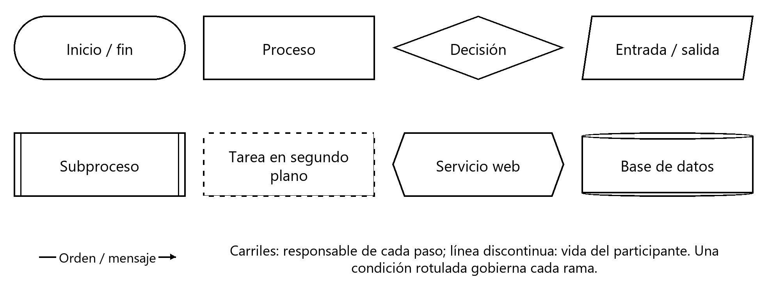
La Tabla 2 presenta contrato de Lectura de los Flujos.
Tabla 2
Contrato de Lectura de los Flujos
Elemento | Interpretación
Actor y permiso | Ambos significa Propietario y Asistente. Sistema ejecuta tarea bajo política autorizada. P abrevia Propietario únicamente dentro de matrices.
Pasos numerados | Secuencia normal dentro de celda; números locales a cada FLU. Confirmar significa commit conocido cuando la operación escribe.
Alterno / excepción | Alterno conserva intención válida con otra ruta; excepción interrumpe o deriva a recuperación. Ambos definen resultado observable.
Referencias por rango | RF-M01-12 a RF-M01-15 incluye los cuatro identificadores existentes. Un rango RN se interpreta inclusivo.
Pantallas y datos | PAN designa vista o diálogo del Brief. Los nombres físicos siguen el Esquema: consecutivo_recibo, esquema_migracion, latch_runtime y latch_owner; fila fija UUID 00000000-0000-0000-0000-000000000001. Migraciones V001__modelo, V002__objetos, V003__catalogos y V004__privilegios; scripts T001 y R001. Las entidades conceptuales no añaden tablas (Cuadra et al., 2026e).
Estados gráficos | Óvalos nombrados representan estados o inicio/fin según contexto. En secuencias, línea discontinua expresa vida del participante; en tareas, borde discontinuo expresa segundo plano.
La Tabla 3 presenta fLU-01 CRUD Genérico.
Tabla 3
FLU-01 CRUD Genérico
Especificación del Flujo
Identidad: FLU-01. CRUD Genérico. Actor: Rol autorizado.
Entrada: Precondiciones: Sesión válida; registro accesible y versión conocida. Disparador: Nuevo, Buscar, Guardar o Dar de baja.
Pasos: 1) Capturar campos o filtros y conservar una copia editable. 2) Validar en interfaz y repetir reglas y permiso en el servicio. 3) Consultar con parámetros; para escritura abrir transacción, verificar versión y persistir con auditoría exigible. 4) Confirmar, cerrar recursos y actualizar selección y foco solo tras conocer el resultado.
Alternos y Excepciones: Alternos: Cancelar conserva el registro anterior; baja exige PAN-23 y Propietario. Guardar antes de navegar continúa solo tras confirmación. Excepciones: Validación conserva campos; conflicto de versión exige comparar y recargar; fallo previo a commit revierte. Resultado incierto conserva UUID.
Salida: Postcondiciones: Alta, consulta, edición o baja lógica confirmada; sin borrado físico de finanzas.
Datos y Pantallas: Lee: Entidad, versión y permisos. Escribe: Entidad y evento; ninguna escritura al consultar. Pantallas: PAN-23, PAN-39.
Reglas y Ejecución: RN-11, RN-13, RN-14. RF-M02-01, RF-M03-09. Servicio de aplicación fuera del hilo JavaFX; UI recibe DTO.

Mapa General de Navegación
La ventana principal conserva una barra lateral por módulos y una barra superior con contexto y acciones pertinentes. Elegir un destino actualiza de forma conjunta el contenido, la selección lateral, el título y el foco visible. Los formularios modificados abren PAN-39 antes de cambiar de vista; Guardar continúa únicamente cuando el servicio confirma la escritura. El selector Claro/Oscuro y la modalidad sin efectos actúan sobre la presentación actual. Ninguna de esas acciones cambia filtros, datos capturados, UUID de pago, permisos o ubicación dentro de la aplicación.
La Figura 2 muestra navegación en Ventana Única.
Figura 2
Navegación en Ventana Única
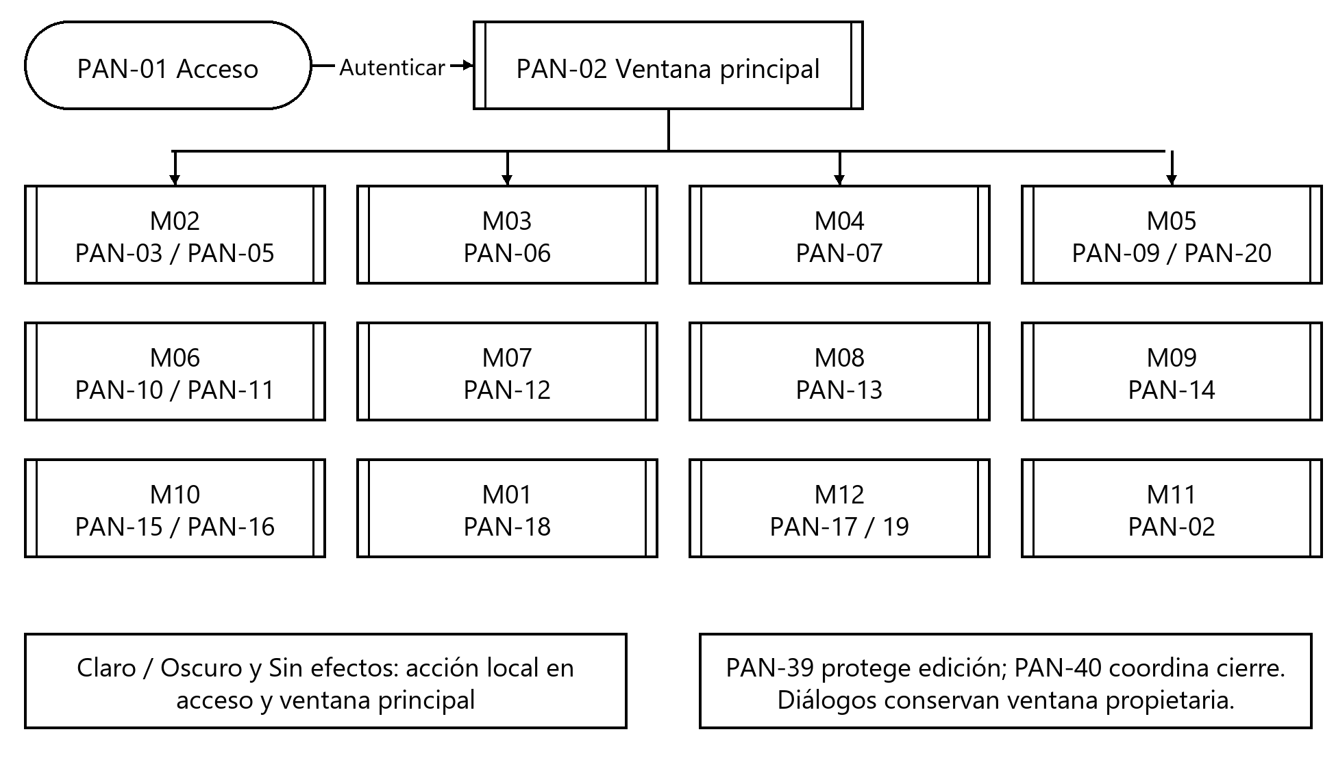
La Tabla 4 presenta transiciones de Navegación.
Tabla 4
Transiciones de Navegación
Origen | Destino | Disparador | Condición
PAN-01 | PAN-34 / PAN-02 | Ingresar | Credenciales válidas; cambio obligatorio antes del panel
PAN-02 | PAN-03 / PAN-05 | Propiedades / Unidades | Propietario: PAN-03 y PAN-05, todas las acciones. Asistente: PAN-05, consulta y edición de condiciones/foto en PAN-21; sin altas, bajas ni restricción En mantenimiento. Resolver edición actual.
PAN-02 | PAN-06 / PAN-24 | Inquilinos / Historial | Ambos; expediente seleccionado para historial
PAN-02 | PAN-07 / PAN-08 | Contratos / Nuevo | Ambos; Guardar Borrador sin activar
PAN-07 | PAN-25 / 26 / 27 | Activar / Renovar / Terminar | Estado y fechas válidos; garantía confirmada por P al liquidar
PAN-02 | PAN-09 / PAN-20 | Cobranza / Generar cargos | Ambos; período y contrato según acción
PAN-09 | PAN-10 / PAN-11 | Registrar pago / Ver recibo | Ambos; recibo solo después de commit conocido
PAN-11 | PAN-29 | Anular recibo | Solo Propietario; motivo y RN-31
PAN-02 | PAN-12 / PAN-31 | Garantías / Liquidar | Ambos consultan; solo P confirma liquidación
PAN-02 | PAN-13 / PAN-30 | Mantenimiento / Solicitud | Ambos; cancelación con motivo por ambos roles
PAN-02 | PAN-14 / PAN-32 | Tasas / Autorizar manual | Ambos consultan; solo P autoriza
PAN-02 | PAN-15 / PAN-16 | Reportes / Generar | Ambos; parámetros válidos y H5
PAN-02 | PAN-17 / 18 / 19 | Configuración / Usuarios / Auditoría | Solo Propietario
PAN-17 | PAN-36 / PAN-37 | Respaldar / Restaurar | Solo P; exclusión y mantenimiento
Cualquier edición | PAN-39 / destino | Navegar o cerrar | Guardar confirmado, Descartar o Continuar editando
Acceso o ventana | Misma vista | Claro/Oscuro; Sin efectos | Ambos; datos y foco conservados
Ventana principal | PAN-01 / salida | Cerrar sesión / Salir | Resolver cambios y tareas; FLU-05 o FLU-48

Flujo de Arranque y Cierre
El inicializador carga preferencias, CSS y recursos locales antes de mostrar el acceso. La ausencia de luces decorativas produce un fondo simplificado y permite continuar con superficies legibles; la ausencia de conexión a PostgreSQL impide autenticar. El pool único tendrá seis conexiones máximas, una mínima y tres segundos de espera por conexión, según el TRD recibido. La SessionFactory reutiliza ese DataSource y valida el esquema existente. La instalación no ejecuta migraciones implícitas al abrir una sesión ni crea conexiones de negocio independientes para cada controlador.
La Tabla 5 presenta fLU-49 Arrancar y Clasificar Fallas Iniciales.
Tabla 5
FLU-49 Arrancar y Clasificar Fallas Iniciales
Especificación del Flujo
Identidad: FLU-49. Arrancar y Clasificar Fallas Iniciales. Actor: Sistema.
Entrada: Precondiciones: Paquete instalado; configuración externa esperada. Disparador: Ejecutar Latch.
Pasos: 1) Leer preferencias y cargar CSS del brief antes de mostrar acceso; decoración fallida usa fondo simplificado. 2) Validar configuración obligatoria; abrir pool único y comprobar conexión con plazo acotado. 3) Construir SessionFactory con ese DataSource y validar versión y estructura del esquema, sin migración implícita. 4) Registrar instalación, iniciar H2 con indicador atómico local y bloqueo de fila por contrato, y H3 con concesión en control_fx, consultar caché sin esperar Internet y habilitar PAN-01.
Alternos y Excepciones: Alternos: Sin llave HTTP inicia con consulta externa deshabilitada; sin preferencia válida usa Claro; sin decoraciones mantiene acceso. Excepciones: Configuración de BD ausente o BD caída bloquea autenticación y ofrece Reintentar o Salir; esquema incompatible cierra recursos y exige paquete/migración compatible.
Salida: Postcondiciones: Recursos listos antes de acceso, o fallo clasificado sin pool huérfano.
Datos y Pantallas: Lee: Configuración, recursos, esquema, preferencias y caché. Escribe: Registro técnico de arranque sin secretos; programación compartida. Pantallas: PAN-01, PAN-40.
Reglas y Ejecución: RN-22, RN-30, RN-35, RN-36, RN-38. RF-M01-13, RF-M09-04, RF-M12-08. Inicializador fuera de JavaFX; H2/H3 solo tras esquema válido.
La Figura 3 muestra clasificación del Arranque y Recuperación.
Figura 3
Clasificación del Arranque y Recuperación
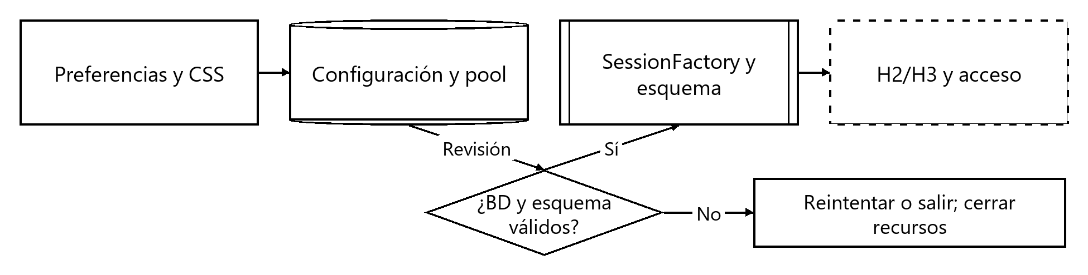
Preferences permite almacenar elecciones de presentación de forma persistente mediante un almacén dependiente de la plataforma (Oracle, s. f.-b). Latch usará un nodo local de instalación para lastTheme y un subnodo por id opaco de usuario para su tema y modalidad. Un valor ausente, ilegible o distinto de Claro y Oscuro restaura Claro. El cambio de presentación conserva los controles existentes; las capas decorativas serán transparentes al ratón y ajenas al foco, conforme a las propiedades de Node documentadas por OpenJFX (s. f.-b).
La salida coordina recursos mediante FLU-48, que también rige las tareas de cierre de sesión cuando afectan una operación activa. El coordinador detiene nuevas admisiones y disparos programados antes de pedir cancelación. H1 y H2 concluyen la transacción actual; H3 libera su solicitud y H5 limpia temporales cuando finaliza el exportador. H4 alcanza commit o rollback sin interrupción forzada. Solo entonces cierran HttpClient, sesiones, SessionFactory y pool; superar diez segundos mantiene la aplicación visible con el detalle de la tarea pendiente en PAN-40.

Flujo de Autenticación y Autorización
El acceso verifica cuentas activas mediante consultas JDBC parametrizadas y contraseñas Argon2id con sal por cuenta, decisión del PRD recibido. Los mensajes de rechazo conservan el mismo texto para credenciales inexistentes e incorrectas. El quinto fallo consecutivo bloquea durante quince minutos y un ingreso correcto reinicia el contador. Otro Propietario activo puede restablecer la cuenta sin consultar secretos anteriores. El servicio revalida el rol en cada comando de escritura para impedir que un diálogo abierto conserve permisos que otra sesión ya retiró durante la operación.
La Figura 4 muestra acceso y Aplicación de Permisos.
Figura 4
Acceso y Aplicación de Permisos
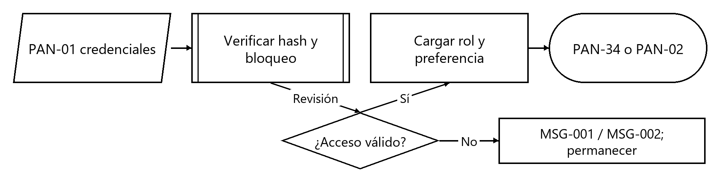
La Tabla 6 presenta pantalla Rol y Acción Permitida.
Tabla 6
Pantalla Rol y Acción Permitida
Pantalla | Propietario | Asistente
PAN-01 / PAN-34 | Acceder, cambiar tema y contraseña propia | Las mismas acciones personales
PAN-02 | Indicadores, navegación y preferencias | Indicadores, destinos autorizados y preferencias
PAN-03 / 04 / 05 / 21 / 23 | Crear, editar, consultar y baja lógica | PAN-05: consultar unidades; PAN-21: editar condiciones/foto. Sin alta de propiedad o unidad, bajas ni restricción En mantenimiento.
PAN-06 / 22 / 24 | Crear, editar, adjuntar y consultar historial | Crear, editar, adjuntar y consultar; sin baja
PAN-07 / 08 / 25 / 26 / 27 | Borrador, activar, renovar y preparar término | Las mismas acciones contractuales; liquidación exige P
PAN-09 / 20 / 28 | Consultar, generar, crear y anular cargos | Consultar, generar y crear; sin anular
PAN-10 / 11 / 29 | Cobrar, reimprimir y anular con motivo | Cobrar y reimprimir; sin PAN-29
PAN-12 / PAN-31 | Consultar, aplicar y devolver garantía | Consultar; preparar datos fuera del diálogo de confirmación
PAN-13 / PAN-30 | Registrar, atender, resolver y cancelar | Registrar, atender, resolver y cancelar
PAN-14 / PAN-32 | Consultar y autorizar tasa por fecha | Consultar referencias e historial; sin autorización
PAN-15 / PAN-16 | Generar, previsualizar y exportar | Las mismas acciones de reportes
PAN-17 / 18 / 19 / 33 / 35 / 36 / 37 / 38 | Parámetros, cuentas, auditoría y mantenimiento | Sin acceso
PAN-39 / PAN-40 | Resolver cambios y coordinar tareas propias | Las mismas acciones de sesión, sin más permisos

Flujos por Módulo

M01 Seguridad y Usuarios
Las operaciones de seguridad distinguen la identidad de la cuenta, los permisos vigentes y las preferencias de presentación. La administración de usuarios conserva un Propietario activo y registra cambios sin incluir contraseñas en la bitácora. El cambio de tema está disponible desde el acceso y la ventana principal para ambos roles, con almacenamiento local separado por id opaco. La inactividad protege la vista y exige recuperar la sesión antes de continuar un pago pendiente. Los flujos conservan el mismo UUID cuando la respuesta financiera todavía necesita confirmación.
La Figura 5 muestra recorridos Principales de M01.
Figura 5
Recorridos Principales de M01
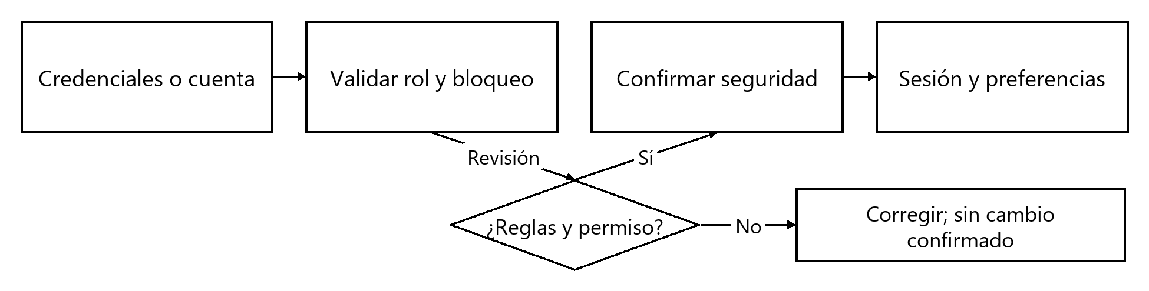
La Tabla 7 presenta fLU-02 Acceder y Gestionar el Bloqueo.
Tabla 7
FLU-02 Acceder y Gestionar el Bloqueo
Especificación del Flujo
Identidad: FLU-02. Acceder y Gestionar el Bloqueo. Actor: Propietario o Asistente.
Entrada: Precondiciones: Configuración y esquema válidos; acceso visible. Disparador: Ingresar.
Pasos: 1) Recibir usuario y contraseña sin registrarlos en logs. 2) Consultar cuenta con JDBC y verificar Argon2id fuera del hilo gráfico. 3) Bajo bloqueo de cuenta, incrementar fallos o reiniciar contador; al quinto fallo fijar bloqueo de quince minutos. 4) Auditar sin secretos; actor NULL solo en M01 para ACCESO_FALLIDO o ACCESO_BLOQUEADO, con SHA-256 truncado del nombre normalizado y nunca el texto ingresado. Con credenciales válidas cargar rol, exigir cambio temporal si corresponde y restaurar preferencias por id opaco antes del panel.
Alternos y Excepciones: Alternos: Cuenta bloqueada espera vencimiento o desbloqueo por otro Propietario; cuenta desconocida usa verificación de costo comparable. Excepciones: MSG-001 o MSG-002 mantiene acceso; caída de BD muestra MSG-006 y no crea sesión.
Salida: Postcondiciones: Sesión del rol vigente y evento de acceso; contraseña temporal conduce a PAN-34.
Datos y Pantallas: Lee: Cuenta, hash, sal, bloqueo y preferencias. Escribe: Fallos, bloqueo y bitácora de seguridad. El último acceso se deriva de bitacora; no es una columna de usuario. Actor NULL solo en M01 / ACCESO_FALLIDO o ACCESO_BLOQUEADO; detalle con SHA-256 truncado del nombre normalizado. Pantallas: PAN-01, PAN-02, PAN-34.
Reglas y Ejecución: RN-13, RN-15, RN-36. RF-M01-01 a RF-M01-05, RF-M01-14. Servicio de aplicación fuera del hilo JavaFX; UI recibe DTO.
La Tabla 8 presenta fLU-03 Administrar Cuentas y Roles.
Tabla 8
FLU-03 Administrar Cuentas y Roles
Especificación del Flujo
Identidad: FLU-03. Administrar Cuentas y Roles. Actor: Propietario.
Entrada: Precondiciones: Sesión administrativa; otra cuenta seleccionada para cambios. Disparador: Nuevo usuario, Cambiar rol, Desactivar o Desbloquear.
Pasos: 1) Abrir PAN-33 con nombre único y uno de los dos roles. 2) Aplicar FLU-01; generar hash salado para contraseña temporal. 3) Bloquear conjunto de cuentas administrativas y conservar al menos un Propietario activo; impedir desactivar la propia sesión. 4) Confirmar cambio, invalidar permisos de sesiones afectadas antes de su siguiente comando y mostrar MSG-055.
Alternos y Excepciones: Alternos: Desbloquear limpia contador y vencimiento; cancelar no modifica la cuenta. Rechazar desactivación del último Propietario. Excepciones: Duplicado usa MSG-053; último administrador MSG-054; permiso obsoleto MSG-062.
Salida: Postcondiciones: Cuenta creada o actualizada sin perder actor histórico.
Datos y Pantallas: Lee: Cuentas activas, roles y versión. Escribe: Cuenta, hash y evento de seguridad. Pantallas: PAN-18, PAN-33.
Reglas y Ejecución: RN-13, RN-15, RN-16. RF-M01-05, RF-M01-06, RF-M01-09, RF-M01-10. Servicio de aplicación fuera del hilo JavaFX; UI recibe DTO.
La Tabla 9 presenta fLU-04 Cambiar o Restablecer Contraseña.
Tabla 9
FLU-04 Cambiar o Restablecer Contraseña
Especificación del Flujo
Identidad: FLU-04. Cambiar o Restablecer Contraseña. Actor: Ambos para la propia; Propietario para otra.
Entrada: Precondiciones: Cuenta activa; autorización de restablecimiento si es otra cuenta. Disparador: Cambiar contraseña o Restablecer.
Pasos: 1) Abrir PAN-34 o PAN-35 sin mostrar hash ni sal. 2) Para cambio propio verificar contraseña actual; exigir nueva de 12 a 128 caracteres y confirmación coincidente. 3) Calcular Argon2id con sal nueva; en restablecimiento marcar cambio obligatorio. 4) Confirmar por JDBC, auditar sin secreto e invalidar sesiones previas de la cuenta.
Alternos y Excepciones: Alternos: Cancelar conserva hash; acceso con temporal solo habilita cambio y cierre de sesión. Excepciones: Confirmación desigual conserva las entradas no secretas; fallo de persistencia revierte y exige reingresar contraseñas.
Salida: Postcondiciones: Hash nuevo confirmado; usuario vuelve al acceso y autentica con su nueva contraseña.
Datos y Pantallas: Lee: Cuenta, hash actual y versión. Escribe: Hash, sal, cambio obligatorio cuando corresponda y evento sin secretos. La marca temporal del cambio de clave se deriva de bitacora; no es una columna de usuario. Pantallas: PAN-34, PAN-35, PAN-01.
Reglas y Ejecución: RN-13, RN-15. RF-M01-03, RF-M01-11. Servicio de aplicación fuera del hilo JavaFX; UI recibe DTO.
La Tabla 10 presenta fLU-05 Cerrar Sesión y Atender Inactividad.
Tabla 10
FLU-05 Cerrar Sesión y Atender Inactividad
Especificación del Flujo
Identidad: FLU-05. Cerrar Sesión y Atender Inactividad. Actor: Propietario o Asistente.
Entrada: Precondiciones: Sesión abierta. Disparador: Cerrar sesión o quince minutos sin interacción.
Pasos: 1) Avisar sesenta segundos antes del vencimiento por inactividad. 2) Resolver cambios con PAN-39 y bloquear nuevos comandos mientras termina una transacción financiera activa. 3) Cancelar tareas ligadas a la sesión en puntos seguros; limpiar DTO con datos privados y credenciales. 4) Mostrar PAN-01 con la última preferencia local y conservar solo las tareas programadas de instalación autorizadas.
Alternos y Excepciones: Alternos: Continuar editando detiene la salida voluntaria; en inactividad bloquea la vista y exige reautenticación antes de recuperar el borrador en memoria. Excepciones: Commit incierto exige consultar UUID tras reautenticar; no ofrecer reenviar como pago nuevo.
Salida: Postcondiciones: Sesión cerrada o vista bloqueada; ningún dato privado visible en acceso.
Datos y Pantallas: Lee: Última actividad, tareas y cambios pendientes. Escribe: Evento de cierre; borrador solo en memoria hasta salida segura. Pantallas: PAN-01, PAN-39, PAN-40.
Reglas y Ejecución: RN-15, RN-21, RN-30. RF-M01-07, RF-M01-08. Servicio de aplicación fuera del hilo JavaFX; UI recibe DTO.
La Tabla 11 presenta fLU-06 Elegir Tema Antes del Acceso.
Tabla 11
FLU-06 Elegir Tema Antes del Acceso
Especificación del Flujo
Identidad: FLU-06. Elegir Tema Antes del Acceso. Actor: Persona en acceso; ambos roles.
Entrada: Precondiciones: Recursos locales cargados; todavía sin sesión. Disparador: Claro, Oscuro o Sin efectos decorativos.
Pasos: 1) Leer lastTheme y modalidad local antes de mostrar PAN-01. 2) Aceptar solo Claro u Oscuro; ausencia, error de lectura o valor inválido usa Claro y efectos normales si falla la lectura de simple, según el brief. 3) Aplicar CSS y decoración sin reconstruir controles; conservar texto y foco. 4) Guardar elección local; después de autenticar ceder a la preferencia individual por UUID.
Alternos y Excepciones: Alternos: Sin efectos conserva la paleta y elimina luces; recurso decorativo ausente usa fondo uniforme del tema. Excepciones: Fallo de escritura conserva elección de sesión y muestra MSG-003 una vez; no impide autenticar.
Salida: Postcondiciones: Acceso legible con dos temas y modalidad independiente.
Datos y Pantallas: Lee: Preferencias locales y recursos de presentación. Escribe: lastTheme y simple en Preferences; ninguna tabla del dominio. Pantallas: PAN-01.
Reglas y Ejecución: RN-35, RN-36, RN-37, RN-38. RF-M01-12 a RF-M01-15. Hilo JavaFX para CSS y foco; sin hilo decorativo.

M02 Propiedades y Unidades
La propiedad agrupa unidades y conserva sus datos de identificación sin alterar copias históricas de recibos. Cada unidad mantiene un código único dentro de su propiedad, un tipo del catálogo y un canon de referencia que no cambia contratos firmados. La ocupación se deriva de v_ocupacion y contratos activos, incluidos los Vencido pendientes de cierre; unidad.estado solo persiste Disponible, En mantenimiento e Inactiva. Una solicitud de mantenimiento sobre una unidad Ocupada conserva esa ocupación; la restricción En mantenimiento corresponde a una unidad libre. Las bajas lógicas verifican dependencias y quedan reservadas al Propietario antes de confirmar cualquier cambio.
La Figura 6 muestra recorridos Principales de M02.
Figura 6
Recorridos Principales de M02
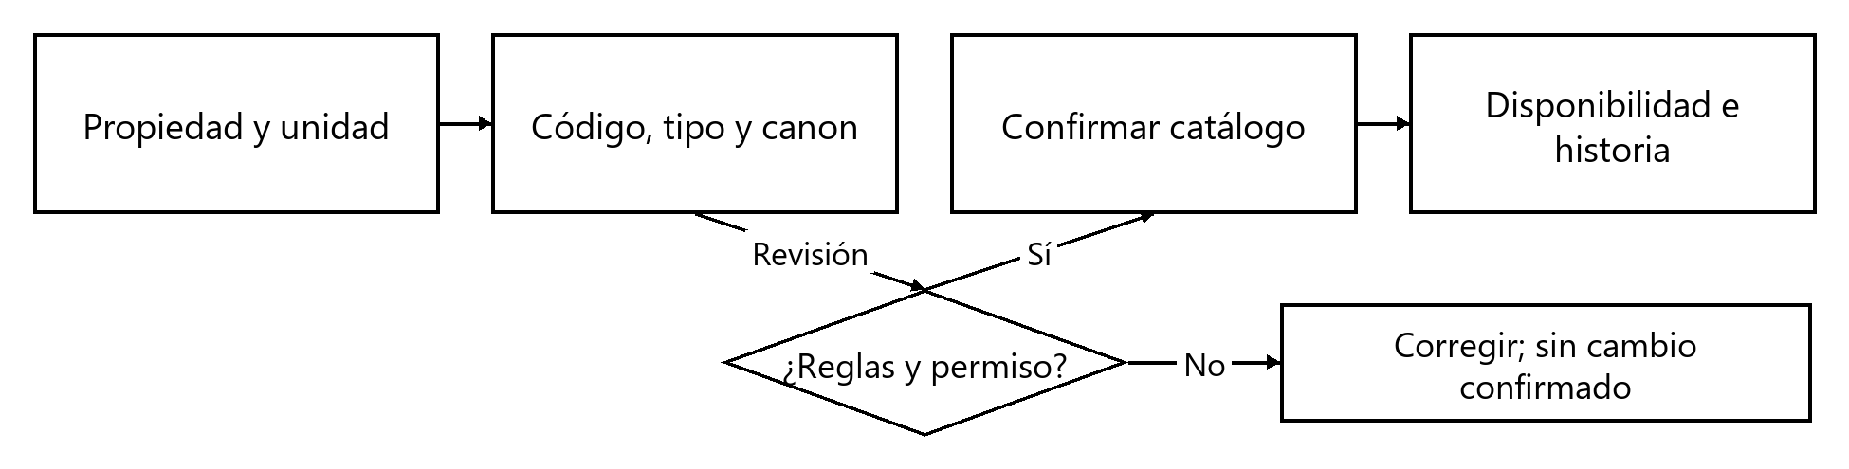
La Tabla 12 presenta fLU-07 Crear o Editar Propiedad.
Tabla 12
FLU-07 Crear o Editar Propiedad
Especificación del Flujo
Identidad: FLU-07. Crear o Editar Propiedad. Actor: Propietario.
Entrada: Precondiciones: Propiedad nueva o activa accesible. Disparador: Nueva propiedad o Editar.
Pasos: 1) Abrir PAN-04 y capturar nombre y dirección. 2) Aplicar FLU-01 con validación de obligatorios. 3) Confirmar por Hibernate y conservar copias históricas de recibos. 4) Mostrar MSG-009 y seleccionar la propiedad en PAN-03.
Alternos y Excepciones: Alternos: Cancelar descarta solo la edición confirmada en PAN-39; consultar conserva filtros. Excepciones: Nombre o dirección vacíos usa MSG-004; conflicto de versión requiere comparar cambios.
Salida: Postcondiciones: Propiedad guardada, disponible para unidades.
Datos y Pantallas: Lee: Propiedad y versión. Escribe: Propiedad; auditoría de cambio. Pantallas: PAN-03, PAN-04.
Reglas y Ejecución: RN-11, RN-14. RF-M02-01, RF-M02-09. Servicio de aplicación fuera del hilo JavaFX; UI recibe DTO.
La Tabla 13 presenta fLU-08 Crear o Editar Unidad y Fotografía.
Tabla 13
FLU-08 Crear o Editar Unidad y Fotografía
Especificación del Flujo
Identidad: FLU-08. Crear o Editar Unidad y Fotografía. Actor: Propietario para alta y edición; Asistente solo para edición de condiciones y fotografía.
Entrada: Precondiciones: Propiedad activa; código disponible para alta, reservada al Propietario. Asistente solo edita condiciones/foto de una unidad existente. Disparador: Nueva unidad o Editar unidad.
Pasos: 1) Elegir Casa, Apartamento, Cuarto o Local comercial; capturar código y canon de referencia positivo en NIO o USD. 2) Revalidar rol: Asistente solo edita condiciones/foto, sin alta, baja ni restricción En mantenimiento. Aplicar FLU-01; validar unicidad por propiedad en servicio y BD. 3) Si hay foto PNG o JPEG de hasta cinco MiB, validar firma, copiar con nombre aleatorio y calcular huella. 4) Confirmar unidad y referencia de archivo; limpiar copia temporal si revierte.
Alternos y Excepciones: Alternos: Foto ausente conserva funcionamiento; cambiar canon de referencia no modifica contratos existentes. Excepciones: Duplicado muestra MSG-010; archivo inválido se rechaza sin perder formulario.
Salida: Postcondiciones: Unidad y foto opcional vinculadas; contratos históricos intactos.
Datos y Pantallas: Lee: Propiedad, unidad, código y versión. Escribe: Unidad, metadatos y archivo controlado. Pantallas: PAN-05, PAN-21.
Reglas y Ejecución: RN-03, RN-16, RN-25. RF-M02-02 a RF-M02-05. Servicio de aplicación fuera del hilo JavaFX; UI recibe DTO.
La Tabla 14 presenta fLU-09 Consultar Disponibilidad de Unidades.
Tabla 14
FLU-09 Consultar Disponibilidad de Unidades
Especificación del Flujo
Identidad: FLU-09. Consultar Disponibilidad de Unidades. Actor: Propietario o Asistente.
Entrada: Precondiciones: Catálogo accesible. Disparador: Buscar o cambiar filtros.
Pasos: 1) Seleccionar propiedad, tipo y estado. 2) Consultar página con filtros parametrizados y ocupación derivada de contratos activos. 3) Mostrar código, canon de referencia, moneda y estado exacto. 4) Abrir detalle conservando filtros y selección al regresar.
Alternos y Excepciones: Alternos: Sin coincidencias muestra MSG-012; cero unidades no altera el catálogo. Excepciones: BD no disponible usa MSG-006 y conserva última página con indicación de antigüedad.
Salida: Postcondiciones: Vista filtrada, sin escrituras.
Datos y Pantallas: Lee: Unidades y contratos Vigente, Por vencer o Vencido sin cierre. Escribe: Ninguno. Pantallas: PAN-05.
Reglas y Ejecución: RN-01, RN-16. RF-M02-06, RF-M02-07. Servicio de aplicación fuera del hilo JavaFX; UI recibe DTO.
La Tabla 15 presenta fLU-10 Restringir Disponibilidad o Dar de Baja.
Tabla 15
FLU-10 Restringir Disponibilidad o Dar de Baja
Especificación del Flujo
Identidad: FLU-10. Restringir Disponibilidad o Dar de Baja. Actor: Propietario.
Entrada: Precondiciones: Unidad sin contrato activo o propiedad sin unidades activas. Disparador: En mantenimiento, Disponible o Dar de baja.
Pasos: 1) Consultar dependencias y abrir PAN-23 si corresponde baja. 2) Bloquear unidad y revalidar ausencia de contrato activo. 3) Cambiar Disponible a En mantenimiento, restablecer Disponible o marcar Inactiva; propiedad solo si sus unidades están Inactivas. 4) Confirmar con auditoría y actualizar listas.
Alternos y Excepciones: Alternos: Cancelar conserva estado; reactivar una baja requiere revisión administrativa y solo pasa a Disponible si no hay conflicto. Excepciones: Contrato activo usa MSG-011; propiedad con unidades activas MSG-008.
Salida: Postcondiciones: Disponibilidad coherente; historia conservada por baja lógica.
Datos y Pantallas: Lee: Unidad, propiedad, contratos y versión. Escribe: Estado o baja lógica; evento. Pantallas: PAN-03, PAN-05, PAN-23.
Reglas y Ejecución: RN-01, RN-11, RN-13. RF-M02-08, RF-M02-10, RF-M02-11. Servicio de aplicación fuera del hilo JavaFX; UI recibe DTO.

M03 Inquilinos
El expediente identifica al titular contractual mediante nombre y un medio de contacto, con identificación y documentos opcionales. La coincidencia de una identificación advierte sobre otro registro y permite abrirlo antes de crear uno nuevo. Los adjuntos pasan por validación de firma, tamaño y copia controlada para evitar vínculos a archivos que desaparezcan fuera de la aplicación. El historial consulta contratos y pagos relacionados sin duplicar sus saldos. El Asistente puede corregir contacto y consultar documentos, mientras la baja lógica exige Propietario y ausencia de contratos activos.
La Figura 7 muestra recorridos Principales de M03.
Figura 7
Recorridos Principales de M03
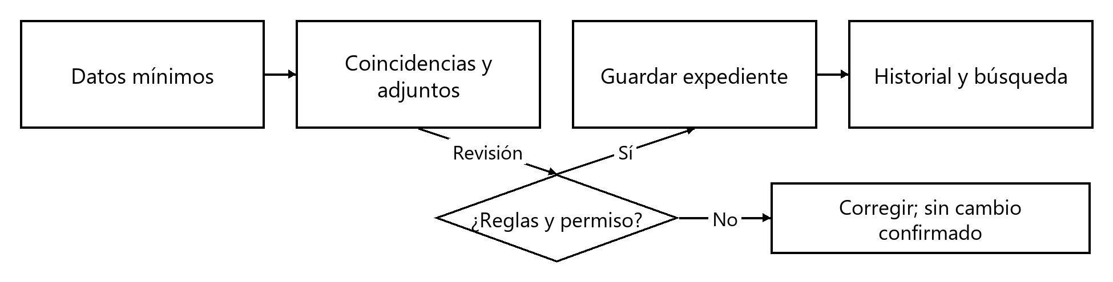
La Tabla 16 presenta fLU-11 Registrar o Actualizar Inquilino.
Tabla 16
FLU-11 Registrar o Actualizar Inquilino
Especificación del Flujo
Identidad: FLU-11. Registrar o Actualizar Inquilino. Actor: Propietario o Asistente.
Entrada: Precondiciones: Sesión con permiso de expediente. Disparador: Nuevo inquilino o Editar contacto.
Pasos: 1) Capturar nombre y al menos un medio de contacto. 2) Validar correo si existe y advertir coincidencia de identificación opcional. 3) Aplicar FLU-01 y guardar contacto de emergencia opcional separado. 4) Mostrar MSG-016 sin cambiar datos históricos de recibos.
Alternos y Excepciones: Alternos: Usar coincidencia existente evita alta duplicada; sin identificación ni emergencia se admiten datos mínimos. Excepciones: Datos mínimos usa MSG-013; correo inválido MSG-014; fallo revierte edición.
Salida: Postcondiciones: Expediente guardado con datos mínimos y actor.
Datos y Pantallas: Lee: Expedientes coincidentes y versión. Escribe: Inquilino, contacto opcional y evento. Pantallas: PAN-06, PAN-22.
Reglas y Ejecución: RN-14, RN-18. RF-M03-01 a RF-M03-04, RF-M03-09. Servicio de aplicación fuera del hilo JavaFX; UI recibe DTO.
La Tabla 17 presenta fLU-12 Incorporar Adjunto al Expediente.
Tabla 17
FLU-12 Incorporar Adjunto al Expediente
Especificación del Flujo
Identidad: FLU-12. Incorporar Adjunto al Expediente. Actor: Propietario o Asistente.
Entrada: Precondiciones: Inquilino existente; finalidad del adjunto documentada. Disparador: Adjuntar documento.
Pasos: 1) Abrir FileChooser para PDF, PNG o JPEG. 2) Validar firma y tamaño hasta cinco MiB; excluir ejecutables aunque cambie extensión. 3) Copiar a temporal controlado, calcular huella y vincular nombre interno a expediente. 4) Confirmar metadatos y publicar copia; eliminar huérfanos ante reversión.
Alternos y Excepciones: Alternos: Cancelar FileChooser no modifica expediente; sin adjuntos el contrato sigue disponible. Excepciones: MSG-063 explica tipo o tamaño; falla de disco conserva referencia anterior y permite elegir otro archivo.
Salida: Postcondiciones: Adjunto accesible por la aplicación con nombre y huella.
Datos y Pantallas: Lee: Inquilino y archivo elegido. Escribe: Metadatos, huella y copia local controlada. Pantallas: PAN-22.
Reglas y Ejecución: RN-18, RN-25. RF-M03-05. Servicio de aplicación fuera del hilo JavaFX; UI recibe DTO.
La Tabla 18 presenta fLU-13 Buscar Expediente y Revisar Historial.
Tabla 18
FLU-13 Buscar Expediente y Revisar Historial
Especificación del Flujo
Identidad: FLU-13. Buscar Expediente y Revisar Historial. Actor: Propietario o Asistente.
Entrada: Precondiciones: Sesión válida. Disparador: Buscar por nombre o identificación; Historial.
Pasos: 1) Consultar coincidencias paginadas sin exponer campos opcionales en la lista. 2) Seleccionar expediente y abrir PAN-24. 3) Leer contratos y pagos con enlaces y estados, incluidos anulados. 4) Abrir detalle autorizado y volver al mismo criterio de búsqueda.
Alternos y Excepciones: Alternos: MSG-015 indica búsqueda vacía; un inquilino nuevo tiene historial de cero movimientos. Excepciones: Falla de consulta usa MSG-006; no mostrar historial de la selección anterior como si fuera el actual.
Salida: Postcondiciones: Historial consultado sin duplicar saldos.
Datos y Pantallas: Lee: Inquilino, contratos, pagos y recibos. Escribe: Ninguno. Pantallas: PAN-06, PAN-24, PAN-07, PAN-11.
Reglas y Ejecución: RN-08, RN-18. RF-M03-06, RF-M03-07. Servicio de aplicación fuera del hilo JavaFX; UI recibe DTO.
La Tabla 19 presenta fLU-14 Dar de Baja Lógica al Inquilino.
Tabla 19
FLU-14 Dar de Baja Lógica al Inquilino
Especificación del Flujo
Identidad: FLU-14. Dar de Baja Lógica al Inquilino. Actor: Propietario.
Entrada: Precondiciones: Expediente sin contratos activos. Disparador: Dar de baja.
Pasos: 1) Mostrar PAN-23 con advertencia MSG-066. 2) Bloquear expediente y comprobar contratos Vigente, Por vencer o Vencido pendiente de cierre. 3) Aplicar FLU-01 sin borrar referencias financieras ni adjuntos históricos. 4) Excluir de nuevas selecciones y mantener consulta de historial.
Alternos y Excepciones: Alternos: Cancelar conserva actividad; contrato activo exige cerrarlo antes de solicitar baja. Excepciones: Cambio concurrente obliga a recargar; permiso de Asistente produce MSG-062.
Salida: Postcondiciones: Inquilino inactivo con historia íntegra.
Datos y Pantallas: Lee: Inquilino, contratos y versión. Escribe: Baja lógica y evento. Pantallas: PAN-06, PAN-23.
Reglas y Ejecución: RN-11, RN-13. RF-M03-08. Servicio de aplicación fuera del hilo JavaFX; UI recibe DTO.

M04 Contratos
El contrato concentra condiciones, fechas y moneda que originan las obligaciones mensuales. Guardar Borrador mantiene una propuesta editable sin reservar la unidad ni crear una garantía financiera. La activación revalida la ocupación bajo bloqueo y registra el depósito dentro de la misma transacción. Renovar prepara un sucesor enlazado y conserva los importes confirmados del contrato anterior. La terminación requiere liquidación autorizada de la garantía y mantiene cualquier deuda residual. H2 actualiza Por vencer y Vencido según la fecha operativa, sin liberar la unidad antes del cierre explícito.
La Figura 8 muestra recorridos Principales de M04.
Figura 8
Recorridos Principales de M04
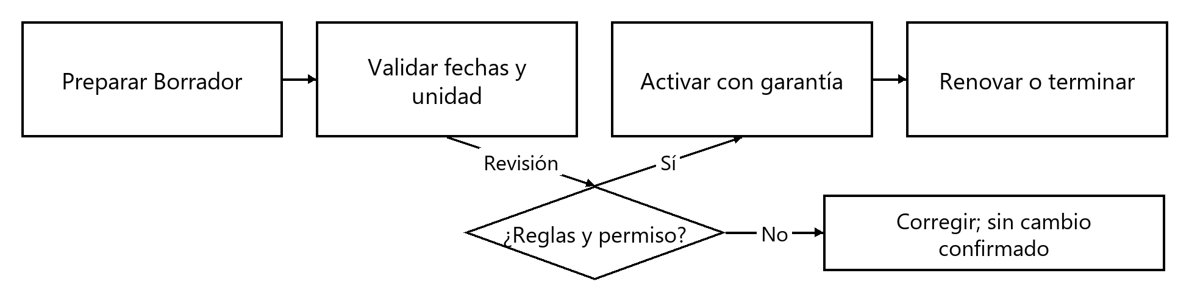
La Tabla 20 presenta fLU-15 Preparar o Editar Borrador de Contrato.
Tabla 20
FLU-15 Preparar o Editar Borrador de Contrato
Especificación del Flujo
Identidad: FLU-15. Preparar o Editar Borrador de Contrato. Actor: Propietario o Asistente.
Entrada: Precondiciones: Unidad e inquilino activos. Disparador: Nuevo contrato o Editar Borrador.
Pasos: 1) Capturar fechas, canon, moneda, día de pago y garantía; elegir unidad e inquilino. 2) Exigir fin igual o posterior a inicio.plusMonths(1), canon positivo y día uno a treinta y uno. 3) Aceptar PDF opcional según FLU-12 con contrato como destino. 4) Guardar Borrador con FLU-01 y mostrar MSG-023.
Alternos y Excepciones: Alternos: Puede existir otro Borrador de la unidad porque aún no reserva ocupación; activar revalida el intervalo. Excepciones: MSG-019, MSG-020 o MSG-021 conserva entradas; PDF inválido no se publica.
Salida: Postcondiciones: Borrador editable sin cargos ni depósito financiero confirmado.
Datos y Pantallas: Lee: Unidad, inquilino y versión de Borrador. Escribe: Contrato Borrador y adjunto opcional. Pantallas: PAN-07, PAN-08.
Reglas y Ejecución: RN-02, RN-03, RN-17, RN-19, RN-25. RF-M04-01 a RF-M04-04, RF-M04-07, RF-M04-13. Servicio de aplicación fuera del hilo JavaFX; UI recibe DTO.
La Tabla 21 presenta fLU-16 Activar Contrato y Registrar Garantía.
Tabla 21
FLU-16 Activar Contrato y Registrar Garantía
Especificación del Flujo
Identidad: FLU-16. Activar Contrato y Registrar Garantía. Actor: Propietario o Asistente.
Entrada: Precondiciones: Borrador completo; inicio no posterior a fecha operativa; garantía pactada registrada. Disparador: Activar contrato.
Pasos: 1) Abrir PAN-25 con resumen de condiciones y depósito. 2) Bloquear unidad y contratos; revalidar intervalos y disponibilidad. 3) En una transacción cambiar contrato a Vigente, registrar depósito Retenido y ocupación derivada. 4) Auditar, confirmar y refrescar PAN-07 y PAN-12; H2 reclasifica Por vencer si cumple umbral.
Alternos y Excepciones: Alternos: Inicio futuro conserva Borrador hasta su fecha; garantía cero conserva registro de importe cero sin movimiento de caja. Excepciones: Conflicto usa MSG-022 y revierte también depósito; fallo de BD no deja activación parcial.
Salida: Postcondiciones: Contrato activo y depósito vinculados; unidad Ocupada.
Datos y Pantallas: Lee: Borrador, unidad, contratos y condiciones. Escribe: Contrato, depósito y evento en una transacción. Pantallas: PAN-08, PAN-25, PAN-12.
Reglas y Ejecución: RN-01, RN-10, RN-14, RN-19. RF-M04-05, RF-M04-06, RF-M07-01. Servicio de aplicación fuera del hilo JavaFX; UI recibe DTO.
La Tabla 22 presenta fLU-17 Renovar Mediante Contrato Sucesor.
Tabla 22
FLU-17 Renovar Mediante Contrato Sucesor
Especificación del Flujo
Identidad: FLU-17. Renovar Mediante Contrato Sucesor. Actor: Propietario o Asistente; Propietario liquida garantía.
Entrada: Precondiciones: Contrato Vigente o Por vencer; sucesor sin solapamiento. Disparador: Renovar. Renovar crea únicamente el sucesor Borrador desde Vigente o Por vencer. El cierre atómico posterior cuenta como Terminar y admite anterior Vigente, Por vencer o Vencido.
Pasos: 1) Abrir PAN-26 con nuevas fechas y canon sin editar rentas confirmadas. 2) Guardar sucesor Borrador enlazado; mantener contrato actual y su garantía. 3) Al cierre pactado, que cuenta como Terminar desde Vigente, Por vencer o Vencido, Propietario liquida la garantía anterior mediante FLU-30 y FLU-31; conservar deuda. 4) Bloquear unidad y ambos contratos, terminar anterior y activar sucesor en fecha admisible con nueva garantía. Si la garantía inicial es cero y no existen movimientos, el Asistente puede confirmar el cierre; cualquier cierre con garantía o liquidación exige confirmación del Propietario.
Alternos y Excepciones: Alternos: Si aún no llega la fecha, sucesor permanece Borrador; el usuario vuelve para activar. No se transfiere garantía sin movimientos explícitos. Excepciones: Solapamiento usa MSG-022; liquidación incompleta impide cierre; reversión conserva contrato anterior. Liquidación incompleta: ERR-062 / MSG-085; conservar bloqueo y propuesta hasta completar decisiones, movimientos y remanente.
Salida: Postcondiciones: Sucesor enlazado sin reescribir historia; una ocupación activa.
Datos y Pantallas: Lee: Contrato origen, sucesor, cargos y garantía. Escribe: Borrador sucesor; luego cierre y activación atómicos. Pantallas: PAN-07, PAN-26, PAN-31, PAN-25.
Reglas y Ejecución: RN-01, RN-10, RN-19, RN-33. RF-M04-08. Servicio de aplicación fuera del hilo JavaFX; UI recibe DTO.
La Tabla 23 presenta fLU-18 Terminar Contrato con Liquidación.
Tabla 23
FLU-18 Terminar Contrato con Liquidación
Especificación del Flujo
Identidad: FLU-18. Terminar Contrato con Liquidación. Actor: Ambos preparan; Propietario confirma liquidación. Excepción: garantía inicial cero sin movimientos permite confirmar al Asistente.
Entrada: Precondiciones: Contrato activo; fecha de término y motivo definidos. Disparador: Terminar contrato.
Pasos: 1) Abrir PAN-27 y calcular deuda y depósito al corte sin prorrateo automático. 2) Proponer aplicaciones y devolución en PAN-31 con concepto por deducción. 3) Propietario confirma paquete transaccional de liquidación y terminación; bloquear contrato, cargos y depósito. 4) Marcar Terminado, liberar unidad y conservar deuda pendiente exigible e historia. El paquete usa UUID de liquidación (liquidacion_id) y liquidacion_hash de 64 caracteres hexadecimales minúsculos compartidos por todos sus movimientos, con orden por movimiento y UNIQUE(liquidacion_id, orden). Los reintentos consultan por liquidacion_id. Si la garantía inicial es cero y no hay movimientos, el Asistente puede confirmar el cierre sin liquidación de fondos.
Alternos y Excepciones: Alternos: Asistente prepara y conserva propuesta en memoria hasta intervención del Propietario, salvo garantía inicial cero sin movimientos, que puede cerrar; deuda residual no desaparece al terminar. Excepciones: Conceptos vacíos usa MSG-034; exceso MSG-035; fallo revierte cierre y liquidación juntos. Liquidación pendiente: ERR-062 / MSG-085, con cierre bloqueado; se conserva la excepción de garantía inicial cero sin movimientos (DC-08).
Salida: Postcondiciones: Contrato Terminado; garantía agotada y movimientos conciliados.
Datos y Pantallas: Lee: Contrato, cargos, depósito y unidad. Escribe: Terminación, aplicaciones, devolución y bitácora. Pantallas: PAN-27, PAN-31.
Reglas y Ejecución: RN-10, RN-13, RN-19, RN-26, RN-34. RF-M04-09, RF-M07-03 a RF-M07-06. Servicio de aplicación fuera del hilo JavaFX; UI recibe DTO.
La Tabla 24 presenta fLU-19 Cancelar Borrador o Consultar Vencimientos.
Tabla 24
FLU-19 Cancelar Borrador o Consultar Vencimientos
Especificación del Flujo
Identidad: FLU-19. Cancelar Borrador o Consultar Vencimientos. Actor: Propietario o Asistente; Sistema H2.
Entrada: Precondiciones: Borrador para cancelar; contratos accesibles para consulta. Disparador: Cancelar Borrador o filtrar contratos.
Pasos: 1) Para cancelación abrir PAN-27, capturar motivo y comprobar ausencia de movimientos. 2) Confirmar Borrador a Cancelado con auditoría. 3) Para consulta filtrar unidad, inquilino o estado y recuperar página. 4) H2 marca Por vencer entre cero y treinta días al fin, y Vencido desde el día posterior; mantiene la unidad reservada.
Alternos y Excepciones: Alternos: Cancelado es terminal; contratos activos se terminan, no se cancelan. Excepciones: Estado cambiado rechaza cancelación y conserva motivo; H2 fallido deja corte previo visible.
Salida: Postcondiciones: Borrador cancelado o lista actualizada; fechas determinan estados activos.
Datos y Pantallas: Lee: Contratos, fecha operativa y política. Escribe: Estado Cancelado o reclasificaciones de H2. Pantallas: PAN-07, PAN-27.
Reglas y Ejecución: RN-12, RN-19, RN-34. RF-M04-10, RF-M04-11, RF-M04-12. H2 para revisión; consultas y cancelación en servicio de aplicación.

M05 Cargos y Cobranza
La cobranza parte de una renta única por contrato y período de facturación, aun cuando el usuario repite una generación o cancela el lote. H1 confirma por contrato y aplica el crédito disponible al crear el siguiente cargo. La mora depende de una política versionada y del principal pendiente después de los días de gracia. H2 excluye Mora de la base y comparte el bloqueo contractual con pagos y generación mensual. El estado del cargo deriva del saldo y vencimiento; la anulación conserva la clave de renta y exige ausencia de aplicaciones activas.
La Figura 9 muestra recorridos Principales de M05.
Figura 9
Recorridos Principales de M05
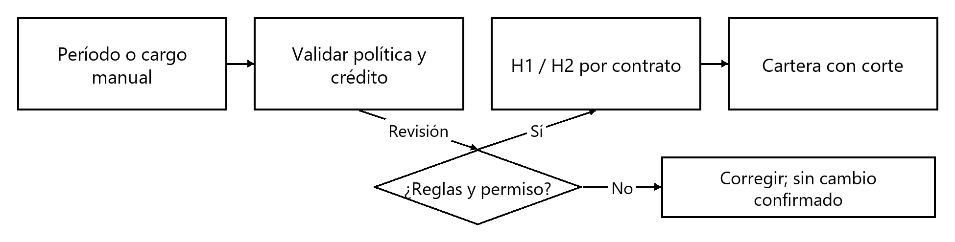
La Tabla 25 presenta fLU-20 Previsualizar y Generar Renta Mensual.
Tabla 25
FLU-20 Previsualizar y Generar Renta Mensual
Especificación del Flujo
Identidad: FLU-20. Previsualizar y Generar Renta Mensual. Actor: Propietario o Asistente.
Entrada: Precondiciones: Período AAAA-MM válido; contratos con ocupación en ese mes. Disparador: Generar cargos en PAN-20.
Pasos: 1) Consultar elegibles y mostrar canon completo, fecha ajustada al último día del mes y omisiones. 2) Confirmar MSG-058 e iniciar H1 con instantánea de ids y política. 3) Por contrato bloquear, comprobar renta única, crear cargo y aplicar saldo a favor disponible sin nuevo recibo. 4) Confirmar por contrato; publicar progreso y conteos de generados, omitidos, fallidos y pendientes; registrar en bitacora el evento M05 LOTE_RENTAS con correlación y esos conteos, y finalizar con MSG-060.
Alternos y Excepciones: Alternos: Cancelar es un resultado normal sin ERR: usa MSG-059, espera que el contrato en curso termine con commit o rollback y detiene antes del siguiente; conserva contratos confirmados e identifica pendientes en el resumen; reanudar omite rentas ya existentes, incluso anuladas. Excepciones: Fallo de un contrato revierte solo ese contrato y continúa con los demás; caída de BD detiene lote y conserva como resumen durable el evento M05 LOTE_RENTAS en bitacora, con correlación y conteos confirmados de generados, omitidos, fallidos y pendientes; sin tabla de lotes.
Salida: Postcondiciones: Un cargo Renta por contrato y período; totales de lote conciliados.
Datos y Pantallas: Lee: Contratos, cargos previos, crédito y política. Escribe: Renta, aplicaciones de crédito, auditoría y evento M05 LOTE_RENTAS en bitacora con correlación y conteos generados/omitidos/fallidos/pendientes. Pantallas: PAN-20, PAN-09.
Reglas y Ejecución: RN-04, RN-06, RN-17, RN-20. RF-M05-01 a RF-M05-04, RF-M05-11, RF-M05-12. H1; sección por contrato coordinada con H2 y pagos.
La Tabla 26 presenta fLU-21 Registrar Cargo Manual.
Tabla 26
FLU-21 Registrar Cargo Manual
Especificación del Flujo
Identidad: FLU-21. Registrar Cargo Manual. Actor: Propietario o Asistente.
Entrada: Precondiciones: Contrato seleccionado; tipo Reparación, Servicio u Otro. Disparador: Nuevo cargo.
Pasos: 1) Abrir PAN-28 y capturar concepto, importe positivo y vencimiento. 2) Verificar moneda contractual y vínculo de reparación si existe. 3) Aplicar FLU-01 y auditar; un gasto de mantenimiento no crea este cargo por sí mismo. 4) Confirmar cargo Pendiente o Vencido según fecha y saldo.
Alternos y Excepciones: Alternos: Contrato Terminado admite obligación correctiva documentada por Propietario; no crea renta futura. Excepciones: Concepto vacío usa MSG-004; monto inválido conserva datos y bloquea confirmación.
Salida: Postcondiciones: Cargo manual trazable sin duplicar gasto del propietario.
Datos y Pantallas: Lee: Contrato y solicitud de mantenimiento opcional. Escribe: Cargo y bitácora. Pantallas: PAN-09, PAN-28.
Reglas y Ejecución: RN-14, RN-23, RN-24, RN-34. RF-M05-05. Servicio de aplicación fuera del hilo JavaFX; UI recibe DTO.
La Tabla 27 presenta fLU-22 Revisar Estados y Generar Mora.
Tabla 27
FLU-22 Revisar Estados y Generar Mora
Especificación del Flujo
Identidad: FLU-22. Revisar Estados y Generar Mora. Actor: Sistema bajo política del Propietario.
Entrada: Precondiciones: Instalación operativa; H2 habilitado cada cinco minutos. Disparador: Vencimiento del temporizador o recuperación de suspensión.
Pasos: 1) Evitar solapamiento con indicador atómico local; obtener instante y fecha operativa de now() de la BD y seleccionar contratos y rentas con saldo. 2) Bloquear un contrato a la vez; releer saldos frente a H1 y pagos. 3) Después de vencimiento más tres días de gracia, crear una Mora por renta según versión: porcentaje del principal pendiente o fijo; excluir Mora de la base. 4) Actualizar estados de cargos y contratos, confirmar y avisar al panel con corte. H2 usa ContextoOperacion.sistema('H2') y auditoría con actor NULL solo para M05 MORA_AUTOMATICA, REVISION_VENCIMIENTO e INCIDENTE_H2, con detalle.origen='H2'.
Alternos y Excepciones: Alternos: Política inicial de mora cero no genera cargo de valor cero; una revisión posterior vuelve a evaluar rentas sin recargo. Excepciones: Conflicto o timeout revierte contrato afectado y registra incidente; siguiente ciclo reevalúa sin duplicar recargo. El incidente se audita como M05 INCIDENTE_H2 con actor NULL y detalle.origen='H2'.
Salida: Postcondiciones: Mora única y estados derivados con prioridad Anulado, Pagado, Vencido, Parcial, Pendiente.
Datos y Pantallas: Lee: Rentas, aplicaciones, política y fecha. Escribe: Mora, reclasificaciones y bitácora. Pantallas: PAN-09, PAN-02.
Reglas y Ejecución: RN-05, RN-12, RN-20, RN-24. RF-M05-06 a RF-M05-08, RF-M04-10. H2: indicador atómico local y bloqueo de fila por contrato entre clientes LAN; sin concesión de instalación, escena gráfica ni Session compartida.
La Tabla 28 presenta fLU-23 Consultar Cartera o Anular Cargo.
Tabla 28
FLU-23 Consultar Cartera o Anular Cargo
Especificación del Flujo
Identidad: FLU-23. Consultar Cartera o Anular Cargo. Actor: Ambos consultan; Propietario anula.
Entrada: Precondiciones: Corte válido; cargo sin aplicaciones activas para anular. Disparador: Filtrar cartera o Anular cargo.
Pasos: 1) Agrupar saldo por contrato, período y antigüedad con moneda separada. 2) Mostrar principal, mora, abonos y saldo a favor sin compensación oculta. 3) Para anular, exigir motivo, bloquear contrato y cargo y releer aplicaciones. 4) Marcar Anulado con auditoría y conservar clave de renta para impedir duplicación al reintentar H1.
Alternos y Excepciones: Alternos: Cargo con aplicaciones exige revertirlas antes; cancelar anulación conserva cartera. Excepciones: MSG-024 impide anular con abonos; caída de consulta conserva filtros.
Salida: Postcondiciones: Cartera consultada o cargo anulado con historia y motivo.
Datos y Pantallas: Lee: Cargos, aplicaciones, créditos y recibos. Escribe: Estado Anulado y auditoría solo al confirmar. Pantallas: PAN-09, PAN-28.
Reglas y Ejecución: RN-04, RN-08, RN-13, RN-24. RF-M05-09, RF-M05-10. Servicio de aplicación fuera del hilo JavaFX; UI recibe DTO.

M06 Pagos y Recibos
El pago conserva el dinero recibido, su moneda y el equivalente contractual usado para distribuir aplicaciones. La asignación automática comienza por el cargo vencido más antiguo y la selección manual exige releer los saldos antes de confirmar. H4 protege el consecutivo junto con pago, recibo y auditoría en una transacción única. El UUID identifica una intención y permite recuperar el resultado después de una respuesta perdida. La anulación revierte efectos autorizados, conserva el número y bloquea operaciones con créditos consumidos posteriormente hasta resolver sus dependencias documentadas.
La Figura 10 muestra recorridos Principales de M06.
Figura 10
Recorridos Principales de M06
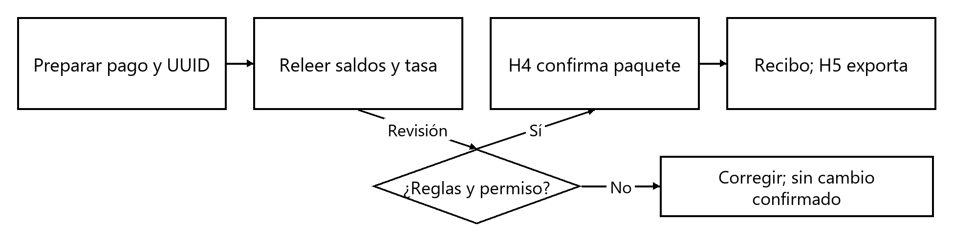
La Tabla 29 presenta fLU-24 Cobrar con Distribución Automática.
Tabla 29
FLU-24 Cobrar con Distribución Automática
Especificación del Flujo
Identidad: FLU-24. Cobrar con Distribución Automática. Actor: Propietario o Asistente.
Entrada: Precondiciones: Contrato seleccionado; importe positivo; UUID nuevo conservado. Disparador: Confirmar pago.
Pasos: 1) Obtener instante y fecha operativa de now() de la BD, presentar la fecha operativa en America/Managua y capturar fecha efectiva ingresada por el usuario, no futura respecto a la operativa, método y moneda; guardar la fecha efectiva en pago.fecha_pago y el instante de BD en pago.creado_en; bloquear nuevas finanzas si |reloj local − BD| > 5 min (ERR-057 / MSG-080); mostrar MSG-029 con distribución prevista. 2) Tomar puerta compartida y bloquear contrato y cargos por vencimiento e id; releer saldos y aplicar al vencido más antiguo. 3) Guardar pago y aplicaciones, derivar excedente en moneda contractual y ejecutar flush; H4 invoca fn_reservar_numero en la misma conexión JDBC, que reserva el número y avanza el contador; persistir recibo con copia histórica del emisor y ejecutar flush. 4) Insertar auditoría JDBC en la misma conexión Hibernate, ejecutar CALL sp_verificar_integridad y commit; mostrar MSG-030 antes de H5. En misma moneda la conversión es la identidad y tasa_usada y autorizacion_id son NULL. Los bloqueos de recursos presentes siguen puerta, unidad, contratos, cargos, pagos de origen, depósitos y contador; se omiten recursos ajenos al pago.
Alternos y Excepciones: Alternos: Sin vencidos todo queda a favor; duplicado del mismo UUID recupera el recibo existente. Excepciones: Antes de commit revierte contador y finanzas; confirmación incierta usa MSG-064 y consulta UUID antes de reenvío. Inconsistencia detectada antes del commit entre pago, aplicaciones, movimientos de garantía o recibo: ERR-063 / MSG-086 solo tras rollback confirmado de toda la operación, conservando causa técnica. Commit incierto mantiene ERR-031 o ERR-054 / MSG-064, sin afirmar ausencia de cambios.
Salida: Postcondiciones: Pago Registrado y un recibo Registrado; importe convertido igual a aplicaciones más crédito.
Datos y Pantallas: Lee: Contrato, cargos, crédito, permisos y contador. Escribe: Pago, recibo, aplicaciones, consecutivo y evento atómicos. El crédito se deriva del equivalente menos aplicaciones; no se escribe una entidad o columna de crédito. Pantallas: PAN-09, PAN-10, PAN-11.
Reglas y Ejecución: RN-06, RN-07, RN-14, RN-21, RN-32. RF-M06-01, RF-M06-02, RF-M06-04, RF-M06-07, RF-M06-08, RF-M06-11, RF-M06-12. H4 dentro del servicio financiero; H5 después del commit.
La Tabla 30 presenta fLU-25 Cobrar con Aplicación Manual.
Tabla 30
FLU-25 Cobrar con Aplicación Manual
Especificación del Flujo
Identidad: FLU-25. Cobrar con Aplicación Manual. Actor: Propietario o Asistente.
Entrada: Precondiciones: Cargos abiertos del mismo contrato; resumen de pago preparado. Disparador: Elegir distribución manual.
Pasos: 1) Seleccionar cargos y montos sin mezclar contratos ni monedas contractuales. 2) Calcular total convertido con HALF_EVEN y reservar excedente como crédito. 3) Al confirmar, bloquear y releer saldos; rechazar cualquier aplicación que supere el saldo actual. 4) Ejecutar la transacción de FLU-24 con H4 y conservar distribución aceptada en recibo.
Alternos y Excepciones: Alternos: Volver a automático recalcula propuesta sin persistir; aplicación cero excluye el cargo. Excepciones: MSG-028 exige revisar distribución si otro usuario abonó; no ajustar importes del usuario en silencio.
Salida: Postcondiciones: Distribución manual confirmada o formulario conservado para corregir.
Datos y Pantallas: Lee: Cargos y saldos actuales. Escribe: Mismos registros atómicos de FLU-24. Pantallas: PAN-10, PAN-11.
Reglas y Ejecución: RN-06, RN-21, RN-32. RF-M06-03, RF-M06-12. H4; H5 para recibo después de confirmar.
La Tabla 31 presenta fLU-26 Cobrar en Moneda Distinta.
Tabla 31
FLU-26 Cobrar en Moneda Distinta
Especificación del Flujo
Identidad: FLU-26. Cobrar en Moneda Distinta. Actor: Propietario o Asistente.
Entrada: Precondiciones: Tasa autorizada por Propietario para la fecha efectiva ingresada por el usuario, no futura respecto a la fecha operativa obtenida de now() de la BD en America/Managua. Disparador: Elegir moneda distinta en PAN-10.
Pasos: 1) Mostrar por separado referencia comercial y tasa autorizada correspondiente a la fecha efectiva con fuente y fecha. 2) Para NIO recibido y contrato USD dividir por NIO/USD; en sentido inverso multiplicar. 3) Redondear total contractual a dos decimales, distribuir y asignar remanente decimal al último cargo sin superar saldo. 4) Ejecutar FLU-24 y congelar tasa, fecha, fuente y autorizador en pago y recibo.
Alternos y Excepciones: Alternos: Misma moneda usa la conversión identidad sin Internet, con tasa_usada=NULL y autorizacion_id=NULL; nueva referencia de H3 no modifica la autorización inmutable de la fecha. Si cambia la fecha efectiva al confirmar, verificar la autorización de esa fecha y recalcular/reconfirmar antes de adquirir bloqueos financieros. Si cambia la fecha operativa, revalidar que la efectiva no sea futura y mantener el control de desfase del reloj ligado a la operativa. Excepciones: Sin autorización usa MSG-027; una segunda autorización para la misma fecha se rechaza con ERR-060 / MSG-083. La corrección de un registro autorizado requiere procedimiento excepcional y no modifica pagos históricos.
Salida: Postcondiciones: Original y equivalente conservados; cero diferencia entre equivalente, aplicaciones y crédito.
Datos y Pantallas: Lee: Tasa autorizada, contrato y cargos. Escribe: Pago y procedencia inmutable junto con FLU-24. Pantallas: PAN-10, PAN-14, PAN-32.
Reglas y Ejecución: RN-09, RN-21, RN-22, RN-32. RF-M06-05, RF-M06-06, RF-M09-09. H3 solo aporta referencia; H4 confirma; ninguna llamada HTTP dentro de la transacción.
La Tabla 32 presenta fLU-27 Anular Pago y Recibo.
Tabla 32
FLU-27 Anular Pago y Recibo
Especificación del Flujo
Identidad: FLU-27. Anular Pago y Recibo. Actor: Propietario.
Entrada: Precondiciones: Pago Registrado; ningún crédito suyo tiene aplicación posterior activa. Disparador: Anular recibo.
Pasos: 1) Abrir PAN-29, exigir motivo y mostrar MSG-067. 2) Tomar puerta compartida y, cuando corresponda, bloquear unidad; después contratos, cargos, pagos de origen y depósitos, en ese orden, con contador al final si interviene; verificar RN-31. 3) Revertir aplicaciones y crédito, recalcular saldos y marcar pago y recibo Anulado en una transacción. 4) Conservar número, importes originales, actor e instante; regenerar copia marcada Anulado mediante H5.
Alternos y Excepciones: Alternos: Dependencias posteriores deben revertirse por operaciones autorizadas antes de volver; recibo ya Anulado devuelve su estado sin otra reversión. Excepciones: MSG-031 por motivo vacío; MSG-032 por dependencias; fallo de PDF usa MSG-033 sin deshacer anulación confirmada.
Salida: Postcondiciones: Saldos restaurados y número ocupado por el recibo anulado.
Datos y Pantallas: Lee: Pago, recibo, crédito y aplicaciones descendientes. Escribe: Reversiones, estados y auditoría; contador sin cambio. Pantallas: PAN-11, PAN-29.
Reglas y Ejecución: RN-08, RN-13, RN-14, RN-31. RF-M06-09. Servicio transaccional de anulación; H5 para copia.
La Tabla 33 presenta fLU-28 Recuperar Resultado y Reimprimir Recibo.
Tabla 33
FLU-28 Recuperar Resultado y Reimprimir Recibo
Especificación del Flujo
Identidad: FLU-28. Recuperar Resultado y Reimprimir Recibo. Actor: Propietario o Asistente.
Entrada: Precondiciones: Número de recibo o UUID del pago disponible. Disparador: Consultar estado o Reimprimir.
Pasos: 1) Si el envío quedó incierto, consultar UUID con una sesión nueva. 2) Si existe pago confirmado, recuperar su recibo; si no existe, comprobar transacción anterior terminada antes de reintentar el mismo UUID. 3) Cargar instantánea histórica y estado actual del recibo sin crear pago. 4) H5 genera vista previa y permite exportar conservando número y marca de anulación.
Alternos y Excepciones: Alternos: Fallo solo de exportación permite repetir H5; una reimpresión nunca toma contador H4. Excepciones: BD inaccesible mantiene bloqueo de reenvío y MSG-064; archivo fallido usa MSG-033.
Salida: Postcondiciones: Resultado financiero conocido o pendiente explícito; misma identificación de recibo.
Datos y Pantallas: Lee: Idempotencia, pago, recibo e instantánea del emisor. Escribe: Ninguno al consultar o reimprimir; reintento usa FLU-24. Pantallas: PAN-10, PAN-11, PAN-16.
Reglas y Ejecución: RN-07, RN-08, RN-21. RF-M06-10, RF-M06-11. H5; H4 solo si se confirma que no hubo pago y se reintenta el mismo UUID.

M07 Depósitos de Garantía
La garantía mantiene sus fondos separados de los cobros de renta y sus movimientos explican cualquier aplicación o devolución. El registro nace con la activación del contrato y conserva la moneda contractual. Al terminar, el Propietario confirma deducciones con concepto y concilia el remanente contra el importe inicial. Una aplicación parcial sin devolución mantiene Retenido, mientras una devolución parcial con fondos pendientes cambia a Devuelto parcial. El estado final depende de si hubo devoluciones o solo aplicaciones, conforme a RN-26, y la liquidación genera un documento distinto del recibo de pago.
La Figura 11 muestra recorridos Principales de M07.
Figura 11
Recorridos Principales de M07
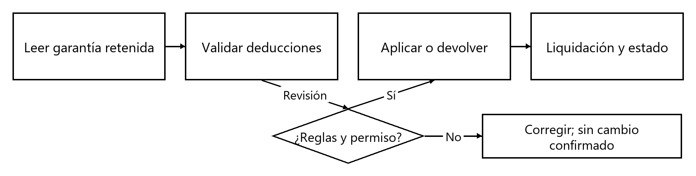
La Tabla 34 presenta fLU-29 Registrar y Consultar Depósito Retenido.
Tabla 34
FLU-29 Registrar y Consultar Depósito Retenido
Especificación del Flujo
Identidad: FLU-29. Registrar y Consultar Depósito Retenido. Actor: Propietario o Asistente.
Entrada: Precondiciones: Contrato activado mediante FLU-16. Disparador: Abrir depósitos o activar contrato.
Pasos: 1) Registrar garantía pactada dentro de la activación, en moneda contractual. 2) Separar garantía de renta y del ingreso operativo. 3) Leer movimientos al corte y calcular remanente igual a inicial menos aplicaciones menos devoluciones. 4) Mostrar Retenido y vínculos a su contrato; permitir reporte de liquidación.
Alternos y Excepciones: Alternos: Garantía cero se identifica como sin fondos retenidos y estado Retenido sin movimientos; no genera pago de renta ni recibo M06. Excepciones: Descuadre bloquea liquidación y registra incidente; MSG-036 cuando no existe depósito.
Salida: Postcondiciones: Garantía trazable y saldo consultado.
Datos y Pantallas: Lee: Contrato y movimientos de depósito. Escribe: Depósito solo en activación; consulta sin escrituras. Pantallas: PAN-12, PAN-25.
Reglas y Ejecución: RN-10, RN-26. RF-M07-01, RF-M07-02. Servicio de aplicación fuera del hilo JavaFX; UI recibe DTO.
La Tabla 35 presenta fLU-30 Aplicar Garantía a Deuda.
Tabla 35
FLU-30 Aplicar Garantía a Deuda
Especificación del Flujo
Identidad: FLU-30. Aplicar Garantía a Deuda. Actor: Propietario.
Entrada: Precondiciones: Propuesta de cierre; depósito con remanente y deuda del contrato. Disparador: Aplicar depósito.
Pasos: 1) Abrir PAN-31 con cargos y concepto por deducción. 2) Asignar montos sin superar saldo de cargo ni remanente de garantía. 3) Con UUID de liquidación (liquidacion_id), bloquear contrato, cargos y depósito; confirmar aplicaciones y auditoría con terminación si integra FLU-18. 4) Recalcular estado: agotado solo con aplicaciones queda Aplicado; con remanente sin devolución conserva Retenido. Cada movimiento conserva el mismo liquidacion_id y liquidacion_hash del paquete, un orden SMALLINT y unicidad (liquidacion_id, orden).
Alternos y Excepciones: Alternos: Asistente consulta y prepara sin confirmar; parte restante podrá devolverse en el mismo paquete de liquidación. Excepciones: MSG-034 por deducción sin concepto; MSG-035 por exceso; reintento consulta por liquidacion_id. Cargo inexistente, anulado o de otro contrato: ERR-061 / MSG-084; rechazar y conservar la propuesta. Un exceso de saldo mantiene su error específico.
Salida: Postcondiciones: Deuda reducida por garantía, sin recibo de cobro nuevo ni aumento de ingresos de caja.
Datos y Pantallas: Lee: Depósito, deuda, aplicaciones y versión. Escribe: Movimientos de garantía, aplicaciones y evento. Pantallas: PAN-12, PAN-31.
Reglas y Ejecución: RN-10, RN-13, RN-21, RN-26. RF-M07-03, RF-M07-04. Servicio de aplicación fuera del hilo JavaFX; UI recibe DTO.
La Tabla 36 presenta fLU-31 Devolver Garantía Total o Parcial.
Tabla 36
FLU-31 Devolver Garantía Total o Parcial
Especificación del Flujo
Identidad: FLU-31. Devolver Garantía Total o Parcial. Actor: Propietario.
Entrada: Precondiciones: Remanente calculado y deducciones justificadas. Disparador: Confirmar devolución.
Pasos: 1) Capturar devolución, fecha, método y conceptos de deducciones. 2) Exigir que aplicaciones más devoluciones acumuladas no superen depósito inicial. 3) Confirmar con UUID de liquidación (liquidacion_id), hash compartido del paquete, orden por movimiento y auditoría; si queda remanente con devolución, estado Devuelto parcial; agotado con devolución, Devuelto. 4) Mostrar MSG-068 y emitir liquidación mediante H5 sin consumir consecutivo de recibos de pago.
Alternos y Excepciones: Alternos: Devolución cero con aplicación total queda Aplicado; cierre contractual exige remanente cero, salvo garantía inicial cero. Excepciones: Exceso usa MSG-035; fallo después de commit exige consultar por liquidacion_id, no duplicar devolución.
Salida: Postcondiciones: Fondos conciliados y comprobante de liquidación separado de renta.
Datos y Pantallas: Lee: Depósito, movimientos y propuesta de cierre. Escribe: Devolución, estado y bitácora. Pantallas: PAN-12, PAN-31, PAN-16.
Reglas y Ejecución: RN-10, RN-21, RN-26. RF-M07-05, RF-M07-06, RF-M07-07. Servicio financiero transaccional; H5 genera liquidación.

M08 Mantenimiento
La solicitud registra una necesidad de trabajo vinculada a una unidad, con prioridad y responsable. El equipo distingue el estado del trabajo del estado de ocupación para admitir reparaciones mientras un contrato sigue activo. Resolver registra el costo efectivo como gasto del propietario y conserva los cambios del expediente. Repercutir ese costo al inquilino requiere otro cargo con concepto, sin una creación automática que confunda ambos movimientos. Las consultas agrupan gastos por propiedad y moneda; la cancelación conserva costos ya confirmados y exige un motivo por cualquiera de los dos roles.
La Figura 12 muestra recorridos Principales de M08.
Figura 12
Recorridos Principales de M08
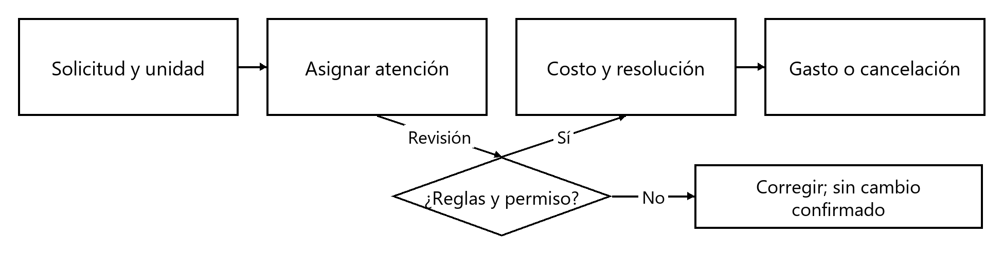
La Tabla 37 presenta fLU-32 Crear o Asignar Solicitud de Mantenimiento.
Tabla 37
FLU-32 Crear o Asignar Solicitud de Mantenimiento
Especificación del Flujo
Identidad: FLU-32. Crear o Asignar Solicitud de Mantenimiento. Actor: Propietario o Asistente.
Entrada: Precondiciones: Unidad registrada; no exige desocupar unidad. Disparador: Nueva solicitud.
Pasos: 1) Abrir PAN-30 y capturar unidad, descripción y prioridad Baja, Media o Alta. 2) Elegir responsable textual y fecha; aplicar FLU-01. 3) Guardar Abierta y permitir asignar o corregir antes de resolver. 4) Mostrar MSG-039 y conservar vínculo a unidad y propiedad.
Alternos y Excepciones: Alternos: Solicitud en unidad Ocupada no cambia su estado; restricción de disponibilidad usa FLU-10 solo sin contrato activo. Excepciones: MSG-037 por descripción o unidad ausente; fallo revierte solicitud.
Salida: Postcondiciones: Solicitud Abierta con responsable y prioridad.
Datos y Pantallas: Lee: Unidad, propiedad y solicitud. Escribe: Solicitud, asignación y evento. Pantallas: PAN-13, PAN-30.
Reglas y Ejecución: RN-23, RN-27. RF-M08-01, RF-M08-02. Servicio de aplicación fuera del hilo JavaFX; UI recibe DTO.
La Tabla 38 presenta fLU-33 Atender y Resolver Mantenimiento.
Tabla 38
FLU-33 Atender y Resolver Mantenimiento
Especificación del Flujo
Identidad: FLU-33. Atender y Resolver Mantenimiento. Actor: Propietario o Asistente.
Entrada: Precondiciones: Solicitud Abierta o En proceso. Disparador: Iniciar atención o Resolver.
Pasos: 1) Cambiar Abierta a En proceso con responsable y fecha. 2) Registrar costo efectivo y moneda con concepto de gasto. 3) Para resolver exigir descripción del trabajo y fecha; confirmar costo y estado Resuelta. 4) Actualizar gastos por propiedad y conservar historial de estados.
Alternos y Excepciones: Alternos: Sin costo se admite cero con explicación; costos repercutidos exigen cargo independiente FLU-21. Excepciones: Solicitud terminal no se reabre; conflicto de versión conserva edición hasta comparación. Gasto ligado a solicitud cuya unidad pertenece a otra propiedad: ERR-065 / MSG-087, sin registro y con selección corregible. Solo se permiten Abierta a En proceso o Cancelada y En proceso a Resuelta o Cancelada; repetir el estado actual lo devuelve sin duplicar cambios ni eventos. Otra transición usa ERR-066 / MSG-088 y conserva el estado anterior.
Salida: Postcondiciones: Resuelta y gasto trazable sin cobro automático al inquilino.
Datos y Pantallas: Lee: Solicitud, unidad y costos previos. Escribe: Estado, costo y gasto de propiedad. Pantallas: PAN-13, PAN-30.
Reglas y Ejecución: RN-23, RN-27. RF-M08-03, RF-M08-04, RF-M08-05. Servicio de aplicación fuera del hilo JavaFX; UI recibe DTO.
La Tabla 39 presenta fLU-34 Consultar Gastos o Cancelar Solicitud.
Tabla 39
FLU-34 Consultar Gastos o Cancelar Solicitud
Especificación del Flujo
Identidad: FLU-34. Consultar Gastos o Cancelar Solicitud. Actor: Propietario o Asistente.
Entrada: Precondiciones: Solicitud no terminal para cancelar; período válido para consulta. Disparador: Filtrar gastos o Cancelar solicitud.
Pasos: 1) Consultar por propiedad, período, prioridad y estado. 2) Agrupar costo por moneda y enlazar solicitud y gasto. 3) Para cancelar Abierta o En proceso exigir motivo y conservar costos ya confirmados. 4) Confirmar Cancelada y actualizar lista sin borrar gasto efectivo.
Alternos y Excepciones: Alternos: Sin coincidencias usa MSG-038; Resuelta y Cancelada son terminales. Excepciones: Conflicto de versión impide cancelar hasta releer la solicitud. Error de consulta mantiene filtros. Repetir el estado actual es idempotente, sin nuevos cambios ni eventos; otra transición no permitida usa ERR-066 / MSG-088 conservando el estado anterior.
Salida: Postcondiciones: Gastos explicables o solicitud Cancelada con historia.
Datos y Pantallas: Lee: Solicitudes, gastos y versiones. Escribe: Cancelación y auditoría solo al confirmar. Pantallas: PAN-13, PAN-30.
Reglas y Ejecución: RN-23, RN-27. RF-M08-06, RF-M08-07. Servicio de aplicación fuera del hilo JavaFX; UI recibe DTO.

M09 Tipo de Cambio
La integración consulta una referencia comercial USD/NIO para cumplir el consumo de servicio web y comunicar procedencia y antigüedad. Una respuesta aceptada crea una versión informativa; el Propietario autoriza por separado la tasa de la fecha del pago. Esa separación conserva el uso orientativo declarado por el proveedor y evita rotular su respuesta como referencia oficial del BCN. La caché permite consultar información histórica sin Internet, mientras la autorización local permite resolver una conversión documentada. H3 comparte cuota y programación entre clientes de una misma instalación para evitar consultas multiplicadas.
La Figura 13 muestra recorridos Principales de M09.
Figura 13
Recorridos Principales de M09
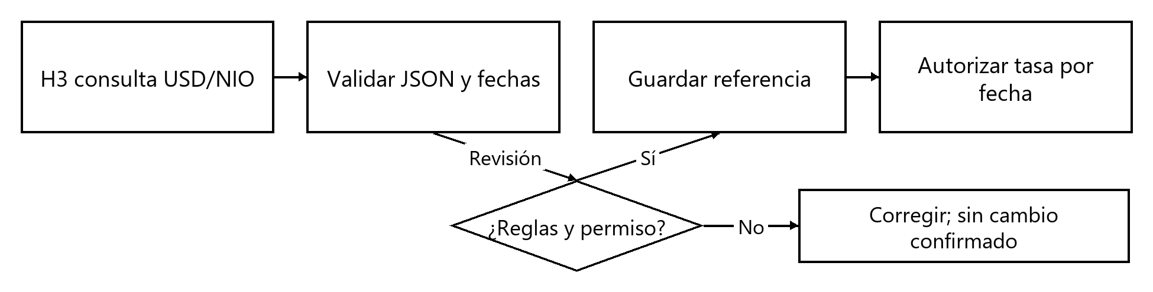
La Tabla 40 presenta fLU-35 Consultar Referencia Comercial USD/NIO.
Tabla 40
FLU-35 Consultar Referencia Comercial USD/NIO
Especificación del Flujo
Identidad: FLU-35. Consultar Referencia Comercial USD/NIO. Actor: Sistema H3; ambos solicitan consulta.
Entrada: Precondiciones: Instancia designada; llave externa; ventana y presupuesto disponibles. Disparador: Programación diaria o consulta autorizada.
Pasos: 1) Adquirir exclusión compartida de instalación; reservar intento de cuota. 2) HttpClient envía GET estándar base USD con Bearer y plazos de cinco segundos de conexión y diez totales. 3) Gson valida result, base_code, conversion_rates.NIO, fechas y cuerpo hasta 256 KiB. 4) Guardar versión inmutable de referencia aceptada y publicar MSG-040 y MSG-069 con origen y antigüedad. H3 usa ContextoOperacion.sistema('H3') y auditoría con actor NULL solo para M09 REFERENCIA_ACTUALIZADA, REFERENCIA_EN_CUARENTENA e INCIDENTE_H3, con detalle.origen='H3'. La autorización de tasa conserva actor humano obligatorio. La respuesta exige JSON válido, base USD, NIO decimal válido, fechas coherentes y banda inclusiva 1–100 NIO/USD. Una respuesta inválida conserva la referencia anterior y registra rechazo; fuera de banda conserva la anterior y registra cuarentena. Solo una consulta diaria y un único reintento para fallos transitorios conforme al protocolo.
Alternos y Excepciones: Alternos: Refresco dentro de ventana devuelve caché; red, HTTP 408 o 5xx admiten un único reintento tras sesenta segundos. Excepciones: los demás 4xx suspenden según causa; 429 respeta Retry-After o veinticuatro horas; JSON inválido conserva historial anterior; fuera de banda 1–100 NIO/USD no guarda referencia vigente y registra en bitacora M09 REFERENCIA_EN_CUARENTENA con valor y huella, sin tabla adicional. Los incidentes de H3 se auditan como M09 INCIDENTE_H3 con actor NULL y detalle.origen='H3'.
Salida: Postcondiciones: Referencia informativa almacenada; ninguna autorización financiera implícita.
Datos y Pantallas: Lee: Cuota, programación, llave externa y respuesta JSON. Escribe: Intento, referencia, metadatos y diagnóstico sin llave. Pantallas: PAN-14, PAN-02.
Reglas y Ejecución: RN-09, RN-22. RF-M09-01 a RF-M09-03, RF-M09-05. H3; no bloquea hilo JavaFX ni transacciones de pago.
La Tabla 41 presenta fLU-36 Usar Caché e Inspeccionar Historial.
Tabla 41
FLU-36 Usar Caché e Inspeccionar Historial
Especificación del Flujo
Identidad: FLU-36. Usar Caché e Inspeccionar Historial. Actor: Propietario o Asistente.
Entrada: Precondiciones: Historial local disponible o instalación sin primera consulta. Disparador: Abrir tipo de cambio.
Pasos: 1) Leer última referencia con fetched_at, last_update y next_update. 2) Rotular vigencia informativa hasta next_update; fecha local distinta de la del pago se identifica histórica. 3) Mostrar registros de autorización usados en pagos sin cambiar sus valores. 4) Mantener consulta local aun sin Internet y mostrar el estado "Sin tasa disponible" cuando no haya caché. MSG-065 se muestra solo al intentar una conversión sin tasa autorizada para la fecha efectiva.
Alternos y Excepciones: Alternos: Caché vencida usa MSG-041; misma moneda permite pagar sin referencia externa. Excepciones: BD local caída usa MSG-006; caché no autoriza pago entre monedas.
Salida: Postcondiciones: Origen, antigüedad y distinción comercial/autorizada visibles.
Datos y Pantallas: Lee: Historial de referencias y tasas utilizadas. Escribe: Ninguno. Pantallas: PAN-14, PAN-02.
Reglas y Ejecución: RN-09, RN-22. RF-M09-04, RF-M09-06, RF-M09-08. Servicio de aplicación fuera del hilo JavaFX; UI recibe DTO.
La Tabla 42 presenta fLU-37 Autorizar Tasa Manual por Fecha.
Tabla 42
FLU-37 Autorizar Tasa Manual por Fecha
Especificación del Flujo
Identidad: FLU-37. Autorizar Tasa Manual por Fecha. Actor: Propietario.
Entrada: Precondiciones: Fecha efectiva del pago, fuente verificable y motivo disponibles; no existe autorización para esa fecha. Disparador: Registrar tasa manual.
Pasos: 1) Abrir PAN-32 con fecha efectiva y tasa positiva NIO por USD. 2) Registrar fuente y motivo; rango técnico de una a cien NIO/USD requiere revisión explícita fuera de banda, sin presentarlo como ley económica. 3) Confirmar un único registro autorizado e inmutable por fecha efectiva, protegido por UNIQUE, con id, actor e instante de BD; mostrar MSG-070. 4) Habilitar FLU-26 para esa fecha y conservar los registros vinculados a pagos.
Alternos y Excepciones: Alternos: Referencia comercial puede informar revisión, pero el Propietario registra fundamento propio; fecha histórica usa fuente de esa fecha. Excepciones: Asistente usa MSG-062; fecha efectiva ya autorizada produce DuplicadoException, ERR-060 / MSG-083 y no inserta otro registro; dato no positivo se rechaza; fuera de banda exige reingreso y confirmación de fuente por Propietario.
Salida: Postcondiciones: Una autorización inmutable por fecha efectiva, sin modificar pagos previos. La corrección requiere procedimiento excepcional; este flujo no crea versiones ni invalida registros.
Datos y Pantallas: Lee: Fuentes y autorizaciones existentes. Escribe: Registro único e inmutable de tasa autorizada y auditoría. Pantallas: PAN-14, PAN-32.
Reglas y Ejecución: RN-09, RN-13, RN-22. RF-M09-07, RF-M09-08, RF-M09-09. Servicio de aplicación fuera del hilo JavaFX; UI recibe DTO.

M10 Reportes
Los reportes fijan parámetros y corte antes de leer movimientos para que sus totales puedan reconciliarse. H5 recibe objetos de transferencia y cierra la sesión de datos antes de llenar una plantilla Jasper, sin convertir la plantilla en un servicio financiero. La vista previa conserva filtros y permite elegir PDF o XLSX mediante diálogos nativos. La publicación usa un archivo temporal y protege cualquier destino anterior hasta completar la escritura. Cancelar mantiene el trabajo visible mientras libera recursos reales; un recibo confirmado conserva su número aunque falle la generación de su archivo.
La Figura 14 muestra recorridos Principales de M10.
Figura 14
Recorridos Principales de M10
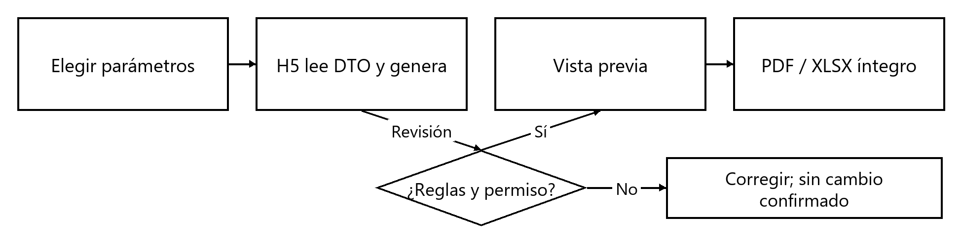
La Tabla 43 presenta fLU-38 Parametrizar y Generar Reporte.
Tabla 43
FLU-38 Parametrizar y Generar Reporte
Especificación del Flujo
Identidad: FLU-38. Parametrizar y Generar Reporte. Actor: Propietario o Asistente.
Entrada: Precondiciones: Reporte elegido y acceso a sus datos. Disparador: Generar reporte.
Pasos: 1) Elegir salida del catálogo de diez, corte, fechas, propiedad, contrato y moneda pertinentes. REP-05 toma el instante de generación y no ofrece fecha histórica. 2) Validar rango y parámetros obligatorios; fijar instantánea de lectura consistente y filtros. 3) H5 consulta DTO, cierra Session y llena plantilla Jasper compilada con la versión fijada. 4) Mostrar PAN-16 con parámetros y totales separados por moneda.
Alternos y Excepciones: Alternos: Cero filas usa MSG-049 y permite salida con encabezados y total cero; recibo usa instantánea histórica. Excepciones: MSG-045 por contrato ausente; MSG-046 por generación fallida conserva parámetros y libera memoria.
Salida: Postcondiciones: Vista previa coherente con corte y filtros.
Datos y Pantallas: Lee: Movimientos, catálogos e instantáneas. Escribe: Ninguno en dominio. Pantallas: PAN-15, PAN-16.
Reglas y Ejecución: RN-08, RN-24, RN-28. RF-M10-01 a RF-M10-08, RF-M10-11, RF-M10-13. H5; escena gráfica solo recibe progreso y resultado.
La Tabla 44 presenta fLU-39 Exportar PDF o XLSX.
Tabla 44
FLU-39 Exportar PDF o XLSX
Especificación del Flujo
Identidad: FLU-39. Exportar PDF o XLSX. Actor: Propietario o Asistente.
Entrada: Precondiciones: Vista previa generada; destino elegido. Disparador: Exportar PDF, Exportar XLSX o Exportar lote.
Pasos: 1) FileChooser elige un archivo; DirectoryChooser selecciona carpeta para lote de reportes. 2) Comprobar extensión, permiso y colisión; MSG-048 exige Reemplazar o Cancelar. 3) H5 escribe temporal en mismo volumen y valida finalización; XLSX conserva importes numéricos y monedas explícitas. 4) Publicar por cambio de nombre y mostrar MSG-050 solo cuando el archivo final exista.
Alternos y Excepciones: Alternos: Cancelar selector no crea archivo; si cambio atómico no está soportado, publicar con copia verificada y conservar original hasta éxito. Excepciones: MSG-047 ofrece otra ubicación; fallo conserva archivo final previo y elimina temporal incompleto.
Salida: Postcondiciones: Archivo íntegro con nombre y formato elegidos.
Datos y Pantallas: Lee: JasperPrint, DTO y destino. Escribe: Archivo externo y temporal; ninguna alteración financiera. Pantallas: PAN-16.
Reglas y Ejecución: RN-28. RF-M10-09, RF-M10-10. H5; diálogos de archivo en hilo JavaFX.
La Tabla 45 presenta fLU-40 Cancelar Generación o Exportación.
Tabla 45
FLU-40 Cancelar Generación o Exportación
Especificación del Flujo
Identidad: FLU-40. Cancelar Generación o Exportación. Actor: Propietario o Asistente.
Entrada: Precondiciones: H5 activa y asociada a la sesión. Disparador: Cancelar o solicitud de H6.
Pasos: 1) Marcar cancelación y deshabilitar nuevo envío de la misma tarea. 2) H5 consulta bandera entre fases y usa interrupción cooperativa cuando el exportador lo admite. 3) Cerrar recursos y borrar temporal sin sustituir destino previo. 4) Mostrar MSG-089, sin ERR, solo al terminar el trabajo real y limpiar temporales antes de publicar; liberar DTO y JasperPrint. La cancelación es cooperativa durante consulta, llenado y exportación.
Alternos y Excepciones: Alternos: Si publicación ya terminó, devolver éxito con ruta; si exportador no responde, mantener tarea visible y H6 abierto. Excepciones: No confundir Task cancelada con recurso ya liberado; fallo de borrado registra ruta para limpieza posterior protegida. La publicación final resuelve la carrera: si ya se publicó, informar el resultado real; conservar destino previo mientras no exista publicación exitosa y mantener todo pago o anulación ya confirmados.
Salida: Postcondiciones: Sin archivo incompleto publicado ni sesión de datos retenida.
Datos y Pantallas: Lee: Registro de tareas y temporales. Escribe: Limpieza de temporal; estado técnico. Pantallas: PAN-16, PAN-40.
Reglas y Ejecución: RN-28, RN-30. RF-M10-12. H5 con H6; confirmación de terminación real.

M11 Panel Principal
El panel mantiene un corte explícito para ocupación, cobrado, por cobrar y mora, con denominadores y monedas visibles. Sus indicadores abren listas filtradas que permiten explicar cada total mediante los registros que lo componen. Si falla un refresco, la vista conserva el conjunto anterior con su fecha para evitar mezclar cifras de momentos distintos. La navegación lateral protege formularios modificados antes de cambiar el contenido de la ventana única. El selector personal aplica los tokens del brief a escenas y diálogos existentes, sin reconstruir controles ni alterar una operación financiera pendiente.
La Figura 15 muestra recorridos Principales de M11.
Figura 15
Recorridos Principales de M11
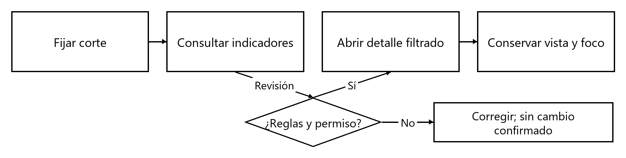
La Tabla 46 presenta fLU-41 Consultar Indicadores con Corte.
Tabla 46
FLU-41 Consultar Indicadores con Corte
Especificación del Flujo
Identidad: FLU-41. Consultar Indicadores con Corte. Actor: Propietario o Asistente.
Entrada: Precondiciones: Sesión válida; filtros iniciales del período. Disparador: Abrir panel o Actualizar.
Pasos: 1) Fijar el instante de generación para ocupación, sin selector histórico, y consultar ocupadas sobre activas, cobrado y por cobrar por moneda. 2) Separar Mora del principal y excluir anulaciones de cobro neto. 3) Leer contratos Por vencer revisados por H2 y referencia comercial de H3. 4) Actualizar conjunto de indicadores de un mismo corte y anunciar finalización sin mover foco.
Alternos y Excepciones: Alternos: Cero unidades muestra cero con denominador cero; sin tasa muestra ausencia explícita. Excepciones: MSG-044 conserva conjunto anterior con su corte si falla refresco; no mezclar consultas parciales nuevas y antiguas.
Salida: Postcondiciones: Panel con denominadores, origen y fechas visibles.
Datos y Pantallas: Lee: Consultas agregadas JDBC, contratos y tasas. Escribe: Ninguno. Pantallas: PAN-02.
Reglas y Ejecución: RN-12, RN-22, RN-24. RF-M11-01 a RF-M11-05. Consulta de aplicación; H2 y H3 publican avisos de nuevo corte.
La Tabla 47 presenta fLU-42 Navegar desde Indicador o Barra Lateral.
Tabla 47
FLU-42 Navegar desde Indicador o Barra Lateral
Especificación del Flujo
Identidad: FLU-42. Navegar desde Indicador o Barra Lateral. Actor: Propietario o Asistente.
Entrada: Precondiciones: Destino autorizado para el rol. Disparador: Indicador, menú, contexto o módulo lateral.
Pasos: 1) Guardar id seleccionado, filtros y foco de la vista origen. 2) Si hay edición abrir PAN-39: Guardar, Descartar o Continuar editando. 3) Tras resolución cargar destino dentro de la ventana única; propagar filtros del indicador. 4) Actualizar selección lateral, título superior y foco al encabezado o primer control de destino.
Alternos y Excepciones: Alternos: Continuar editando conserva vista; volver restaura selección y posición; módulos administrativos no aparecen para Asistente. Excepciones: Falla de carga conserva vista origen y MSG-006; servicio vuelve a validar rol aunque comando se fuerce.
Salida: Postcondiciones: Ruta y contenido coinciden, sin pérdida silenciosa de datos.
Datos y Pantallas: Lee: Permisos, filtros y cambios pendientes. Escribe: Estado de navegación en memoria. Pantallas: PAN-02, PAN-07, PAN-09, PAN-13, PAN-39.
Reglas y Ejecución: RN-13, RN-37. RF-M11-06, RF-M11-10. Servicio de aplicación fuera del hilo JavaFX; UI recibe DTO.
La Tabla 48 presenta fLU-43 Cambiar Tema y Modalidad en Sesión.
Tabla 48
FLU-43 Cambiar Tema y Modalidad en Sesión
Especificación del Flujo
Identidad: FLU-43. Cambiar Tema y Modalidad en Sesión. Actor: Propietario o Asistente.
Entrada: Precondiciones: Ventana principal o diálogo abierto; usuario identificado. Disparador: Selector Claro/Oscuro o Sin efectos decorativos.
Pasos: 1) Conservar nodo con foco, selección, filtros, UUID y texto de formularios. 2) Aplicar tokens del brief a escena y ventanas auxiliares registradas sin recrear controladores. 3) Activar o retirar luces estáticas con mouseTransparent y focusTraversable=false. 4) Persistir tema y modalidad por id opaco, además de última elección local; restaurar foco si el nodo sigue disponible.
Alternos y Excepciones: Alternos: Sin preferencia individual usa Claro; cambio de cuenta carga la de esa cuenta. Reportes conservan papel blanco. Excepciones: MSG-003 mantiene cambio de sesión ante fallo de guardado; decoración ausente usa superficie uniforme sin bloquear navegación.
Salida: Postcondiciones: Dos temas completos con mismos datos, tarea y permisos.
Datos y Pantallas: Lee: Preferences local y recursos CSS. Escribe: Preferencia local; ninguna entidad de negocio. Pantallas: PAN-02 y diálogos abiertos.
Reglas y Ejecución: RN-35 a RN-38. RF-M11-07 a RF-M11-09. Hilo JavaFX; sin tarea de animación ni cambios en H1 a H6.

M12 Configuración y Auditoría
Los parámetros administrativos tienen versión y fecha de vigencia para explicar qué política originó cada movimiento. Los nuevos datos del emisor afectan recibos posteriores, mientras las copias ya emitidas mantienen su identificación histórica. La bitácora ofrece consulta de solo lectura por actor, acción, período y correlación. El respaldo suspende escrituras y reúne base de datos y adjuntos bajo un corte verificable. Restaurar exige mantenimiento, copia previa, contraseña de respaldo, autenticidad AES-256-GCM, descifrado e integridad del paquete; el cierre utiliza H6 para esperar transacciones y recursos antes de liberar el pool compartido por la instalación.
La Figura 16 muestra recorridos Principales de M12.
Figura 16
Recorridos Principales de M12
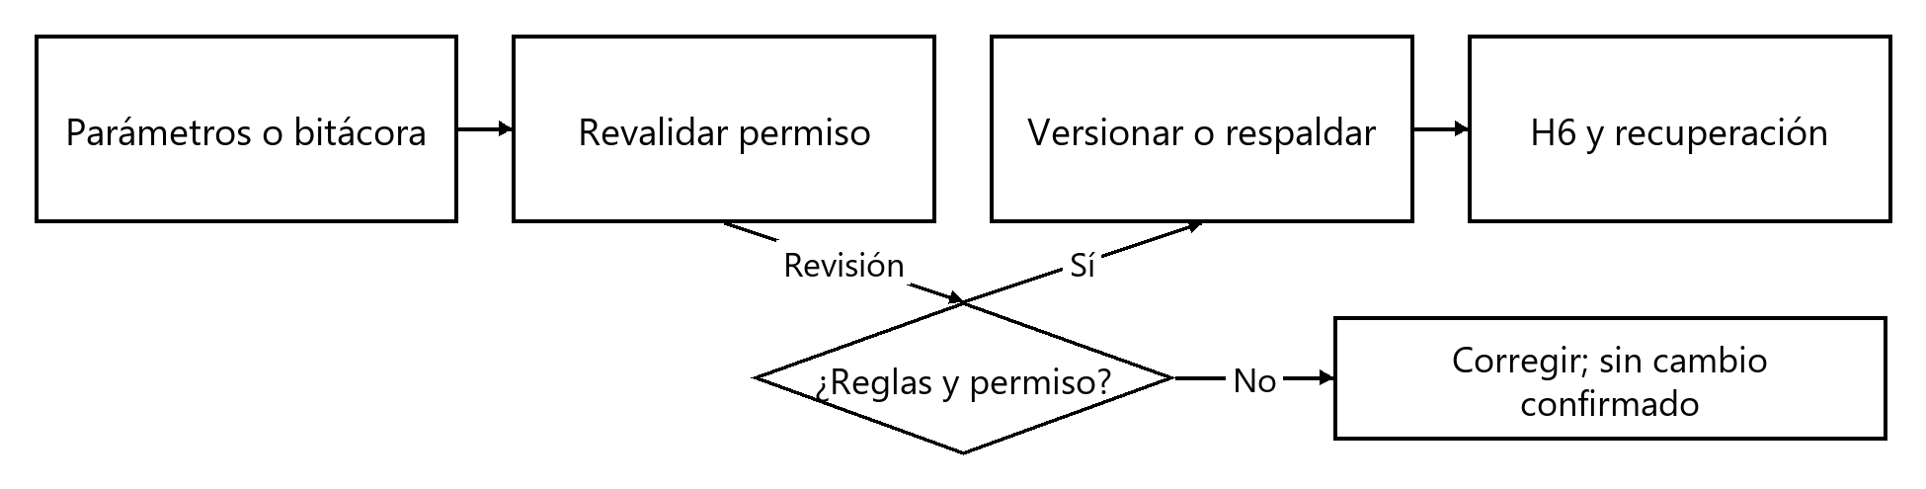
La Tabla 49 presenta fLU-44 Versionar Parámetros y Datos del Emisor.
Tabla 49
FLU-44 Versionar Parámetros y Datos del Emisor
Especificación del Flujo
Identidad: FLU-44. Versionar Parámetros y Datos del Emisor. Actor: Propietario.
Entrada: Precondiciones: Sesión administrativa y versión actual. Disparador: Guardar parámetros.
Pasos: 1) Abrir PAN-17 con gracia, mora, umbral de vencimiento, bloqueo, inactividad e intervalos de tareas. 2) Validar límites y vigencia; capturar identificación, contacto y logotipo opcional PNG o JPEG. 3) Guardar versión por FLU-01 y anunciar programación nueva a tareas sin modificar transacción en curso. 4) Mostrar MSG-052; nuevos recibos usan emisor actualizado y los anteriores conservan copia.
Alternos y Excepciones: Alternos: Tema personal se cambia por FLU-43 sin entrar a configuración; logotipo ausente conserva recibos textuales. Excepciones: ERR-064 / MSG-051 por días o montos configurables negativos, conservando el formulario para corregir el rango; las demás validaciones mantienen sus mensajes específicos; conflicto de versión obliga a recargar antes de guardar.
Salida: Postcondiciones: Política nueva auditable con fecha de vigencia.
Datos y Pantallas: Lee: Parámetros, emisor y versión. Escribe: Versión de política, emisor y archivo opcional. Pantallas: PAN-17.
Reglas y Ejecución: RN-05, RN-13, RN-25, RN-28. RF-M12-01, RF-M12-02, RF-M12-03. Servicio de aplicación fuera del hilo JavaFX; UI recibe DTO.
La Tabla 50 presenta fLU-45 Consultar Auditoría y Detalle de Evento.
Tabla 50
FLU-45 Consultar Auditoría y Detalle de Evento
Especificación del Flujo
Identidad: FLU-45. Consultar Auditoría y Detalle de Evento. Actor: Propietario.
Entrada: Precondiciones: Sesión administrativa. Disparador: Filtrar bitácora o abrir evento.
Pasos: 1) Elegir usuario, acción y rango de fechas. 2) Consultar mediante PreparedStatement paginado. 3) Abrir PAN-38 con instante UTC presentado en America/Managua, correlación y referencias. 4) Permitir volver a lista con filtros; MSG-056 indica solo lectura.
Alternos y Excepciones: Alternos: Sin eventos usa MSG-057; operación financiera se busca por UUID o número de recibo. Excepciones: Falla de consulta conserva filtro y MSG-006; ningún rol puede editar eventos desde Latch.
Salida: Postcondiciones: Evento recuperado sin secretos ni alteraciones.
Datos y Pantallas: Lee: Bitácora y referencias financieras. Escribe: Ninguno; la escritura del evento ocurre en la transacción originaria. Pantallas: PAN-19, PAN-38.
Reglas y Ejecución: RN-13, RN-14. RF-M12-04, RF-M12-05. Servicio de aplicación fuera del hilo JavaFX; UI recibe DTO.
La Tabla 51 presenta fLU-46 Crear Respaldo Consistente.
Tabla 51
FLU-46 Crear Respaldo Consistente
Especificación del Flujo
Identidad: FLU-46. Crear Respaldo Consistente. Actor: Propietario.
Entrada: Precondiciones: Destino con espacio; autoridad de mantenimiento y contraseña de respaldo disponibles, capturada en pwdClaveRespaldo sin registrarla ni guardarla en Preferences. Disparador: Respaldar.
Pasos: 1) Elegir carpeta con DirectoryChooser en PAN-36 y anunciar suspensión de nuevas escrituras a clientes. 2) Tomar puerta exclusiva de mantenimiento tras drenar transacciones y pausar H1, H2 y escrituras de H3. 3) Generar pg_dump y copiar adjuntos bajo el mismo corte; crear manifiesto con hashes y versión de esquema. 4) Cifrar el paquete con AES-256-GCM y la contraseña de respaldo; verificar autenticidad e integridad antes de publicarlo y liberar puerta; reanudar tareas con nuevo estado de instalación.
Alternos y Excepciones: Alternos: Cancelar antes de exclusión no cambia operación; cancelar durante copia elimina temporal y reabre escrituras al liberar recursos. Excepciones: Espacio o permiso insuficiente conserva respaldo previo; timeout no fuerza cierre de transacciones de pago; fallo de autenticidad o clave usa ERR-059 / MSG-082 y no publica el paquete.
Salida: Postcondiciones: Paquete de BD y adjuntos cifrado con AES-256-GCM, auténtico e íntegro sin credenciales de conexión.
Datos y Pantallas: Lee: BD, adjuntos, versiones y tareas. Escribe: Paquete cifrado y manifiesto protegido; evento del respaldo. Pantallas: PAN-36, PAN-40.
Reglas y Ejecución: RN-13, RN-29. RF-M12-06. Tarea de respaldo supervisada por H6; puerta de escritura compartida con H1 a H4.
La Tabla 52 presenta fLU-47 Restaurar en Mantenimiento.
Tabla 52
FLU-47 Restaurar en Mantenimiento
Especificación del Flujo
Identidad: FLU-47. Restaurar en Mantenimiento. Actor: Propietario.
Entrada: Precondiciones: Paquete disponible y contraseña de respaldo capturada en pwdClaveRespaldo; ninguna sesión operativa en clientes; cuenta administrativa del clúster con CREATEDB, externa a latch_runtime y latch_owner. Disparador: Restaurar respaldo.
Pasos: 1) Abrir PAN-37, verificar autenticidad AES-256-GCM con la contraseña de respaldo y descifrar en área aislada; después validar manifiesto, hashes y compatibilidad de esquema. 2) Cerrar sesiones, detener tareas con H6 y adquirir exclusión externa mientras no haya conexiones operativas. 3) Crear copia previa, restaurar a base de reemplazo y directorio aislado; validar recuentos y referencias de archivos. 4) Cambiar configuración de destino solo tras éxito, reiniciar arranque y autenticar; preservar copia anterior para recuperación.
Alternos y Excepciones: Alternos: Paquete incompatible se rechaza antes de reemplazo; error en restauración conserva instalación previa y permite reinicio con ella. Excepciones: Sesiones LAN activas bloquean proceso; fallo de copia previa impide restaurar; clave o autenticidad inválida produce ERR-059 / MSG-082 antes del reemplazo y conserva instalación y copia previa.
Salida: Postcondiciones: Instalación restaurada o anterior conservada sin mezcla de archivos.
Datos y Pantallas: Lee: Paquete, esquema y estado de sesiones. Escribe: Base de reemplazo, adjuntos y registro externo de restauración. Pantallas: PAN-37, PAN-01.
Reglas y Ejecución: RN-13, RN-29, RN-30. RF-M12-07. H6 coordina detención; tarea exclusiva de mantenimiento externa al pool cerrado.
La Tabla 53 presenta fLU-48 Cerrar Aplicación con Recursos Ordenados.
Tabla 53
FLU-48 Cerrar Aplicación con Recursos Ordenados
Especificación del Flujo
Identidad: FLU-48. Cerrar Aplicación con Recursos Ordenados. Actor: Propietario o Asistente.
Entrada: Precondiciones: Aplicación abierta; inventario de tareas disponible. Disparador: Salir, cierre de ventana o restauración autorizada.
Pasos: 1) Resolver PAN-39 y mostrar PAN-40 si hay trabajos; impedir nuevas tareas y disparos programados. 2) H6 solicita cancelación segura de H1, H2, H3 y H5; H4 finaliza commit o rollback. 3) Esperar confirmación de terminación real, cerrar HttpClient, sesiones, SessionFactory y pool en ese orden. 4) Persistir preferencias sin bloquear cierre; solicitar Platform.exit desde hilo JavaFX cuando no queden recursos activos.
Alternos y Excepciones: Alternos: Usuario puede continuar trabajando antes de iniciar drenaje; superados diez segundos mostrar MSG-061 y conservar proceso abierto. Excepciones: Nunca cerrar pool bajo H4 ni terminar proceso por fuerza; resultado incierto conserva UUID en registro local protegido sin datos privados.
Salida: Postcondiciones: Proceso cerrado con tareas terminadas o espera visible sin pérdida silenciosa.
Datos y Pantallas: Lee: Tareas, transacciones, formularios y preferencias. Escribe: Bitácora de cierre y diario de UUID pendientes. Pantallas: PAN-39, PAN-40.
Reglas y Ejecución: RN-21, RN-29, RN-30. RF-M12-08. H6 coordina H1 a H5; no espera en hilo JavaFX.

Flujos de Negocio de Extremo a Extremo
Los recorridos reúnen acciones de distintos módulos y mantienen una responsabilidad identificable en cada paso. Cada diagrama conserva cinco carriles: Propietario, Asistente, Sistema, Servicio Web y Base de Datos. Un carril sin actividad indica ausencia de participación y no una llamada implícita. Las especificaciones usan importes sintéticos para calcular resultados esperados y remiten a los FLU que definen excepciones particulares. La garantía, el crédito y los cobros permanecen separados en cada cierre. Los diagramas representan diseño de funcionamiento, sin acreditar operaciones realizadas en una aplicación implementada.

De Propiedad a Contrato Activo
La Tabla 54 presenta especificación de E2E-01.
Tabla 54
Especificación de E2E-01
Campo | Recorrido
Entrada y flujos | Catálogos sin la unidad sintética U-01; dos roles habilitados. FLU-07, FLU-08, FLU-11, FLU-15, FLU-16.
Alternos y excepciones | Si inicio es futuro conserva Borrador. Solapamiento revierte activación y garantía. El Servicio Web no participa.
Postcondición medible | Una ocupación activa y una garantía vinculada; cero rentas creadas por activar.
La Figura A1 del Apéndice A muestra carriles de E2E-01 De Propiedad a Contrato Activo.

Ciclo Mensual de Cobranza
La Tabla 55 presenta especificación de E2E-02.
Tabla 55
Especificación de E2E-02
Campo | Recorrido
Entrada y flujos | CT-01 activo en noviembre; canon sintético C$ 1,000.00 y mora fija sintética C$ 50.00. FLU-20, FLU-22, FLU-24, FLU-38.
Alternos y excepciones | Sin saldo no genera mora; sin política positiva no crea recargo. Lote cancelado reanuda por contrato. Servicio Web sin llamada.
Postcondición medible | Renta y Mora Pagado; recibo único; estado de cuenta saldo cero si no existen otros movimientos.
La Figura A2 del Apéndice A muestra carriles de E2E-02 Ciclo Mensual de Cobranza.

Pago Parcial y Aplicación a Cargos
La Tabla 56 presenta especificación de E2E-03.
Tabla 56
Especificación de E2E-03
Campo | Recorrido
Entrada y flujos | Dos cargos vencidos sintéticos: C$ 600.00 y C$ 400.00; pago C$ 800.00. FLU-24, FLU-25, FLU-23.
Alternos y excepciones | Si otro usuario pagó, rechaza distribución excesiva y conserva formulario. El primer cargo queda Pagado; el segundo Vencido con abono. Servicio Web sin llamada.
Postcondición medible | C$ 800.00 aplicado, C$ 200.00 pendiente, cero crédito y un recibo.
La Figura A3 del Apéndice A muestra carriles de E2E-03 Pago Parcial y Aplicación a Cargos.

Pago entre Monedas con Tasa Autorizada
La Tabla 57 presenta especificación de E2E-04.
Tabla 57
Especificación de E2E-04
Campo | Recorrido
Entrada y flujos | Cargo sintético US$ 100.00; recibido C$ 3,662.43. Tasa autorizada del ejemplo: 36.6243 NIO/USD, referencia BCN de 2026; no confundir con la tasa ficticia 36.5 NIO/USD usada en fixtures de prueba. FLU-35, FLU-37, FLU-26.
Alternos y excepciones | Sin red consulta caché; sin tasa autorizada bloquea pago antes de transacción. Misma moneda no requiere H3. No se interpreta la respuesta comercial como tasa oficial.
Postcondición medible | US$ 100.00 aplicado y copia inmutable de la tasa autorizada; no se ejecutó esta operación sobre Latch.
La Figura A4 del Apéndice A muestra carriles de E2E-04 Pago entre Monedas con Tasa Autorizada.

Anulación de Recibo con Dependencias
La Tabla 58 presenta especificación de E2E-05.
Tabla 58
Especificación de E2E-05
Campo | Recorrido
Entrada y flujos | Pago sintético Registrado por C$ 500.00; crédito sin consumo posterior. FLU-27, FLU-28, FLU-45.
Alternos y excepciones | Crédito consumido por otro cargo bloquea anulación hasta revertir dependencias autorizadas. Repetir sobre Anulado devuelve estado sin nueva reversión. Servicio Web sin llamada.
Postcondición medible | Saldos recalculados, número no reutilizable y evento consultable por Propietario.
La Figura A5 del Apéndice A muestra carriles de E2E-05 Anulación de Recibo con Dependencias.

Renovación sin Solapamiento
La Tabla 59 presenta especificación de E2E-06.
Tabla 59
Especificación de E2E-06
Campo | Recorrido
Entrada y flujos | CT-01 Por vencer; sucesor CT-02 empieza el día posterior al fin anterior. FLU-17, FLU-30, FLU-31, FLU-16.
Alternos y excepciones | Antes de fecha conserva sucesor Borrador; si el anterior no cerró, la nueva ocupación no inicia. El cierre mantiene deuda anterior y no la traslada al canon sucesor. Servicio Web sin llamada. Preparar la renovación solo se inicia desde Vigente o Por vencer; el cierre atómico cuenta como Terminar y admite Vigente, Por vencer o Vencido.
Postcondición medible | Historia contractual enlazada, nueva garantía explícita y una ocupación activa.
La Figura A6 del Apéndice A muestra carriles de E2E-06 Renovación sin Solapamiento.

Terminación Anticipada y Garantía
La Tabla 60 presenta especificación de E2E-07.
Tabla 60
Especificación de E2E-07
Campo | Recorrido
Entrada y flujos | Garantía sintética C$ 1,000.00; deuda C$ 300.00 y devolución prevista C$ 700.00. FLU-18, FLU-30, FLU-31.
Alternos y excepciones | Deducción sin concepto o suma superior a garantía rechaza paquete. Si garantía no cubre toda deuda, contrato Terminado conserva saldo. Servicio Web sin llamada.
Postcondición medible | Remanente cero, deuda reducida, devolución trazable y unidad Disponible si no hay restricción administrativa.
La Figura A7 del Apéndice A muestra carriles de E2E-07 Terminación Anticipada y Garantía.

Cierre Mensual con Reportes
La Tabla 61 presenta especificación de E2E-08.
Tabla 61
Especificación de E2E-08
Campo | Recorrido
Entrada y flujos | Corte sintético 30/11/2026; movimientos del período confirmados. FLU-23, FLU-38, FLU-39, FLU-46.
Alternos y excepciones | Cierre es revisión y exportación, no bloqueo contable irreversible ni alteración de saldos. Archivo fallido se reexporta; respaldo fallido conserva anterior. Servicio Web sin llamada.
Postcondición medible | Cortes y totales identificados por moneda; garantía fuera de renta y documentos administrativos sin carácter fiscal.
La Figura A8 del Apéndice A muestra carriles de E2E-08 Cierre Mensual con Reportes.

Flujos de Concurrencia
Las tareas de JavaFX ejecutan call en segundo plano y comunican progreso mediante propiedades observables, sin manipular el grafo de escena desde el trabajador (OpenJFX, s. f.-c). Latch distinguirá el estado de Worker del estado real del hilo y de la transacción para evitar cerrar recursos todavía ocupados. Cada caso de uso abre su propia Session y entrega DTO a la interfaz, según el contrato de Hibernate (s. f.-b). Las banderas de cancelación se revisan en puntos seguros, con confirmación explícita de que la tarea liberó sus recursos antes de completar H6.
La Tabla 62 presenta recursos Compartidos y Orden de Coordinación.
Tabla 62
Recursos Compartidos y Orden de Coordinación
Recurso | Protección y Frontera
Instalación y mantenimiento | Puerta compartida para toda escritura; exclusiva para respaldo. Restauración usa exclusión externa con clientes detenidos.
Unidad y contratos | Tomar puerta compartida; bloquear unidad si cambia ocupación, contratos por UUID, cargos por vencimiento e id, pagos de origen, depósitos y contador al final, según los recursos de la operación.
Contrato financiero | H1, H2 y pago serializan lecturas de saldo y aplicaciones sobre el mismo contrato. Ningún bloqueo espera interacción, HTTP ni exportación.
JDBC y ORM | Seguridad y agregados por JDBC; entidades de negocio por Hibernate. Auditoría financiera usa PreparedStatement en conexión de Session mediante doWork, sin commit independiente (Hibernate, s. f.-c). Orden financiero: puerta compartida, bloqueos, flush de pago/aplicaciones, fn_reservar_numero (avanza contador), persistir recibo y flush, auditoría JDBC, CALL sp_verificar_integridad y commit.
Contador y UUID | ReentrantLock local justo hasta commit/rollback; FOR UPDATE en BD para clientes diferentes; claves únicas por recibo, solicitud de pago y (liquidacion_id, orden) para los movimientos de liquidación.
Esperas y reintentos | lock_timeout 2000 ms y statement_timeout 5000 ms para escrituras ordinarias. SQLSTATE 40P01/40001: tres intentos totales (uno inicial y dos reintentos), con esperas base de 100 y 250 ms más jitter de 0–50 ms por espera, fuera de transacción. Cada intento abre Session y transacción nuevas y conserva el mismo UUID; al agotar intentos, intervención. El timeout propio de respaldo se configura por separado.
H3 en LAN | Concesión en control_fx con fila UUID 00000000-0000-0000-0000-000000000001; presupuesto compartido y presupuesto durable de cien intentos/mes por instalación. Refresco manual usa caché mientras no corresponda nueva consulta.
UI y cancelación | Progreso por contrato o fase; Cancelar no bloquea JavaFX. Worker CANCELLED no acredita rollback ni hilo TERMINATED; registro de tareas confirma ambos recursos.

H1 Generación Masiva
La Tabla 63 presenta contrato de Ejecución de H1.
Tabla 63
Contrato de Ejecución de H1
Campo | Comportamiento
Interacción y reanudación | Una transacción por contrato conserva el avance. El resumen durable es el evento de bitacora M05 LOTE_RENTAS, con correlación y conteos de generados, omitidos, fallidos y pendientes. Cancelar espera commit o rollback del contrato en curso. Reanudar vuelve a consultar elegibles, omite cualquier renta existente y conserva la política del nuevo lote identificada. La cancelación voluntaria no genera ERR; MSG-059 mantiene su texto literal del Brief y el resumen identifica los pendientes.
Fallo y detención | Falla parcial revierte un contrato; pérdida de BD detiene el lote. No reanuda sobre una Session fallida.
Trazabilidad | FLU-20; RN-04, RN-20. Secuencia: UI, tarea, persistencia y servicio web si interviene.
La Figura A9 del Apéndice A muestra secuencia y Estados de Ejecución de H1.

H2 Vencimientos y Mora
La Tabla 64 presenta contrato de Ejecución de H2.
Tabla 64
Contrato de Ejecución de H2
Campo | Comportamiento
Interacción y reanudación | El temporizador usa demora fija tras finalizar cada ciclo e indicador atómico local para impedir solapamiento en la JVM. En LAN, H2 comparte bloqueo de fila por contrato con H1 y pagos; no usa concesión de instalación. Solo H3 usa concesión mediante control_fx. Omite Mora de la base y crea recargo único por renta. Tras suspensión procesa fecha operativa de now() de la BD sin inventar ciclos pasados. H2 arranca tras validar el esquema en FLU-49; la fábrica sistema('H2') de ContextoOperacion limita actor NULL a M05 MORA_AUTOMATICA, REVISION_VENCIMIENTO e INCIDENTE_H2, con detalle.origen='H2'.
Fallo y detención | Error por contrato deja evento y continúa; error global conserva corte previo, termina ciclo y espera nuevo disparo.
Trazabilidad | FLU-19, FLU-22; RN-05, RN-12, RN-20. Secuencia: UI, tarea, persistencia y servicio web si interviene.
La Figura A10 del Apéndice A muestra secuencia y Estados de Ejecución de H2.

H3 Actualización de Referencias
La Tabla 65 presenta contrato de Ejecución de H3.
Tabla 65
Contrato de Ejecución de H3
Campo | Comportamiento
Interacción y reanudación | Un único consultor LAN adquiere concesión de instalación en control_fx antes de enviar. La ventana será el mayor instante entre veinticuatro horas y next_update. Cada intento reserva cuota compartida y se conserva tras reinicio. La referencia aceptada no cambia la autorización por fecha ni operaciones históricas. H3 arranca tras validar el esquema en FLU-49; la fábrica sistema('H3') de ContextoOperacion limita actor NULL a M09 REFERENCIA_ACTUALIZADA, REFERENCIA_EN_CUARENTENA e INCIDENTE_H3, con detalle.origen='H3'. autorizacion_tasa requiere actor humano.
Fallo y detención | Red, HTTP 408 o 5xx: un único reintento después de sesenta segundos; 429: Retry-After o veinticuatro horas; 401/403 o cuota suspenden nuevas consultas.
Trazabilidad | FLU-35, FLU-36; RN-09, RN-22. Secuencia: UI, tarea, persistencia y servicio web si interviene.
La Figura A11 del Apéndice A muestra secuencia y Estados de Ejecución de H3.

H4 Sección Crítica de Recibos
La Tabla 66 presenta contrato de Ejecución de H4.
Tabla 66
Contrato de Ejecución de H4
Campo | Comportamiento
Interacción y reanudación | H4 es una sección crítica de una tarea financiera, no un hilo permanente. ReentrantLock justo protege el proceso local; la fila de consecutivo_recibo con UUID 00000000-0000-0000-0000-000000000001 coordina clientes distintos. El coordinador mantiene conexión y transacción únicas hasta commit o rollback. El contador comienza en 000001 y no se reinicia cada año. Tras puerta compartida y bloqueos, flush de pago/aplicaciones precede a fn_reservar_numero, que avanza contador; después se persiste recibo y se hace flush, auditoría JDBC, CALL sp_verificar_integridad y commit. El rollback anterior al commit no consume número; la anulación posterior conserva número e historial. nextval no sustituye el contador transaccional; las variantes de aceptación D22 se separan en PV-09, sin nuevos CP.
Fallo y detención | Fallo anterior al commit revierte número; estado incierto obliga a consultar UUID. H6 espera la transacción y no interrumpe una escritura ya iniciada.
Trazabilidad | FLU-24 a FLU-28; RN-07, RN-21. Secuencia: UI, tarea, persistencia y servicio web si interviene.
La Figura A12 del Apéndice A muestra secuencia y Estados de Ejecución de H4.

H5 Generación y Exportación
La Tabla 67 presenta contrato de Ejecución de H5.
Tabla 67
Contrato de Ejecución de H5
Campo | Comportamiento
Interacción y reanudación | El registro de tareas conserva el recurso real además del estado Worker. La consulta concluye antes de llenar la plantilla. La exportación escribe en un temporal del volumen destino y publica al completar. Cancelar conserva el archivo anterior y permite repetir con los mismos filtros cuando no queden recursos activos. Durante consulta, llenado y exportación, la cancelación cooperativa no genera ERR: MSG-089 solo tras terminar y limpiar temporales antes de publicar. Si ya publicó, informa resultado real; conserva destino previo hasta publicación exitosa y finanzas confirmadas.
Fallo y detención | Generación fallida conserva parámetros; destino sin permiso permite otra carpeta; exportador no interrumpible permanece visible hasta terminar.
Trazabilidad | FLU-28, FLU-31, FLU-38 a FLU-40; RN-28. Secuencia: UI, tarea, persistencia y servicio web si interviene.
La Figura A13 del Apéndice A muestra secuencia y Estados de Ejecución de H5.

H6 Detención Controlada
La Tabla 68 presenta contrato de Ejecución de H6.
Tabla 68
Contrato de Ejecución de H6
Campo | Comportamiento
Interacción y reanudación | El coordinador consume el cierre de ventana y trabaja fuera de JavaFX. Detiene productores antes de esperar consumidores. Después de diez segundos muestra PAN-40 y MSG-061 con tarea pendiente; conserva el proceso hasta liberar recursos. Una bandera de cancelación no equivale a cierre de conexiones ni a terminación del hilo.
Fallo y detención | Fallo de cierre identifica recurso y mantiene proceso. La limpieza es idempotente, registra causas y no utiliza Thread.stop ni salida forzada durante escritura.
Trazabilidad | FLU-48, FLU-49; RN-29, RN-30. Secuencia: UI, tarea, persistencia y servicio web si interviene.
La Figura A14 del Apéndice A muestra secuencia y Estados de Ejecución de H6.
PostgreSQL conserva los bloqueos de fila hasta que termina la transacción que los adquirió, por lo que FOR UPDATE permite coordinar contadores entre clientes (The PostgreSQL Global Development Group, s. f.-a). Una secuencia basada en nextval puede dejar huecos porque sus avances no se revierten, advertencia que descarta esa herramienta para RN-07 (The PostgreSQL Global Development Group, s. f.-b). El número solo será visible tras confirmar todo el pago. El diagrama independiente compara dos usuarios y el Apéndice A amplía la rama de rollback y recuperación por UUID.
La Figura 17 muestra dos Usuarios y un Consecutivo Transaccional.
Figura 17
Dos Usuarios y un Consecutivo Transaccional
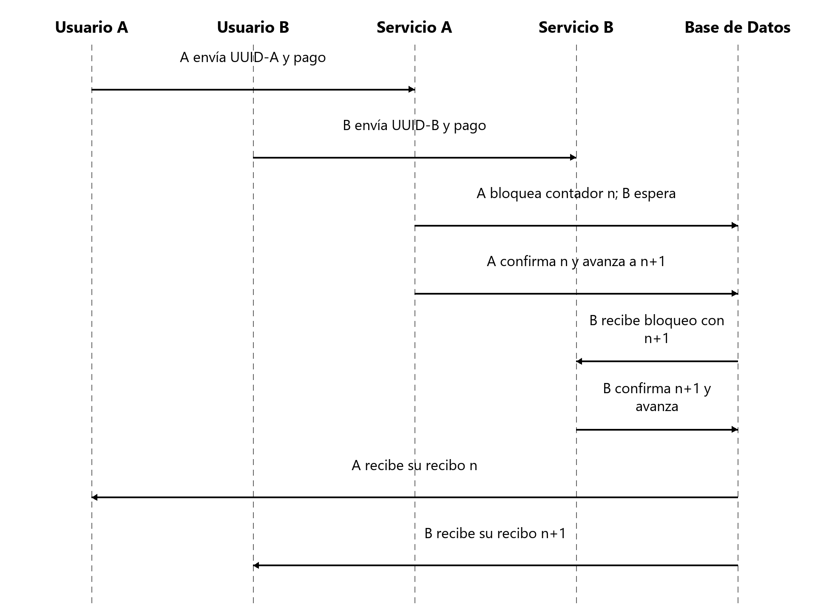

Flujos de Integración con el Servicio Web
ExchangeRate-API de AYR Tech admite el código NIO y solicitudes estándar con base USD (AYR Tech (Pty) Ltd., s. f.-c, s. f.-d). El plan Free publica actualización diaria y mil quinientas solicitudes mensuales, condiciones consultadas sin contratar una cuenta (AYR Tech (Pty) Ltd., s. f.-b). Los términos permiten caché interna, restringen redistribución y desaconsejan usar la referencia informativa para transacciones (AYR Tech (Pty) Ltd., s. f.-e). Latch conserva el proveedor del PRD para RA5 y exige una tasa autorizada por fecha para registrar pagos entre monedas.
La Tabla 69 presenta selección del Proveedor y Referencia Institucional.
Tabla 69
Selección del Proveedor y Referencia Institucional
Opción | Evidencia y Decisión
ExchangeRate-API Free | Seleccionado por continuidad con PRD/TRD, catálogo NIO y contrato explícito. Llave requerida; 1500 solicitudes/mes; actualización diaria. Presupuesto interno de cien intentos compartidos, sin prometer SLA.
Open Exchange Rates Free | Catálogo público contiene NIO y plan anuncia mil consultas mensuales con actualización horaria (Open Exchange Rates, s. f.-a, s. f.-b). Alternativa reconocida; no se adopta porque no se necesita cambiar el proveedor compatible recibido.
FXRatesAPI / CurrencyFreaks | Candidatos iniciales no adoptados. No se les atribuyen condiciones, cobertura o reputación sin comprobación; la comparación utiliza dos proveedores con documentación original accesible.
Banco Central de Nicaragua | El comunicado del 20 de octubre de 2025 fija deslizamiento cero y referencia oficial 36.6243 NIO/USD para 2026 (Banco Central de Nicaragua, 2025). Fuente para autorización fundamentada; no se inventa API JSON del BCN.
El cliente reutilizable de Java 21 permite enviar solicitudes y procesar respuestas mediante futuros, según la API oficial de Oracle (s. f.-a). La solicitud será GET a https://v6.exchangerate-api.com/v6/latest/USD, con Accept application/json y Authorization Bearer desde una llave externa, método documentado por AYR Tech (Pty) Ltd. (s. f.-a). H3 valida result, base_code y conversion_rates.NIO antes de guardar una versión. El adaptador conserva metadatos de fecha y descarta cuerpos mayores de 256 KiB, marcas incoherentes o valores comerciales fuera de la banda técnica definida.
La Figura 18 muestra respuesta Externa Caché y Autorización.
Figura 18
Respuesta Externa Caché y Autorización
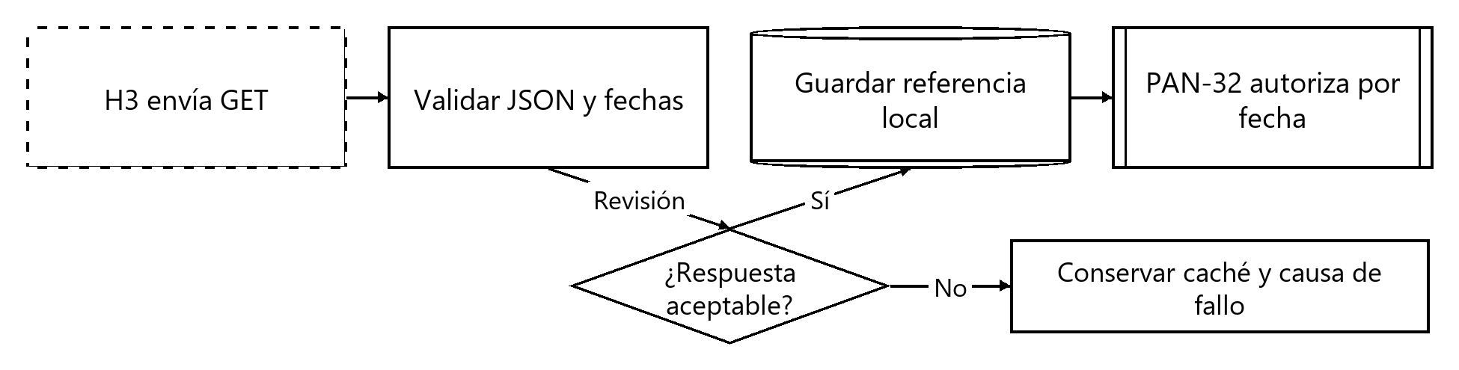
La Tabla 70 presenta contrato JSON y Política de Vigencia.
Tabla 70
Contrato JSON y Política de Vigencia
Campo o Regla | Validación Adoptada
result / base_code | success y USD; result=error se procesa aun con HTTP 200, sin asumir éxito de negocio.
conversion_rates.NIO | Número decimal positivo; banda técnica informativa de 1 a 100 NIO/USD, inclusive. Fuera de banda no se guarda como referencia vigente: se registra en bitacora el evento M09 REFERENCIA_EN_CUARENTENA con valor y huella; no se crea tabla de cuarentena.
last_update / next_update | Instantes interpretables; next_update > last_update; no más de cinco minutos de futuro frente a reloj contrastado con BD.
Caché | Guardar fetched_at, actualizaciones del proveedor, base, destino, valor y procedencia. Identificar histórica si fecha local difiere de la del pago; no modifica autorizaciones.
Programación y presupuesto | Máximo entre ventana de 24 h y next_update. Mes de 31 días: hasta 31 intentos ordinarios y 31 reintentos; 62 < presupuesto interno 100 < cuota publicada 1500.
Tasa autorizada | Registro único e inmutable por fecha efectiva (UNIQUE), fuente, motivo, valor NIO/USD, UUID y actor Propietario; copia inmutable en cada operación. El sistema no precarga tasa inventada ni promueve JSON comercial a oficial. Una tasa manual fuera de la banda comercial requiere revisión y confirmación del Propietario, sin CHECK de banda en la BD.
Secretos y privacidad | Llave externa LATCH_FX_API_KEY solo en consultor designado; redactar Authorization. El servicio recibe códigos de moneda, sin nombres, contratos ni importes de personas.
La Tabla 71 presenta respuestas Visibles y Recuperación de la Integración.
Tabla 71
Respuestas Visibles y Recuperación de la Integración
Caso | Qué Ve el Usuario | Qué Hace el Sistema
Éxito | MSG-040 y MSG-069; fuente y próxima actualización | Guardar referencia inmutable; autorización sigue separada.
Sin conexión | MSG-042; última consulta o ausencia explícita | Conservar caché; un reintento después de 60 s.
Tiempo agotado | MSG-042 con contexto de espera agotada | Conexión 5 s; total 10 s; cancelar y un reintento de red a 60 s.
HTTP 4xx | MSG-043 o texto de autorización de ERR-040 | 401/403 y llave inválida suspenden; otros 4xx sin reintento automático, excepto HTTP 408: timeout transitorio, conserva caché y admite un único reintento tras 60 s. HTTP 429 sigue su política de cuota y Retry-After.
HTTP 5xx | MSG-042; proveedor no disponible | Un reintento a 60 s; luego esperar ventana siguiente.
429 / cuota | Aviso ERR-043 de límite alcanzado | 429 respeta Retry-After, sin cabecera espera 24 h; quota-reached suspende hasta cuota disponible.
JSON inválido | MSG-043; historial conservado | Rechazar respuesta completa; sin sustituir caché.
Tasa fuera de banda | MSG-043 con contexto de revisión | No guardar referencia vigente; registrar bitacora M09 REFERENCIA_EN_CUARENTENA con valor y huella, sin nueva tabla. Propietario revisa fuente.
Manual autorizada | MSG-070 con fuente y fecha efectiva | Guardar registro único e inmutable por fecha efectiva mediante FLU-37 y permitir conversión de esa fecha.
Conversión sin autorización | MSG-027 o MSG-065 | Bloquear conversión antes de H4; permitir operaciones de misma moneda.

Flujo de Reportes y Exportación
JasperReports 7.0.8 está publicado en el repositorio oficial y declara bytecode objetivo Java 8, compatible por diseño con el runtime Java 21 elegido, sujeto a prueba de integración del paquete (Jaspersoft, s. f.-a). Su API incluye JRXlsxExporter para producir XLSX (Jaspersoft, s. f.-b). Latch conserva las plantillas de la misma versión y transmite DTO sin entidades abiertas. La salida fija corte, filtros y moneda; H5 genera el documento después de cerrar la consulta. El archivo de un recibo puede regenerarse sin repetir la transacción que registró el pago.
La Figura 19 muestra parámetros Vista Previa y Archivo Final.
Figura 19
Parámetros Vista Previa y Archivo Final
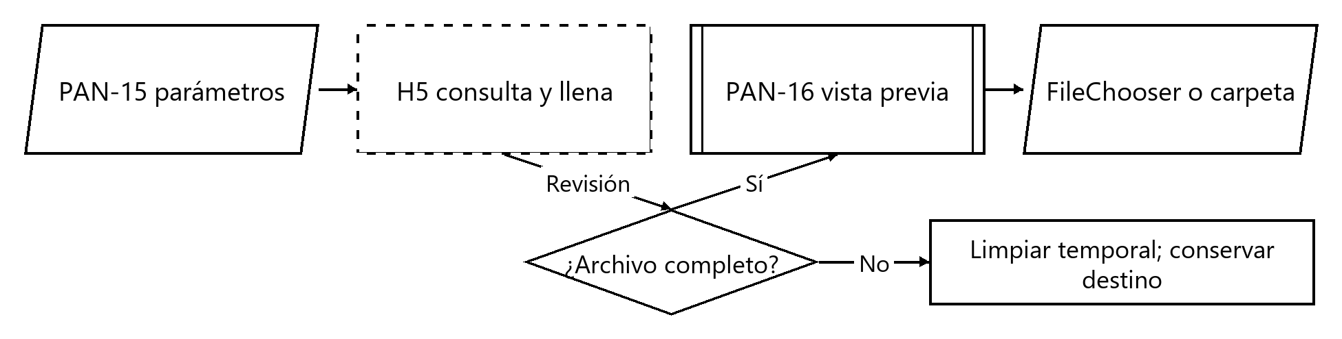
La Tabla 72 presenta catálogo y Parámetros de Reportes.
Tabla 72
Catálogo y Parámetros de Reportes
Reporte del PRD | Parámetros y Contenido Obligatorio
REP-01 Recibo | Pago confirmado; consecutivo, emisor histórico, contrato, original, equivalente, tasa, aplicaciones y crédito. Marca Anulado si corresponde.
REP-02 Estado de cuenta | Contrato y corte; cargos, abonos, anulaciones, saldo, crédito y moneda; no sustituir movimientos históricos por saldo actual.
REP-03 Cartera vencida | Corte y propiedad; principal, mora y antigüedad por contrato. Tramos 1 a 30, 31 a 60, 61 a 90 y más de 90 días.
REP-04 Ingresos y gastos | Período, propiedad y moneda; cobros netos y gastos; garantía separada y anulados identificados.
REP-05 Ocupación | Propiedad y tipo; ocupadas sobre activas al instante de generación, sin selector de fecha histórica. Inactivas fuera del denominador; En mantenimiento sigue unidad activa. El modelo no conserva historia del estado de unidad.
REP-06 Contratos por vencer | Corte y umbral; activos con cero a treinta días por defecto, unidad e inquilino.
REP-07 Historial de pagos | Inquilino, contrato y fechas; recibos Registrado y Anulado; netos sin pagos anulados.
REP-08 Garantías | Contrato y corte; inicial, aplicaciones, devoluciones, conceptos y remanente.
REP-09 Mantenimiento | Propiedad, unidad, período, estado y prioridad; responsable, costo y moneda.
REP-10 Tasas utilizadas | Fechas y origen; pagos, tasa congelada, fecha efectiva y autorizador. Sin redistribución del catálogo de la API.
FileChooser selecciona el archivo individual y DirectoryChooser la carpeta de un lote, con nombre y formato confirmados antes de iniciar escritura. El diálogo de colisión exige Reemplazar o Cancelar y conserva el destino previo durante la generación. H5 escribe en un temporal del mismo volumen y publica después de completar el exportador; si no hay cambio atómico disponible, conserva el original hasta verificar la copia final. Los errores de permiso o espacio mantienen parámetros y permiten otra ubicación, mientras cancelar elimina únicamente el temporal incompleto de esa tarea.

Máquinas de Estado
Las máquinas conservan exactamente los valores del catálogo compartido y distinguen estado persistido de información derivada por saldo o fecha. El contrato activo incluye Vigente, Por vencer y Vencido pendiente de cierre, por lo que una transición temporal no libera la unidad. Pago y Recibo comparten Registrado y Anulado y cambian juntos dentro de una transacción autorizada. En las tablas, Ambos designa los dos roles y Sistema identifica H2. Los estados terminales conservan consultas históricas y carecen de una transición de reactivación financiera que modifique documentos ya confirmados.

Contrato
La Figura 20 muestra máquina de Estado de Contrato.
Figura 20
Máquina de Estado de Contrato
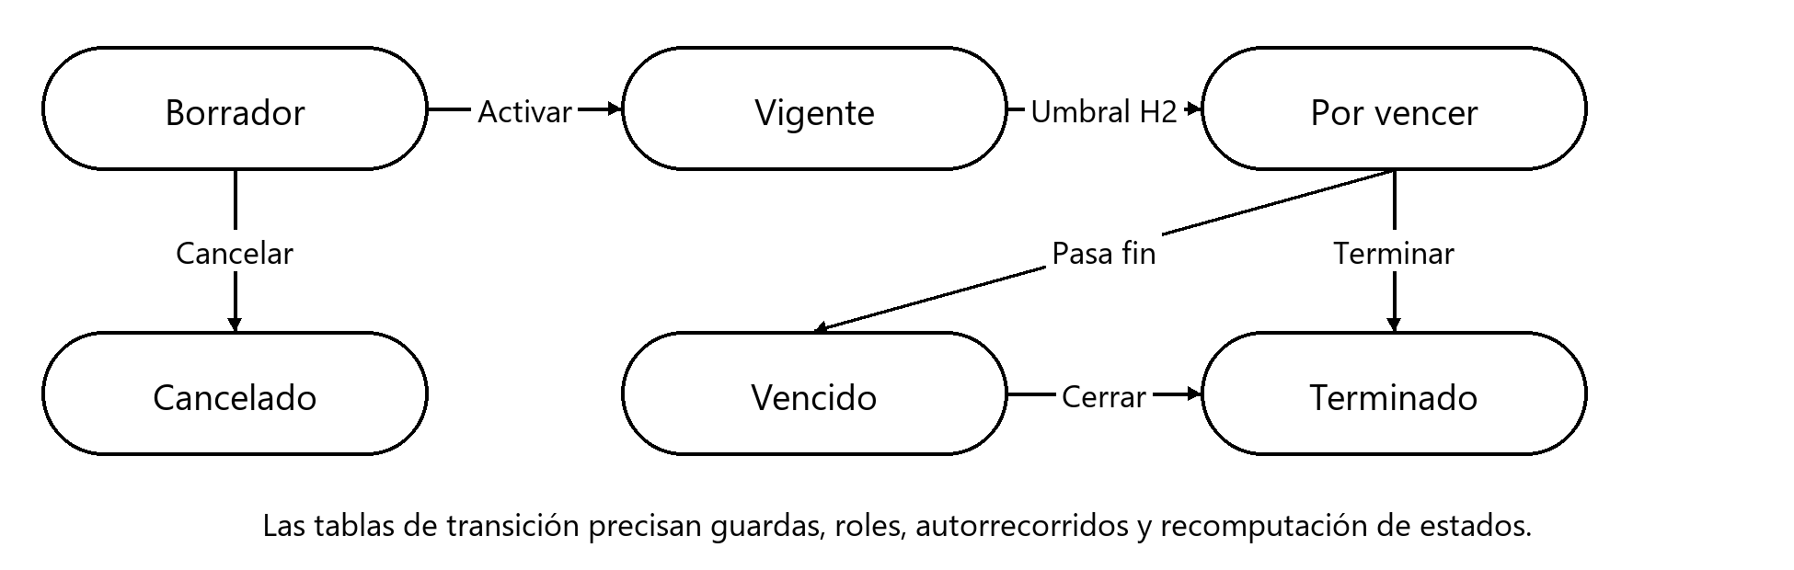
La Tabla 73 presenta transiciones de Contrato.
Tabla 73
Transiciones de Contrato
Origen | Evento | Condición | Destino | Acción | Rol
Borrador | Activar | Completo; sin ocupación superpuesta | Vigente | Crear garantía y ocupar unidad | Ambos
Borrador | Cancelar | Motivo; sin movimientos | Cancelado | Conservar borrador histórico | Ambos
Vigente | Revisión H2 | 0 a 30 días hasta fin | Por vencer | Actualizar estado y alerta | Sistema
Por vencer | Revisión H2 | Umbral reducido; días mayores al umbral | Vigente | Retirar alerta; conservar fechas | Sistema
Vigente / Por vencer | Revisión H2 | Fecha operativa posterior al fin | Vencido | Reservar unidad; conservar deuda | Sistema
Vigente / Por vencer / Vencido | Terminar | Fecha, motivo y garantía liquidada | Terminado | Liberar unidad; conservar deuda | Ambos; garantía P
Vigente / Por vencer / Vencido | Terminar anterior y activar sucesor | Sucesor listo y fecha no superpuesta | Terminado | Activar sucesor en Vigente | Ambos; garantía P
Terminado / Cancelado | Consultar | Sin reactivación ni edición financiera | Mismo estado | Leer historia | Ambos

Unidad
La Figura 21 muestra máquina de Estado de Unidad.
Figura 21
Máquina de Estado de Unidad
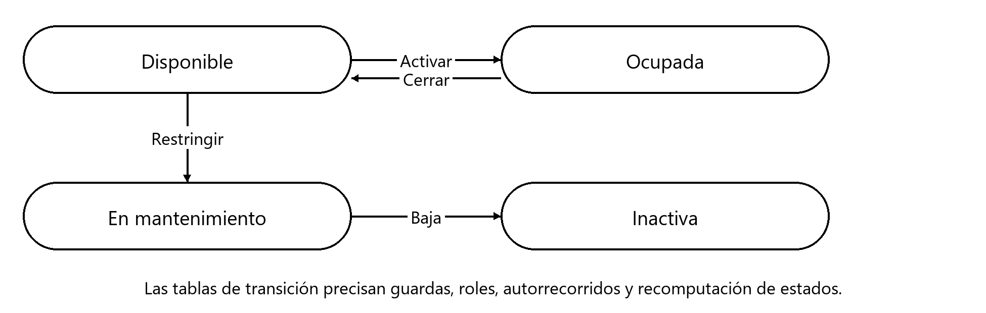
La Tabla 74 presenta transiciones de Unidad.
Tabla 74
Transiciones de Unidad
Origen | Evento | Condición | Destino | Acción | Rol
Disponible | Activar contrato | Unidad bloqueada y sin conflicto | Ocupada | Derivar ocupación | Ambos por M04
Ocupada | Terminar contrato | Sin otro contrato activo | Disponible | Liberar ocupación | Ambos por M04
Disponible | Restringir | Sin contrato activo | En mantenimiento | Excluir nuevas activaciones | Propietario
En mantenimiento | Restablecer | Trabajo concluido y revisión | Disponible | Habilitar selección | Propietario
Disponible / En mantenimiento | Dar de baja | Sin contrato activo | Inactiva | Conservar historial | Propietario
Inactiva | Reactivar | Revisión; sin contrato activo | Disponible | Auditar reactivación | Propietario
Ocupada | Solicitud de trabajo | Contrato sigue activo | Ocupada | Crear solicitud sin desocupar | Ambos

Cargo
La Figura 22 muestra máquina de Estado de Cargo.
Figura 22
Máquina de Estado de Cargo
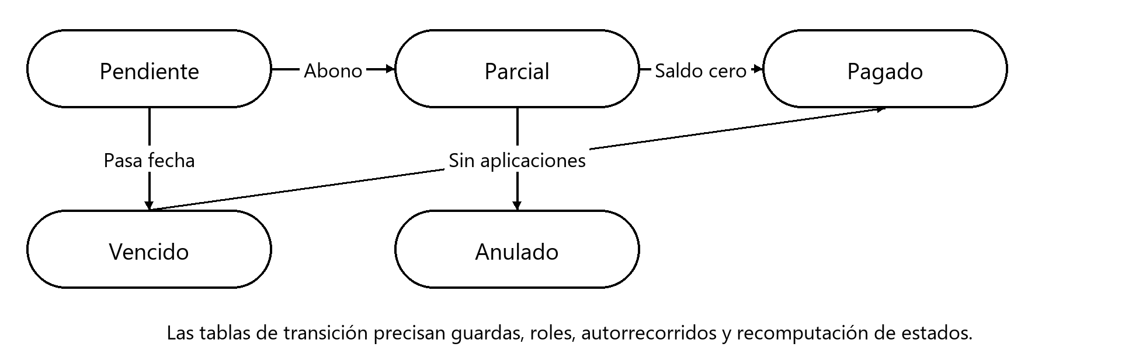
La Tabla 75 presenta transiciones de Cargo.
Tabla 75
Transiciones de Cargo
Origen | Evento | Condición | Destino | Acción | Rol
Pendiente | Abono | 0 < aplicado < importe; no vencido | Parcial | Reducir saldo | Ambos
Pendiente / Parcial | Pasar vencimiento | Fecha posterior; saldo > 0 | Vencido | Actualizar estado por H2 | Sistema
Pendiente / Parcial / Vencido | Pagar saldo | Saldo resultante = 0 | Pagado | Registrar aplicación | Ambos
Vencido | Abono parcial | Saldo resultante > 0 | Vencido | Mostrar abono y saldo | Ambos
Pendiente / Parcial / Vencido / Pagado | Anular cargo | Sin aplicaciones activas; motivo | Anulado | Conservar clave de renta | Propietario
Pagado / Parcial / Vencido | Anular pago | Reversión autorizada de aplicaciones | Estado derivado | Aplicar prioridad RN-24 | Propietario
Anulado | Consultar | Estado terminal | Anulado | Conservar importe histórico | Ambos

Pago
La Figura 23 muestra máquina de Estado de Pago.
Figura 23
Máquina de Estado de Pago
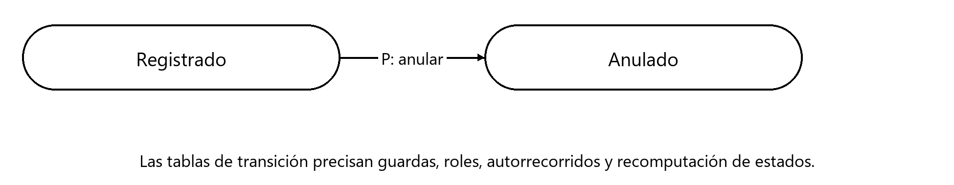
La Tabla 76 presenta transiciones de Pago.
Tabla 76
Transiciones de Pago
Origen | Evento | Condición | Destino | Acción | Rol
Registrado | Anular recibo | Motivo; sin dependencias activas | Anulado | Revertir aplicaciones y crédito | Propietario
Registrado | Reimprimir / consultar UUID | Pago confirmado | Registrado | Recuperar mismo recibo | Ambos
Anulado | Reimprimir / repetir anulación | Historia inmutable | Anulado | Mostrar motivo sin revertir otra vez | Ambos consultan

Recibo
La Figura 24 muestra máquina de Estado de Recibo.
Figura 24
Máquina de Estado de Recibo
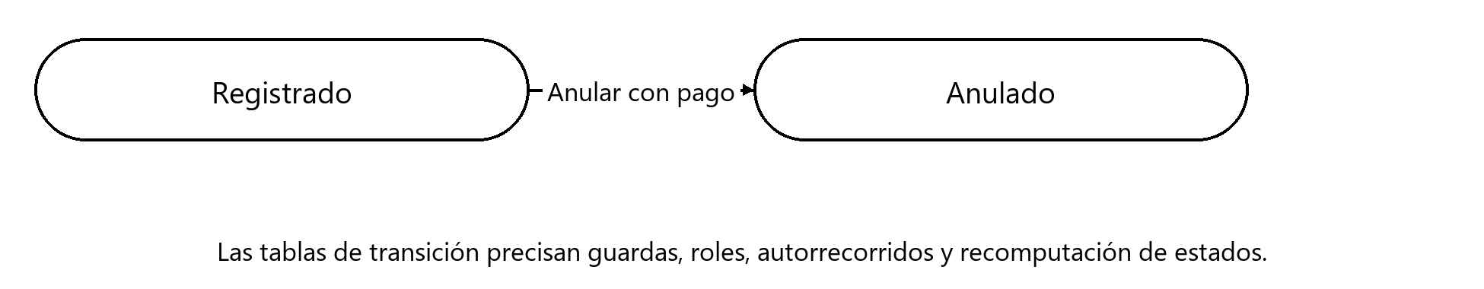
La Tabla 77 presenta transiciones de Recibo.
Tabla 77
Transiciones de Recibo
Origen | Evento | Condición | Destino | Acción | Rol
Registrado | Anular pago | Misma transacción del pago | Anulado | Conservar número, motivo y actor | Propietario
Registrado | Fallar PDF | Pago sigue confirmado | Registrado | Reintentar H5 sin tomar H4 | Ambos
Registrado / Anulado | Reimprimir | Usar instantánea y estado vigente | Mismo estado | Generar copia identificable | Ambos

Depósito
La Figura 25 muestra máquina de Estado de Depósito.
Figura 25
Máquina de Estado de Depósito
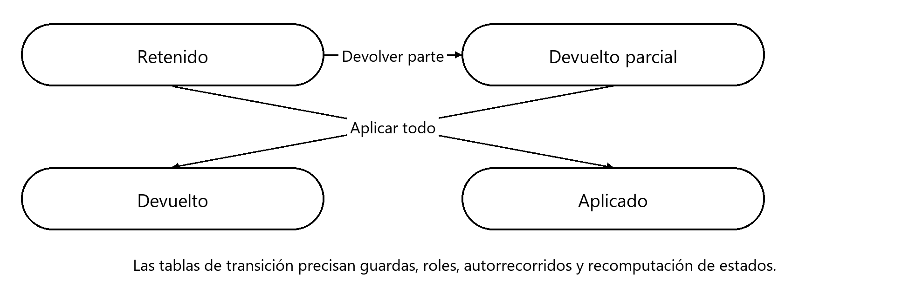
La Tabla 78 presenta transiciones de Depósito.
Tabla 78
Transiciones de Depósito
Origen | Evento | Condición | Destino | Acción | Rol
Retenido | Aplicar parte | Remanente > 0; sin devolución | Retenido | Crear aplicación con concepto | Propietario
Retenido | Aplicar todo | Remanente = 0; sin devolución | Aplicado | Cerrar fondos por deuda | Propietario
Retenido | Devolver parte | Devolución > 0 y remanente > 0 | Devuelto parcial | Registrar devolución | Propietario
Retenido / Devuelto parcial | Agotar con devolución | Remanente = 0; devolución acumulada > 0 | Devuelto | Registrar último movimiento | Propietario
Devuelto parcial | Aplicar o devolver parte | Remanente > 0 | Devuelto parcial | Conservar identidad financiera | Propietario
Aplicado / Devuelto | Consultar | Sin fondos remanentes | Mismo estado | Mostrar liquidación | Ambos

Solicitud de Mantenimiento
La Figura 26 muestra máquina de Estado de Solicitud de Mantenimiento.
Figura 26
Máquina de Estado de Solicitud de Mantenimiento
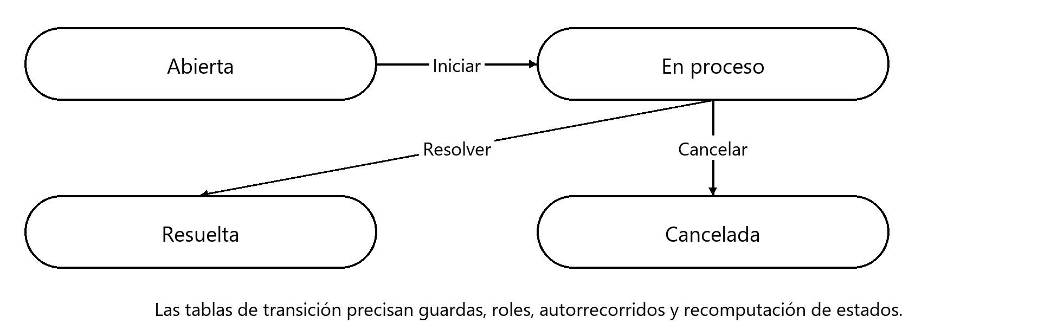
La Tabla 79 presenta transiciones de Solicitud de Mantenimiento.
Tabla 79
Transiciones de Solicitud de Mantenimiento
Origen | Evento | Condición | Destino | Acción | Rol
Abierta | Iniciar atención | Responsable asignado | En proceso | Registrar fecha de inicio | Ambos
Abierta | Cancelar | Motivo confirmado | Cancelada | Conservar solicitud | Ambos
En proceso | Resolver | Trabajo descrito; costo válido | Resuelta | Registrar gasto efectivo | Ambos
En proceso | Cancelar | Motivo; gasto previo conservado | Cancelada | Conservar gasto e historia | Ambos
Resuelta / Cancelada | Consultar | Estados terminales | Mismo estado | Leer detalle sin reabrir | Ambos
Nota. Mismo estado indica autorrecorrido en el estado origen, sin añadir un valor al catálogo. Estado derivado en Cargo aplica RN-24: Anulado prevalece, luego Pagado si saldo cero, Vencido si saldo positivo y fecha pasada, Parcial si hay abono sin vencimiento y Pendiente en el resto. Las barras separan varios estados de origen permitidos.

Catálogo de Errores y Excepciones
El catálogo identifica situación, capa de origen, mensaje y recuperación para que los controladores no traduzcan una excepción técnica en una respuesta ambigua. Los códigos MSG remiten al texto exacto del Apéndice B del Brief corregido, cuyo catálogo comprende 89 mensajes (MSG-001 a MSG-089); no se mantienen textos propuestos fuera del catálogo. Un contexto adicional puede identificar timeout o cuota sin revelar SQLSTATE, credenciales o rutas privadas. El usuario conserva los datos válidos y recibe una acción disponible. Los fallos posteriores al commit mantienen la operación financiera y habilitan solo recuperación o exportación del resultado confirmado.
La Tabla 80 presenta errores y Recuperaciones Operativas.
Tabla 80
Errores y Recuperaciones Operativas
Identificador y Situación | Origen | Mensaje al Usuario | Acción Técnica y Recuperación
ERR-001  Configuración de BD ausente | servicio | MSG-071: Falta la configuración de conexión. Revise la instalación y vuelva a intentar. | No crear pool; conservar diagnóstico sin secreto. Corregir configuración y reintentar arranque.
ERR-002  Base no disponible al arrancar | base de datos | MSG-006 | Cerrar recursos parciales; Reintentar o Salir. Sin acceso hasta conexión válida.
ERR-003  Esquema incompatible | base de datos | MSG-072: La base de datos requiere una versión compatible del esquema. Cierre y revise la instalación. | No migrar implícitamente; cerrar fábrica y pool. Aplicar paquete compatible bajo mantenimiento.
ERR-004  Recurso Aurora ausente | interfaz | MSG-073: Se usará el fondo simplificado porque no se pudo cargar la decoración. | Continuar con CSS funcional local y superficies uniformes; conservar foco.
ERR-005  Preferencia ausente o inválida | interfaz | Sin alerta intrusiva; mostrar Claro en selector. | Restaurar Claro y efectos normales si falla simple, conforme al brief; permitir cambio personal.
ERR-006  Guardar preferencia falla | interfaz | MSG-003 | Conservar sesión, avisar una vez; intentar de nuevo en próximo cambio.
ERR-007  Credencial incorrecta | servicio | MSG-001 | Actualizar contador de forma atómica; permitir corregir sin revelar cuenta.
ERR-008  Quinto fallo o bloqueo activo | servicio | MSG-002 | Bloquear quince minutos; esperar o revisión de otro Propietario.
ERR-009  Acción fuera de rol | servicio | MSG-062 | Rechazar antes de escribir; refrescar permisos y navegación.
ERR-010  Nombre de usuario duplicado | base de datos | MSG-053 | Capturar restricción única normalizada; conservar formulario y cambiar nombre.
ERR-011  Último Propietario activo | servicio | MSG-054 | Bloquear conjunto administrativo y revertir cambio. Mantener al menos uno activo.
ERR-012  Contraseña no coincide o es insuficiente | interfaz | MSG-074: Use de 12 a 128 caracteres y repita la misma contraseña. | No guardar hash; conservar solo campos no secretos y reingresar contraseña.
ERR-013  Cambio sin guardar al navegar | interfaz | MSG-005 | PAN-39 ofrece Guardar, Descartar o Continuar editando; no cambiar destino antes de resolver.
ERR-014  Propiedad con unidades activas | servicio | MSG-008 | Denegar baja; abrir lista de unidades dependientes.
ERR-015  Código de unidad duplicado | base de datos | MSG-010 | Rollback y conservación de campos; corregir código dentro de propiedad.
ERR-016  Baja de unidad con contrato activo | servicio | MSG-011 | Denegar y mostrar contrato asociado; cerrar contrato antes de baja.
ERR-017  Datos mínimos de inquilino | interfaz | MSG-013 | Foco al campo ausente; conservar datos válidos.
ERR-018  Correo inválido proporcionado | interfaz | MSG-014 | Corregir formato o retirar correo opcional; no borrar nombre.
ERR-019  Adjunto inválido o mayor a cinco MiB | servicio | MSG-063 | Validar firma y tamaño; eliminar temporal rechazado y elegir archivo permitido.
ERR-020  Duración contractual menor a un mes | servicio | MSG-019 | Calcular inicio.plusMonths(1); conservar Borrador y corregir fecha final.
ERR-021  Canon no positivo | interfaz | MSG-020 | Rechazar importe; foco en canon sin borrar moneda.
ERR-022  Día de pago fuera de uno a treinta y uno | interfaz | MSG-021 | Corregir día; ajuste al último día del mes ocurre solo para valores válidos.
ERR-023  Ocupación superpuesta al activar | base de datos | MSG-022 | Revertir contrato y depósito; releer unidad y elegir intervalo libre.
ERR-024  Renta del período ya existente | base de datos | MSG-060; detalle del resumen: omitido. | Tratar unicidad como omisión idempotente, incluso si renta Anulado; continuar H1.
ERR-025  Fallo parcial de H1 | base de datos | MSG-060; detalle del resumen: fallido. | Rollback del contrato, registrar correlación; reintentar solo pendientes/fallidos tras revisar causa.
ERR-026  Cargo con aplicaciones activas | servicio | MSG-024 | Rechazar anulación; revisar y revertir dependencias autorizadas.
ERR-027  Monto recibido no positivo | interfaz | MSG-026 | Rechazar antes de H4; conservar contrato y método.
ERR-028  Falta tasa autorizada para fecha | servicio | MSG-027 | Bloquear pago entre monedas; Propietario autoriza por PAN-32.
ERR-029  Aplicación supera saldo actual | servicio | MSG-028 | Releer bajo bloqueo; mostrar saldo nuevo y exigir reconfirmar distribución.
ERR-030  UUID repetido con otra huella | servicio | MSG-075: Esta solicitud ya corresponde a otros datos. Consulte el pago antes de continuar. | No reutilizar ni generar pago; recuperar original y exigir nueva intención explícita con UUID nuevo.
ERR-031  Commit de pago con respuesta perdida | red | MSG-064 | Conservar UUID; nueva conexión consulta estado y espera resolución antes de reintentar.
ERR-032  Motivo de anulación vacío | interfaz | MSG-031 | Mantener PAN-29 y foco en motivo; sin cambios financieros.
ERR-033  Crédito consumido posteriormente | servicio | MSG-032 | Bloquear anulación; identificar dependencias y revertir por orden inverso autorizado.
ERR-034  Recibo confirmado sin PDF | servicio | MSG-033 | Conservar pago y número; repetir solo H5 desde PAN-11.
ERR-035  Deducción de depósito sin concepto | interfaz | MSG-034 | Conservar propuesta; corregir cada concepto antes de liquidar.
ERR-036  Liquidación excede remanente | servicio | MSG-035 | Rollback de paquete; releer depósito y mostrar remanente vigente.
ERR-037  Solicitud sin descripción o unidad | interfaz | MSG-037 | Foco en dato ausente; conservar costo y responsable aún no persistidos.
ERR-038  Proveedor sin conexión | red | MSG-042 | Conservar caché; un reintento a sesenta segundos si ventana permite; funciones locales continúan.
ERR-039  Tiempo HTTP agotado | red | MSG-042; contexto: tiempo de espera agotado. | Cancelar solicitud a diez segundos; un reintento de red tras sesenta segundos y conservar caché.
ERR-040  HTTP 401, 403 o llave inválida | servicio | MSG-076: No se pudo autorizar la consulta. Solicite revisión de la configuración. | Suspender H3; redactar Authorization en log y reanudar solo tras corrección.
ERR-041  HTTP 400, 404 u otro 4xx no transitorio (excepto 408 y 429) | servicio | MSG-043; contexto: solicitud rechazada. | Sin reintento automático; revisar contrato de endpoint y conservar referencia anterior.
ERR-042  HTTP 5xx o HTTP 408 transitorio | servicio | MSG-042; contexto: proveedor no disponible. | Un reintento después de sesenta segundos; luego esperar próxima ventana.
ERR-043  HTTP 429 o quota-reached | servicio | MSG-077: La consulta alcanzó su límite de uso. Se conserva la última referencia disponible. | Respetar Retry-After para 429 o esperar veinticuatro horas si falta; quota-reached suspende hasta nuevo período/corrección.
ERR-044  JSON inválido, base distinta o sin NIO | servicio | MSG-043 | Rechazar versión completa; no reemplazar caché ni crear tasa autorizada.
ERR-045  Tasa comercial fuera de banda técnica | servicio | MSG-043; contexto: valor requiere revisión. | Si valor queda fuera de 1–100 NIO/USD, inclusive: no guardar referencia vigente; evento bitacora M09 REFERENCIA_EN_CUARENTENA con valor y huella, sin tabla nueva; conservar historial y solicitar revisión del Propietario.
ERR-046  Referencia comercial vencida | servicio | MSG-041 | Mostrar fetched_at y next_update; no promover referencia histórica a autorización de pago.
ERR-047  Filtro de fechas invertido | interfaz | MSG-017 | Conservar selección; corregir fin antes de ejecutar consulta o H5.
ERR-048  Reporte sin contrato obligatorio | interfaz | MSG-045 | Foco en contrato; ningún trabajo de generación iniciado.
ERR-049  Error al llenar plantilla Jasper | servicio | MSG-046 | Cerrar recursos, conservar parámetros y permitir repetir H5; pago previo intacto.
ERR-050  Carpeta sin permiso o disco lleno | servicio | MSG-047 | No publicar temporal incompleto; elegir otra ubicación sin registrar otro pago.
ERR-051  Archivo de destino existente | interfaz | MSG-048 | Esperar Reemplazar o Cancelar; conservar destino original hasta publicación exitosa.
ERR-052  Conflicto de versión de entidad | base de datos | MSG-078: Otro usuario cambió este registro. Compare los datos actuales antes de guardar. | Rollback; conservar edición local en memoria y presentar versión actual para recarga.
ERR-053  Interbloqueo o serialización abortada | base de datos | MSG-006; contexto: operación debe reintentarse. | SQLSTATE 40P01/40001: tres intentos totales (1 + 2 reintentos), esperas base 100 y 250 ms más jitter 0–50 ms fuera de transacción; Session y transacción nuevas en cada intento, mismo UUID. Tras agotarlos, intervención.
ERR-054  Desconexión durante escritura | red | MSG-064 para finanzas; MSG-006 para consulta. | Si commit incierto consultar UUID; si rollback confirmado permitir reintento controlado.
ERR-055  Respaldo con hash incorrecto | servicio | MSG-079: El respaldo no superó la comprobación de integridad. Seleccione otro paquete. | Rechazar antes de restaurar; conservar instalación y copia previa.
ERR-056  Cierre supera diez segundos | servicio | MSG-061 | Mostrar tarea pendiente en PAN-40, mantener proceso y esperar liberación real.
ERR-057  Reloj local difiere de BD | servicio | MSG-080: La fecha del equipo difiere de la base de datos. Revise el reloj antes de registrar operaciones. | Obtener instante y fecha operativa financiera de now() de la BD (fecha en America/Managua). Si |reloj local − BD| > 5 min, bloquear nuevas operaciones financieras con ERR-057 / MSG-080 hasta corregir.
ERR-058  Restauración con recibos posteriores al respaldo | servicio | MSG-081: La restauración requiere conciliar los recibos posteriores al respaldo antes de volver a operar. | Mantener mantenimiento; recuperar respaldo más reciente o reconstrucción comprobada sin renumerar ni reutilizar consecutivos.
ERR-059 / Autenticidad o contraseña del paquete inválida | servicio | MSG-082: No se pudo verificar la autenticidad del respaldo. Revise la contraseña o seleccione otro paquete. | Rechazar cifrado o autenticidad AES-256-GCM inválida; no publicar el paquete ni reemplazar la instalación. Conservar copia previa y permitir corregir contraseña o seleccionar otro paquete.
ERR-060 / Tasa duplicada por fecha efectiva | servicio / base de datos | MSG-083: Ya existe una tasa autorizada para esa fecha | DuplicadoException ante UNIQUE de autorizacion_tasa por fecha efectiva; rollback sin otro registro. Consultar la autorización inmutable existente; corrección solo por procedimiento excepcional.
ERR-061 / Cargo incompatible para aplicación de garantía | servicio | MSG-084 | CargoIncompatibleException: cargo inexistente, anulado o de otro contrato. Rechazar aplicación y conservar propuesta; exceso de saldo mantiene su error específico.
ERR-062 / Liquidación de garantía pendiente | servicio | MSG-085 | GarantiaPendienteException: cierre bloqueado mientras falten decisiones, movimientos o remanente por resolver. Conservar propuesta; permitir deuda residual después de terminar y respetar garantía inicial cero sin movimientos (DC-08).
ERR-063 / Inconsistencia financiera anterior al commit | servicio / base de datos | MSG-086 solo con rollback confirmado | IntegridadException: revertir toda la operación y conservar causa técnica. Commit incierto: ERR-031 o ERR-054 / MSG-064, sin afirmar ausencia de cambios. Hash de respaldo: ERR-055 / MSG-079; autenticidad o contraseña: ERR-059 / MSG-082.
ERR-064 / Días o montos configurables negativos | servicio | MSG-051 | ParametroInvalidoException: rechazar el rango negativo cubierto por MSG-051 y conservar formulario para corregir. Las demás validaciones mantienen sus mensajes específicos.
ERR-065 / Propiedad incompatible con solicitud | servicio | MSG-087 | PropiedadIncompatibleException: al registrar gasto, la unidad de la solicitud pertenece a otra propiedad. Rechazar registro y permitir corregir propiedad o solicitud.
ERR-066 / Transición de mantenimiento no permitida | servicio | MSG-088 | TransicionInvalidaException: solo Abierta a En proceso o Cancelada, y En proceso a Resuelta o Cancelada. Estados Resuelta y Cancelada terminales; repetir estado actual es idempotente, sin cambios ni eventos nuevos. Rechazar otras transiciones conservando estado anterior.

Escenarios Límite y Casos Especiales
Los escenarios límite precisan qué debe permanecer consistente cuando cambian fechas, recursos o acciones de dos usuarios. La aceptación comprobará importes, estados, consecutivos y recursos liberados mediante datos sintéticos, sin interpretar el texto de un mensaje como prueba suficiente de persistencia. Una revisión del contador debe consultar la base y el recibo confirmado, mientras una cancelación debe observar el trabajo real después de terminar. Los casos de reloj y restauración limitan la operación cuando falta confianza en el corte temporal o en la continuidad de la historia financiera disponible.
La Tabla 81 presenta casos Especiales y Comportamiento Esperado.
Tabla 81
Casos Especiales y Comportamiento Esperado
Caso | Escenario | Resultado Esperado
EL-01 | Contrato vence el día de pago | El día final sigue Por vencer si está dentro del umbral; recibe pago. Desde el siguiente día pasa a Vencido y reserva unidad hasta cierre. La fecha final inclusiva no altera la duración mínima fin >= inicio + 1 mes: un mes natural completo (del día 1 al 31) exige fin >= día 1 del mes siguiente.
EL-02 | Pago exacto del saldo | Aplicaciones igualan equivalente; crédito cero, cargo Pagado y un recibo confirmado.
EL-03 | Pago mayor al saldo | Aplicar deuda vencida y guardar excedente en moneda contractual; siguiente cargo usa crédito sin otro recibo.
EL-04 | Cambio de tasa entre cargo y pago | Usar tasa autorizada de fecha del pago, guardar copia y mantener canon del cargo. Nueva referencia no reexpresa movimientos históricos.
EL-05 | Dos usuarios pagan simultáneamente | Contrato y cargos bloqueados serializan distribución; propuesta manual obsoleta exige reconfirmación; contador entrega números contiguos confirmados.
EL-06 | Cerrar durante H1 | Cancelar entre contratos; el contrato en curso termina con commit o rollback y H6 espera antes de cerrar pool.
EL-07 | Reloj del sistema incorrecto | Comparar reloj con BD; más de cinco minutos bloquea finanzas y señala revisión. Instante y fecha operativa proceden de now() de la BD; fecha en America/Managua e instante UTC en auditoría.
EL-08 | BD desconectada a mitad de operación | Revertir si resultado conocido; ante commit incierto conservar UUID, consultar con sesión nueva y no duplicar intención.
EL-09 | Día treinta y uno en febrero | Vencimiento usa último día de febrero. Duración mínima se valida con mes calendario y no con treinta días fijos. Se conserva fin >= inicio + 1 mes; para un mes natural completo, fin debe alcanzar al menos el día 1 del mes siguiente.
EL-10 | Excedente ya aplicado al siguiente cargo | RN-31 impide anular pago fuente hasta revertir esa aplicación autorizada; conserva número e historia.
EL-11 | Unidad con contrato Vencido | Permanece Ocupada mientras no cierre explícito; no se activa otro contrato sobre ese espacio reservado.
EL-12 | Depósito con devolución y aplicación final | Si remanente cero y existe cualquier devolución, Devuelto; si solo aplicaciones, Aplicado. Depósito no se suma a renta cobrada.
EL-13 | Cuenta cambia de rol con diálogo abierto | Servicio relee permiso antes de escribir y deniega comando administrativo ahora inválido; conserva formulario sin confirmar.
EL-14 | Cambio de tema en pago no confirmado | Conservar monto, moneda, tasa propuesta, UUID, selección y foco. Sin efectos solo retira decoración.
EL-15 | Sin Internet en primer arranque | Acceso y operaciones de misma moneda disponibles con BD; MSG-065 impide conversión sin tasa autorizada por fecha.
EL-16 | Repetición de H1 sobre renta Anulado | Omitir clave contrato/período ya existente; corrección requiere movimiento autorizado con referencia, no segunda renta.
EL-17 | Fallo PDF después del commit | Pago y número siguen confirmados. PAN-11 permite generar otra vez sin repetir H4.
EL-18 | Restaurar copia anterior a recibos emitidos | Mantenimiento continúa hasta conciliar evidencia posterior; garantía de consecutivos se limita a base activa y ruta controlada de escritura.
EL-19 | BD se recupera después de suspensión | Revalidar pool, fecha operativa de BD, indicador atómico local y bloqueos por contrato de H2, y concesión de H3 en control_fx; H2 revisa estado vigente y H3 respeta cuota y próxima actualización persistidas.
EL-20 | Cero unidades o reporte sin filas | Ocupación cero con denominador visible; reporte conserva filtros y encabezados con MSG-049; no divide entre cero.

Trazabilidad
La matriz revisada vincula los 49 flujos con los requisitos funcionales del PRD y las pantallas del Brief (Cuadra et al., 2026a, 2026c). Cada fila coincide con los campos Reglas y Ejecución y Datos y Pantallas de su FLU tras las correcciones. M02 conserva sus RF y PAN con el alcance de Asistente limitado a consulta y edición de condiciones/foto; FLU-26/37 preservan autorización única e inmutable y FLU-46/47 incorporan cifrado y autenticidad sin crear RF ni PAN. Los rangos son inclusivos. Los PV remiten a CP en la Tabla E1. La cobertura documental identifica comportamientos especificados y no equivale a pruebas ejecutadas.
La Tabla 82 presenta flujo Requisito Funcional y Pantalla.
Tabla 82
Flujo Requisito Funcional y Pantalla
Flujo | Requisitos Funcionales del PRD | Pantallas del Brief
FLU-01 | RF-M02-01, RF-M03-09 | PAN-23, PAN-39
FLU-02 | RF-M01-01 a RF-M01-05, RF-M01-14 | PAN-01, PAN-02, PAN-34
FLU-03 | RF-M01-05, RF-M01-06, RF-M01-09, RF-M01-10 | PAN-18, PAN-33
FLU-04 | RF-M01-03, RF-M01-11 | PAN-34, PAN-35, PAN-01
FLU-05 | RF-M01-07, RF-M01-08 | PAN-01, PAN-39, PAN-40
FLU-06 | RF-M01-12 a RF-M01-15 | PAN-01
FLU-07 | RF-M02-01, RF-M02-09 | PAN-03, PAN-04
FLU-08 | RF-M02-02 a RF-M02-05 | PAN-05, PAN-21
FLU-09 | RF-M02-06, RF-M02-07 | PAN-05
FLU-10 | RF-M02-08, RF-M02-10, RF-M02-11 | PAN-03, PAN-05, PAN-23
FLU-11 | RF-M03-01 a RF-M03-04, RF-M03-09 | PAN-06, PAN-22
FLU-12 | RF-M03-05 | PAN-22
FLU-13 | RF-M03-06, RF-M03-07 | PAN-06, PAN-24, PAN-07, PAN-11
FLU-14 | RF-M03-08 | PAN-06, PAN-23
FLU-15 | RF-M04-01 a RF-M04-04, RF-M04-07, RF-M04-13 | PAN-07, PAN-08
FLU-16 | RF-M04-05, RF-M04-06, RF-M07-01 | PAN-08, PAN-25, PAN-12
FLU-17 | RF-M04-08 | PAN-07, PAN-26, PAN-31, PAN-25
FLU-18 | RF-M04-09, RF-M07-03 a RF-M07-06 | PAN-27, PAN-31
FLU-19 | RF-M04-10, RF-M04-11, RF-M04-12 | PAN-07, PAN-27
FLU-20 | RF-M05-01 a RF-M05-04, RF-M05-11, RF-M05-12 | PAN-20, PAN-09
FLU-21 | RF-M05-05 | PAN-09, PAN-28
FLU-22 | RF-M05-06 a RF-M05-08, RF-M04-10 | PAN-09, PAN-02
FLU-23 | RF-M05-09, RF-M05-10 | PAN-09, PAN-28
FLU-24 | RF-M06-01, RF-M06-02, RF-M06-04, RF-M06-07, RF-M06-08, RF-M06-11, RF-M06-12 | PAN-09, PAN-10, PAN-11
FLU-25 | RF-M06-03, RF-M06-12 | PAN-10, PAN-11
FLU-26 | RF-M06-05, RF-M06-06, RF-M09-09 | PAN-10, PAN-14, PAN-32
FLU-27 | RF-M06-09 | PAN-11, PAN-29
FLU-28 | RF-M06-10, RF-M06-11 | PAN-10, PAN-11, PAN-16
FLU-29 | RF-M07-01, RF-M07-02 | PAN-12, PAN-25
FLU-30 | RF-M07-03, RF-M07-04 | PAN-12, PAN-31
FLU-31 | RF-M07-05, RF-M07-06, RF-M07-07 | PAN-12, PAN-31, PAN-16
FLU-32 | RF-M08-01, RF-M08-02 | PAN-13, PAN-30
FLU-33 | RF-M08-03, RF-M08-04, RF-M08-05 | PAN-13, PAN-30
FLU-34 | RF-M08-06, RF-M08-07 | PAN-13, PAN-30
FLU-35 | RF-M09-01 a RF-M09-03, RF-M09-05 | PAN-14, PAN-02
FLU-36 | RF-M09-04, RF-M09-06, RF-M09-08 | PAN-14, PAN-02
FLU-37 | RF-M09-07, RF-M09-08, RF-M09-09 | PAN-14, PAN-32
FLU-38 | RF-M10-01 a RF-M10-08, RF-M10-11, RF-M10-13 | PAN-15, PAN-16
FLU-39 | RF-M10-09, RF-M10-10 | PAN-16
FLU-40 | RF-M10-12 | PAN-16, PAN-40
FLU-41 | RF-M11-01 a RF-M11-05 | PAN-02
FLU-42 | RF-M11-06, RF-M11-10 | PAN-02, PAN-07, PAN-09, PAN-13, PAN-39
FLU-43 | RF-M11-07 a RF-M11-09 | PAN-02 y diálogos abiertos
FLU-44 | RF-M12-01, RF-M12-02, RF-M12-03 | PAN-17
FLU-45 | RF-M12-04, RF-M12-05 | PAN-19, PAN-38
FLU-46 | RF-M12-06 | PAN-36, PAN-40
FLU-47 | RF-M12-07 | PAN-37, PAN-01
FLU-48 | RF-M12-08 | PAN-39, PAN-40
FLU-49 | RF-M01-13, RF-M09-04, RF-M12-08 | PAN-01, PAN-40
La Tabla 83 presenta resultados Académicos y Evidencia Propuesta.
Tabla 83
Resultados Académicos y Evidencia Propuesta
Resultado | Flujos y Evidencia de Aceptación
RA1; IL1.1 a IL1.3 | FLU-06 a FLU-19 y FLU-42/43; controles JavaFX, FXML, barra lateral, MenuBar, ToolBar, ContextMenu, Alert, Dialog y selectores de archivos con recorrido por teclado.
RA2; IL2.1 a IL2.3 | FLU-02/03/04, FLU-24 y FLU-45; JDBC y PreparedStatement para acceso, auditoría atómica y agregados. Verificar rollback y consistencia SQL.
RA3; IL3.1 a IL3.3 | FLU-20/22/24/35/38/48; H1 a H6, progreso, bloqueos entre clientes y detención controlada con recursos realmente liberados.
RA4; IL4.1 a IL4.3 | CRUD de negocio por Hibernate; FLU-38/39 y diez reportes Jasper en PDF y XLSX con lectura conciliada y sin sesiones abiertas en plantilla.
RA5; IL5.1 a IL5.3 | FLU-35 a FLU-37 y FLU-26; HTTP, JSON, fallos, caché y procedencia visible, separados de la autorización de tasa por fecha.
Nota. Los RA e IL proceden del resumen académico proporcionado. No se recibió ni se consultó el syllabus original del docente.

Referencias
AYR Tech (Pty) Ltd. (s. f.-a). API authentication notes. https://www.exchangerate-api.com/docs/authentication
AYR Tech (Pty) Ltd. (s. f.-b). ExchangeRate-API: Free & Pro currency converter API. https://www.exchangerate-api.com/
AYR Tech (Pty) Ltd. (s. f.-c). Standard requests. https://www.exchangerate-api.com/docs/standard-requests
AYR Tech (Pty) Ltd. (s. f.-d). Supported currency codes and countries. https://www.exchangerate-api.com/docs/supported-currencies
AYR Tech (Pty) Ltd. (s. f.-e). Terms of service. https://www.exchangerate-api.com/terms
Balzarini, J., y Boyd, M. L. (2021). Working with them: Small-scale landlord strategies for avoiding evictions. Housing Policy Debate, 31(3–5), 425–445. https://doi.org/10.1080/10511482.2020.1800779
Banco Central de Nicaragua (20 de octubre de 2025). BCN informa que la tasa de deslizamiento del tipo de cambio del córdoba respecto al dólar de los Estados Unidos de América continuará en cero por ciento (0%) anual en el año 2026. https://bcn.gob.ni/divulgacion-prensa/bcn-informa-que-la-tasa-de-deslizamiento-del-tipo-de-cambio-del-cordoba-respecto
Cuadra, S., Montalvan, A., Tardencilla, C., y Gavarrete, A. (2026a). Brief de diseño de interfaz y experiencia de usuario para Latch. [Documento académico no publicado]. Universidad Americana (UAM).
Cuadra, S., Montalvan, A., Tardencilla, C., y Gavarrete, A. (2026c). Documento de requisitos del producto de Latch. [Documento académico no publicado]. Universidad Americana (UAM).
Cuadra, S., Montalvan, A., Tardencilla, C., y Gavarrete, A. (2026d). Documento de requisitos técnicos de Latch. [Documento académico no publicado]. Universidad Americana (UAM).
Cuadra, S., Montalvan, A., Tardencilla, C., y Gavarrete, A. (2026e). Esquema de Base de Datos y Servicios de Latch. [Documento académico no publicado]. Universidad Americana (UAM).
Cuadra, S., Montalvan, A., Tardencilla, C., y Gavarrete, A. (2026f). Plan de Implementación de Latch. [Documento académico no publicado]. Universidad Americana (UAM).
Gluon (s. f.). JavaFX. https://gluonhq.com/products/javafx/
Hibernate (s. f.-a). 7.4 series. https://hibernate.org/orm/releases/7.4/
Hibernate (s. f.-b). Session. https://docs.hibernate.org/orm/7.4/javadocs/org/hibernate/Session.html
Hibernate (s. f.-c). SharedSessionContract. https://docs.hibernate.org/orm/7.4/javadocs/org/hibernate/SharedSessionContract.html
Jaspersoft (s. f.-a). JasperReports Library artifacts: pom-parent.xml, versión 7.0.8. https://raw.githubusercontent.com/Jaspersoft/jasperreports/7.0.8/pom-parent.xml
Jaspersoft (s. f.-b). JRXlsxExporter. https://jasperreports.sourceforge.net/api/net/sf/jasperreports/engine/export/ooxml/JRXlsxExporter.html
Malewicz, M. (s. f.). Aurora UI: New visual trend for 2021. https://hype4.academy/articles/design/aurora-ui-new-visual-trend-for-2021
Open Exchange Rates (s. f.-a). Currencies. https://openexchangerates.org/api/currencies.json
Open Exchange Rates (s. f.-b). The forever free plan. https://openexchangerates.org/signup/free
OpenJFX (s. f.-a). JavaFX CSS reference guide. https://openjfx.io/javadoc/21/javafx.graphics/javafx/scene/doc-files/cssref.html
OpenJFX (s. f.-b). Node. https://openjfx.io/javadoc/21/javafx.graphics/javafx/scene/Node.html
OpenJFX (s. f.-c). Task. https://openjfx.io/javadoc/21/javafx.graphics/javafx/concurrent/Task.html
Oracle (s. f.-a). HttpClient: Java SE 21 & JDK 21. https://docs.oracle.com/en/java/javase/21/docs/api/java.net.http/java/net/http/HttpClient.html
Oracle (s. f.-b). Preferences: Java SE 21 & JDK 21. https://docs.oracle.com/en/java/javase/21/docs/api/java.prefs/java/util/prefs/Preferences.html
PostgreSQL JDBC Driver (s. f.). Download. https://jdbc.postgresql.org/download/
The PostgreSQL Global Development Group (2026). PostgreSQL 18.6 release notes. https://www.postgresql.org/docs/release/18.6/
The PostgreSQL Global Development Group (s. f.-a). Explicit locking. https://www.postgresql.org/docs/18/explicit-locking.html
The PostgreSQL Global Development Group (s. f.-b). Sequence manipulation functions. https://www.postgresql.org/docs/18/functions-sequence.html
The PostgreSQL Global Development Group (s. f.-c). Versioning policy. https://www.postgresql.org/support/versioning/
World Wide Web Consortium (2024). Web content accessibility guidelines (WCAG) 2.2. https://www.w3.org/TR/WCAG22/

Apéndice A

Diagramas de Gran Tamaño
Las láminas amplían los ocho recorridos de negocio y las secuencias con estados de H1 a H6 para conservar rótulos legibles. Las Figuras A1 a A8 contienen los cinco carriles solicitados y las Figuras A9 a A14 reúnen cada secuencia y sus estados de ejecución. La Figura A15 representa rollback antes del commit y la Figura A16 desarrolla recuperación por UUID. Las flechas mantienen la leyenda común del cuerpo. Los importes de demostración son sintéticos y no documentan transacciones ejecutadas. Para A4, el ejemplo textual de la Tabla 57 usa C$ 3,662.43 / 36.6243 NIO/USD (referencia BCN para 2026) = US$ 100.00, con HALF_EVEN; 36.5 NIO/USD es una tasa ficticia de pruebas. Las imágenes se conservan y sus ajustes pendientes se detallan en la lista de figuras a redibujar.
La Figura A1 muestra carriles de E2E-01 De Propiedad a Contrato Activo.
Figura A1
Carriles de E2E-01 De Propiedad a Contrato Activo
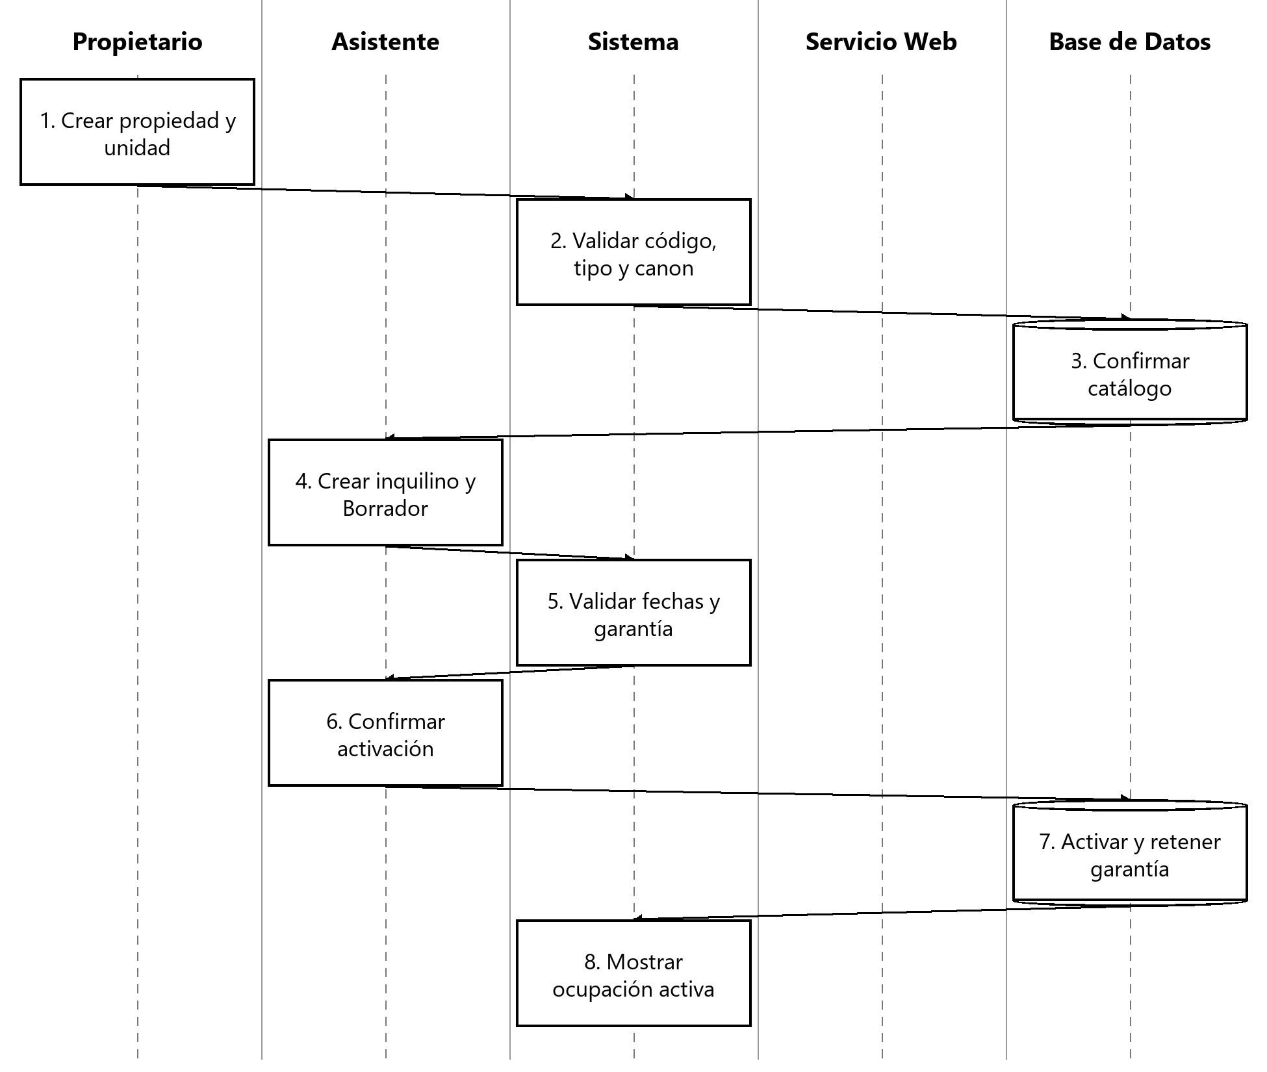
La Figura A2 muestra carriles de E2E-02 Ciclo Mensual de Cobranza.
Figura A2
Carriles de E2E-02 Ciclo Mensual de Cobranza
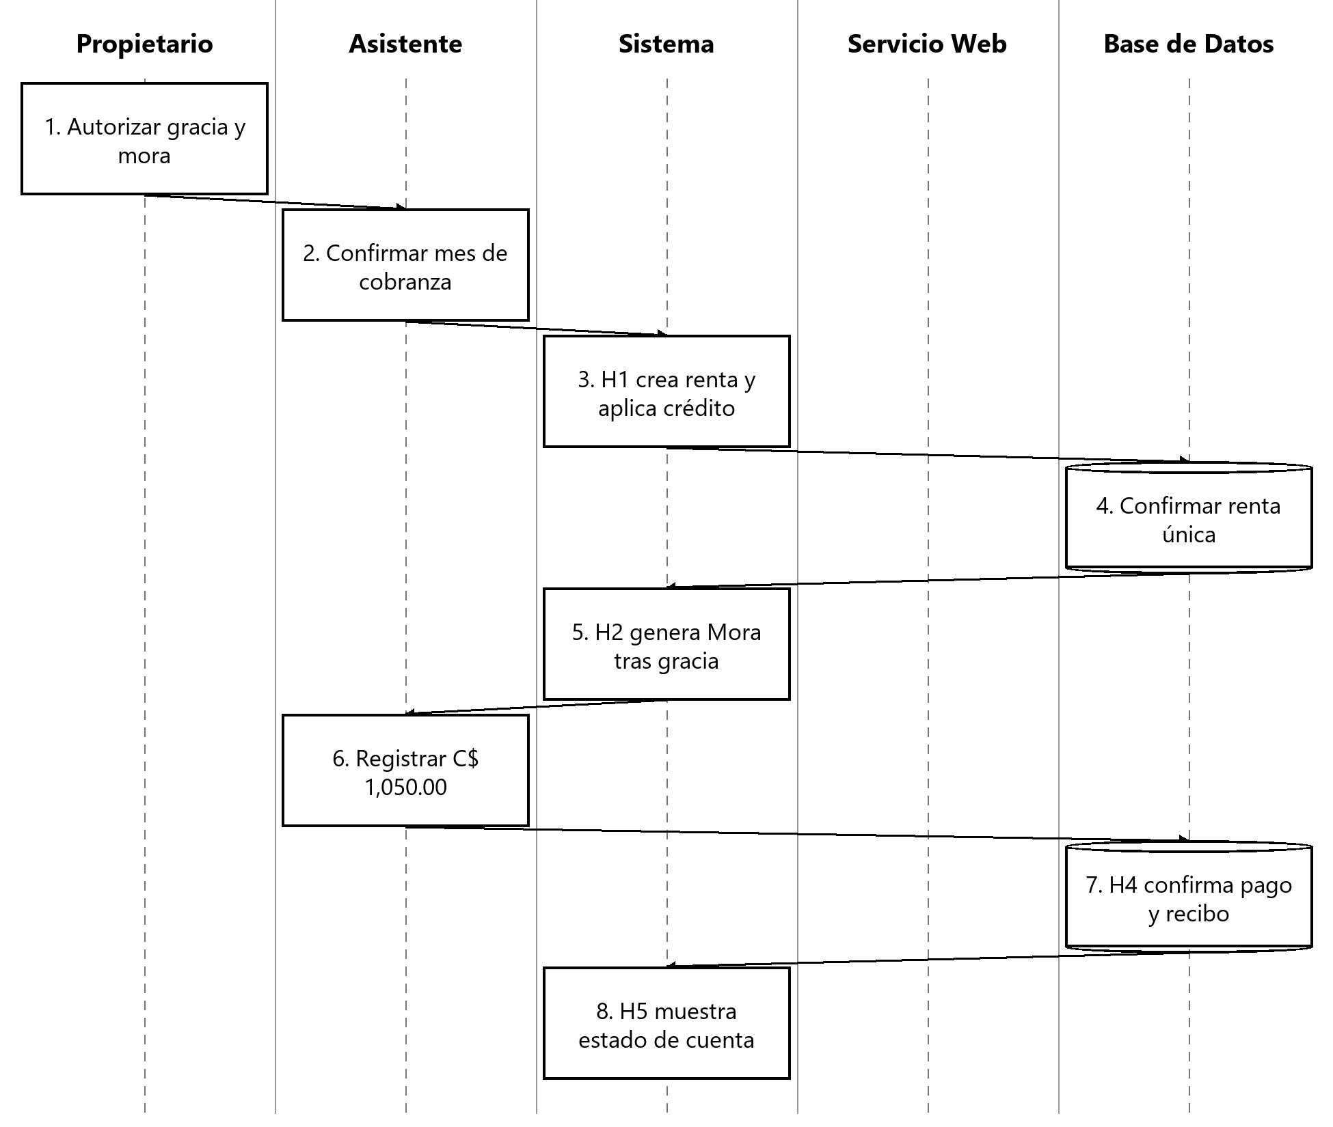
La Figura A3 muestra carriles de E2E-03 Pago Parcial y Aplicación a Cargos.
Figura A3
Carriles de E2E-03 Pago Parcial y Aplicación a Cargos
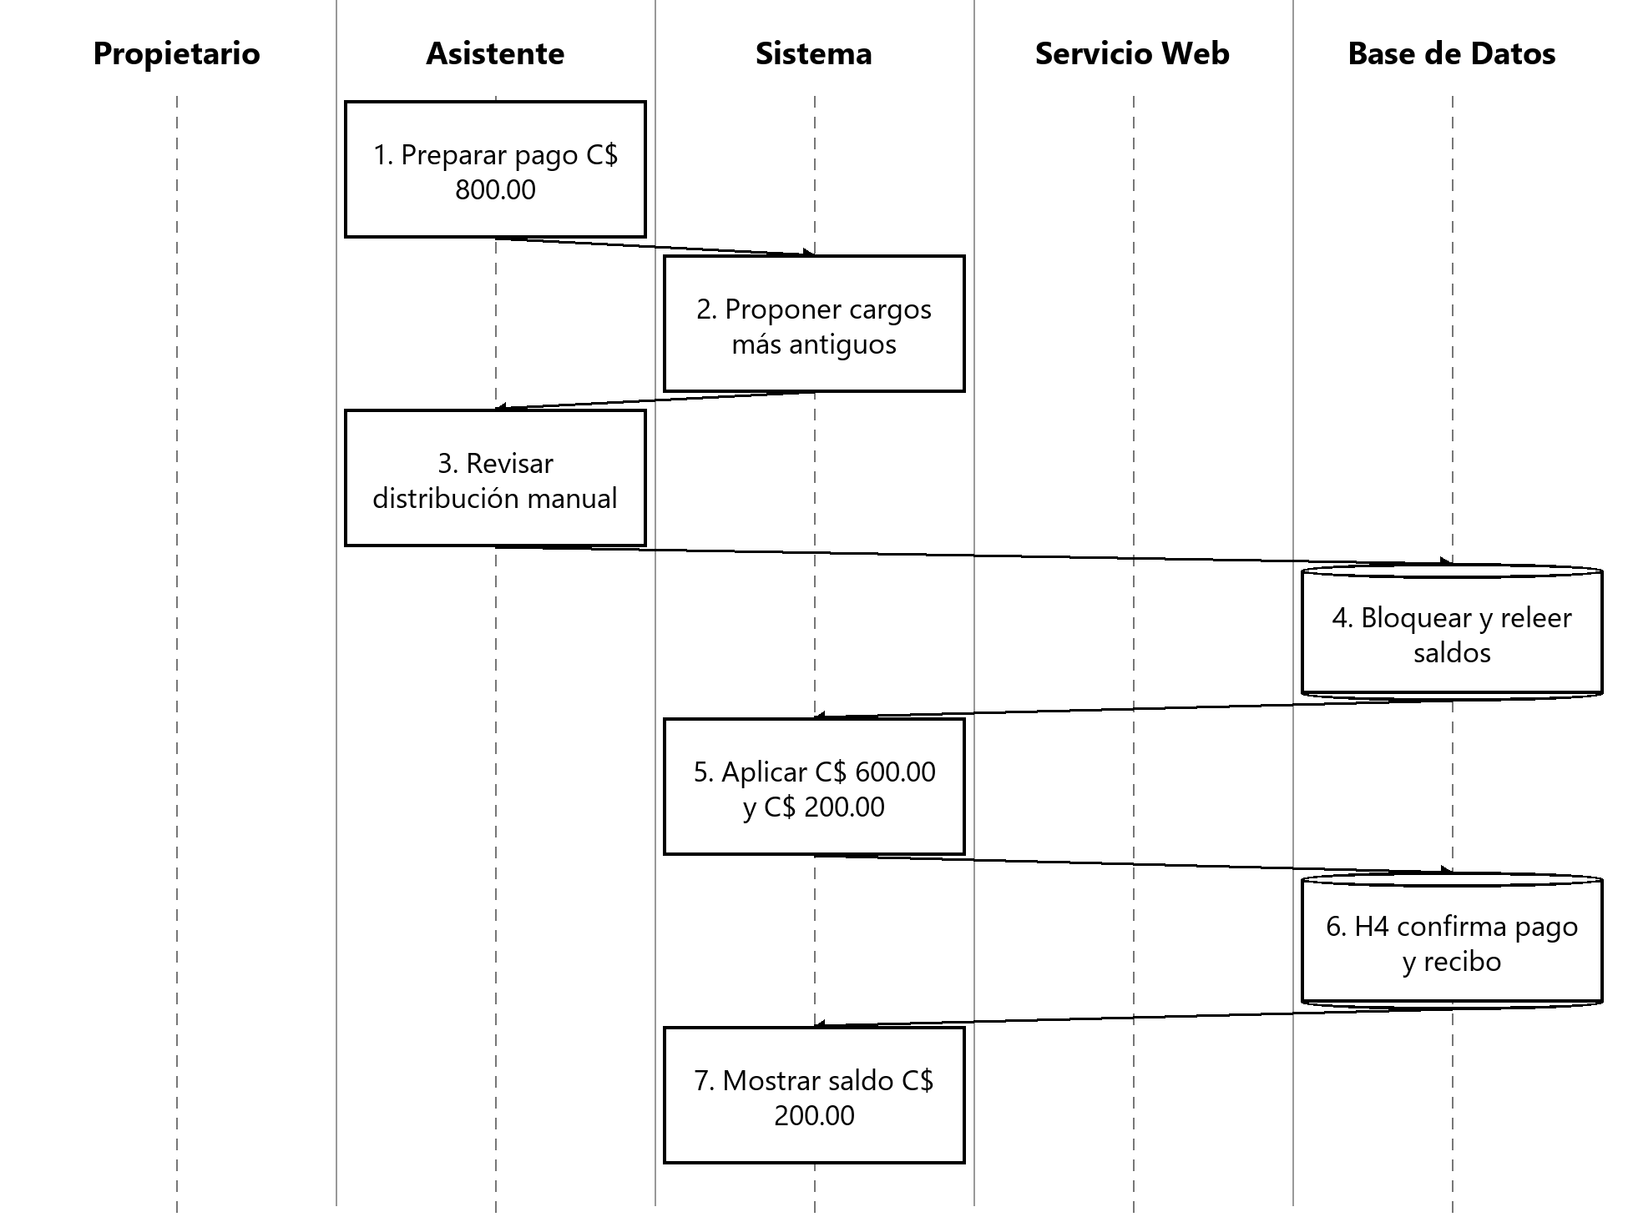
La Figura A4 muestra carriles de E2E-04 Pago entre Monedas con Tasa Autorizada.
Figura A4
Carriles de E2E-04 Pago entre Monedas con Tasa Autorizada
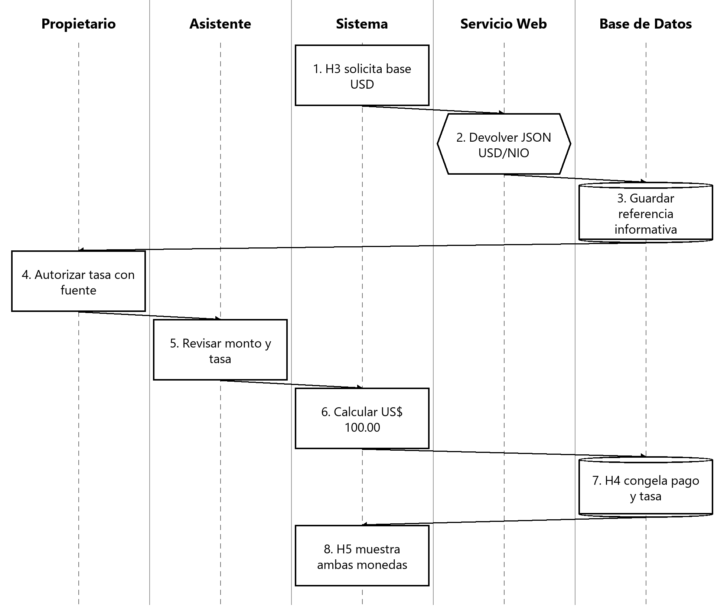
La Figura A5 muestra carriles de E2E-05 Anulación de Recibo con Dependencias.
Figura A5
Carriles de E2E-05 Anulación de Recibo con Dependencias
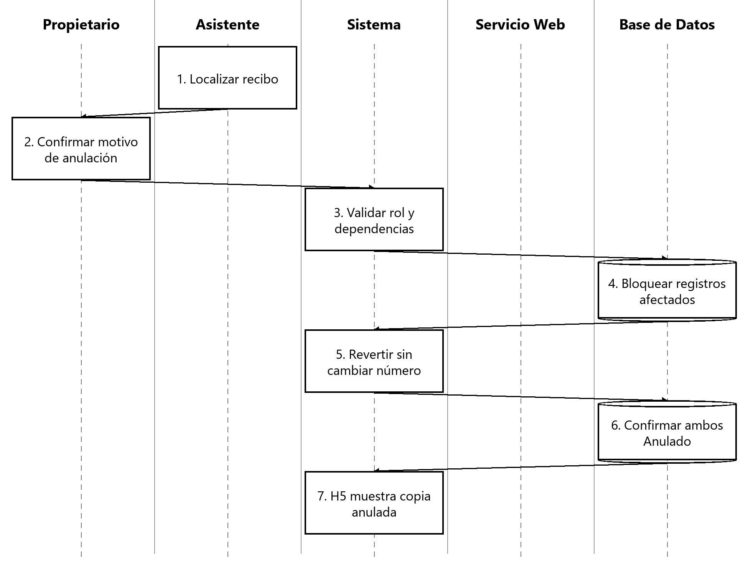
La Figura A6 muestra carriles de E2E-06 Renovación sin Solapamiento.
Figura A6
Carriles de E2E-06 Renovación sin Solapamiento
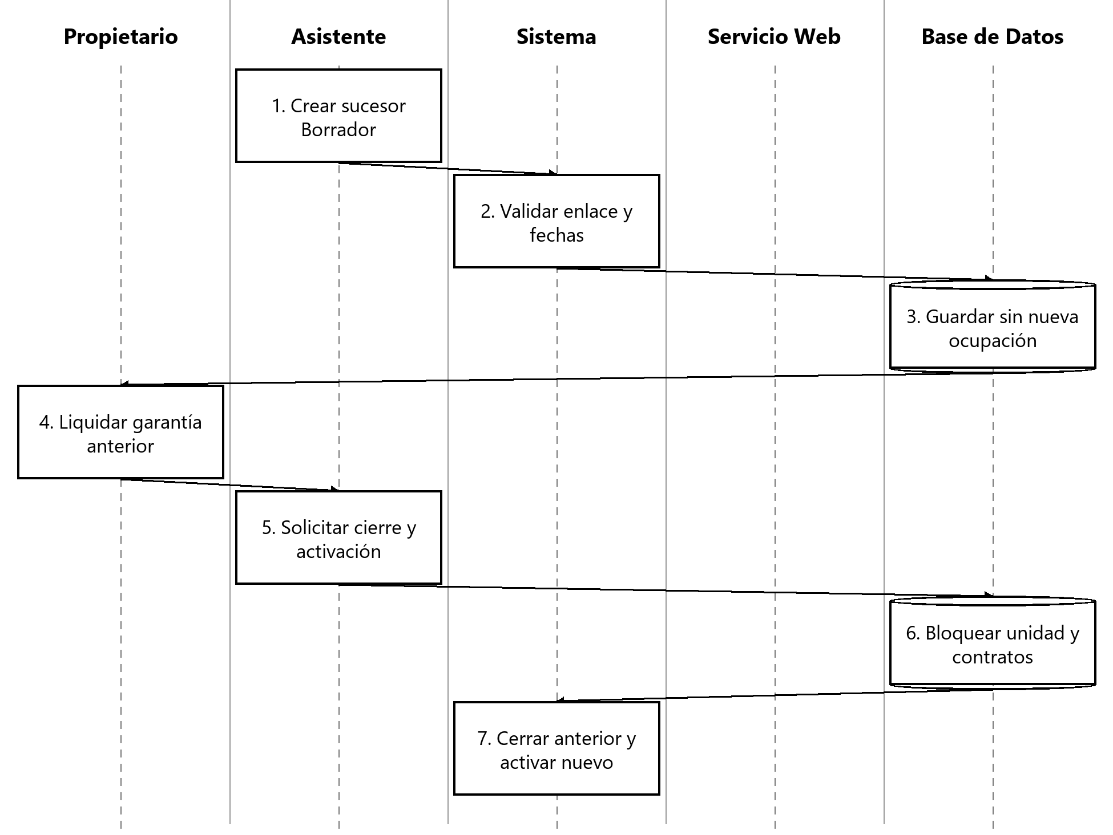
La Figura A7 muestra carriles de E2E-07 Terminación Anticipada y Garantía.
Figura A7
Carriles de E2E-07 Terminación Anticipada y Garantía
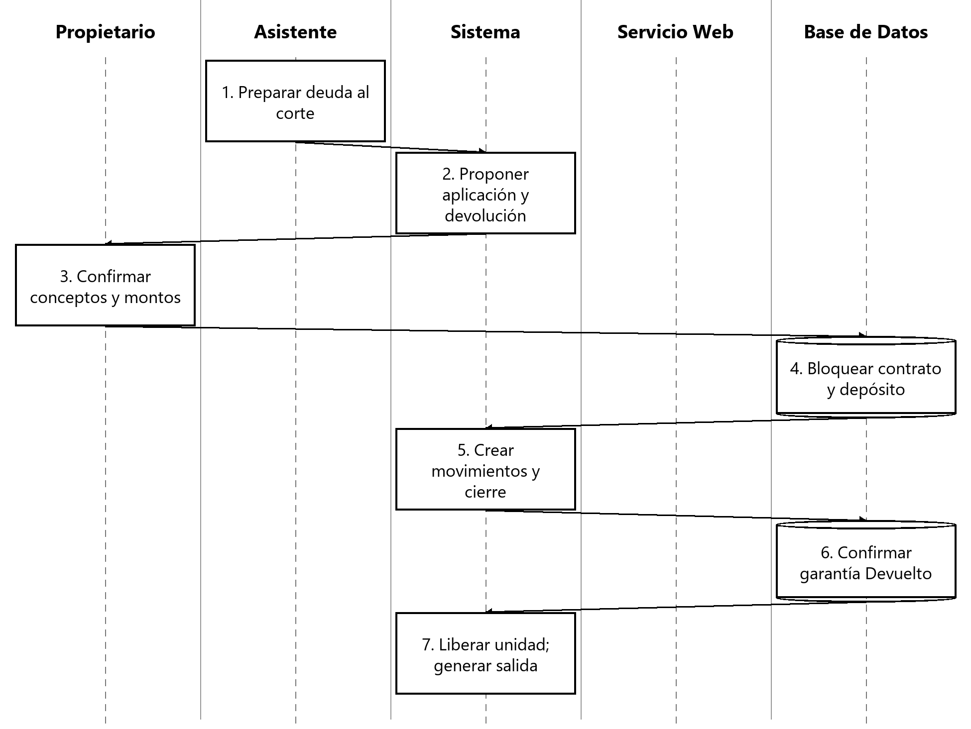
La Figura A8 muestra carriles de E2E-08 Cierre Mensual con Reportes.
Figura A8
Carriles de E2E-08 Cierre Mensual con Reportes
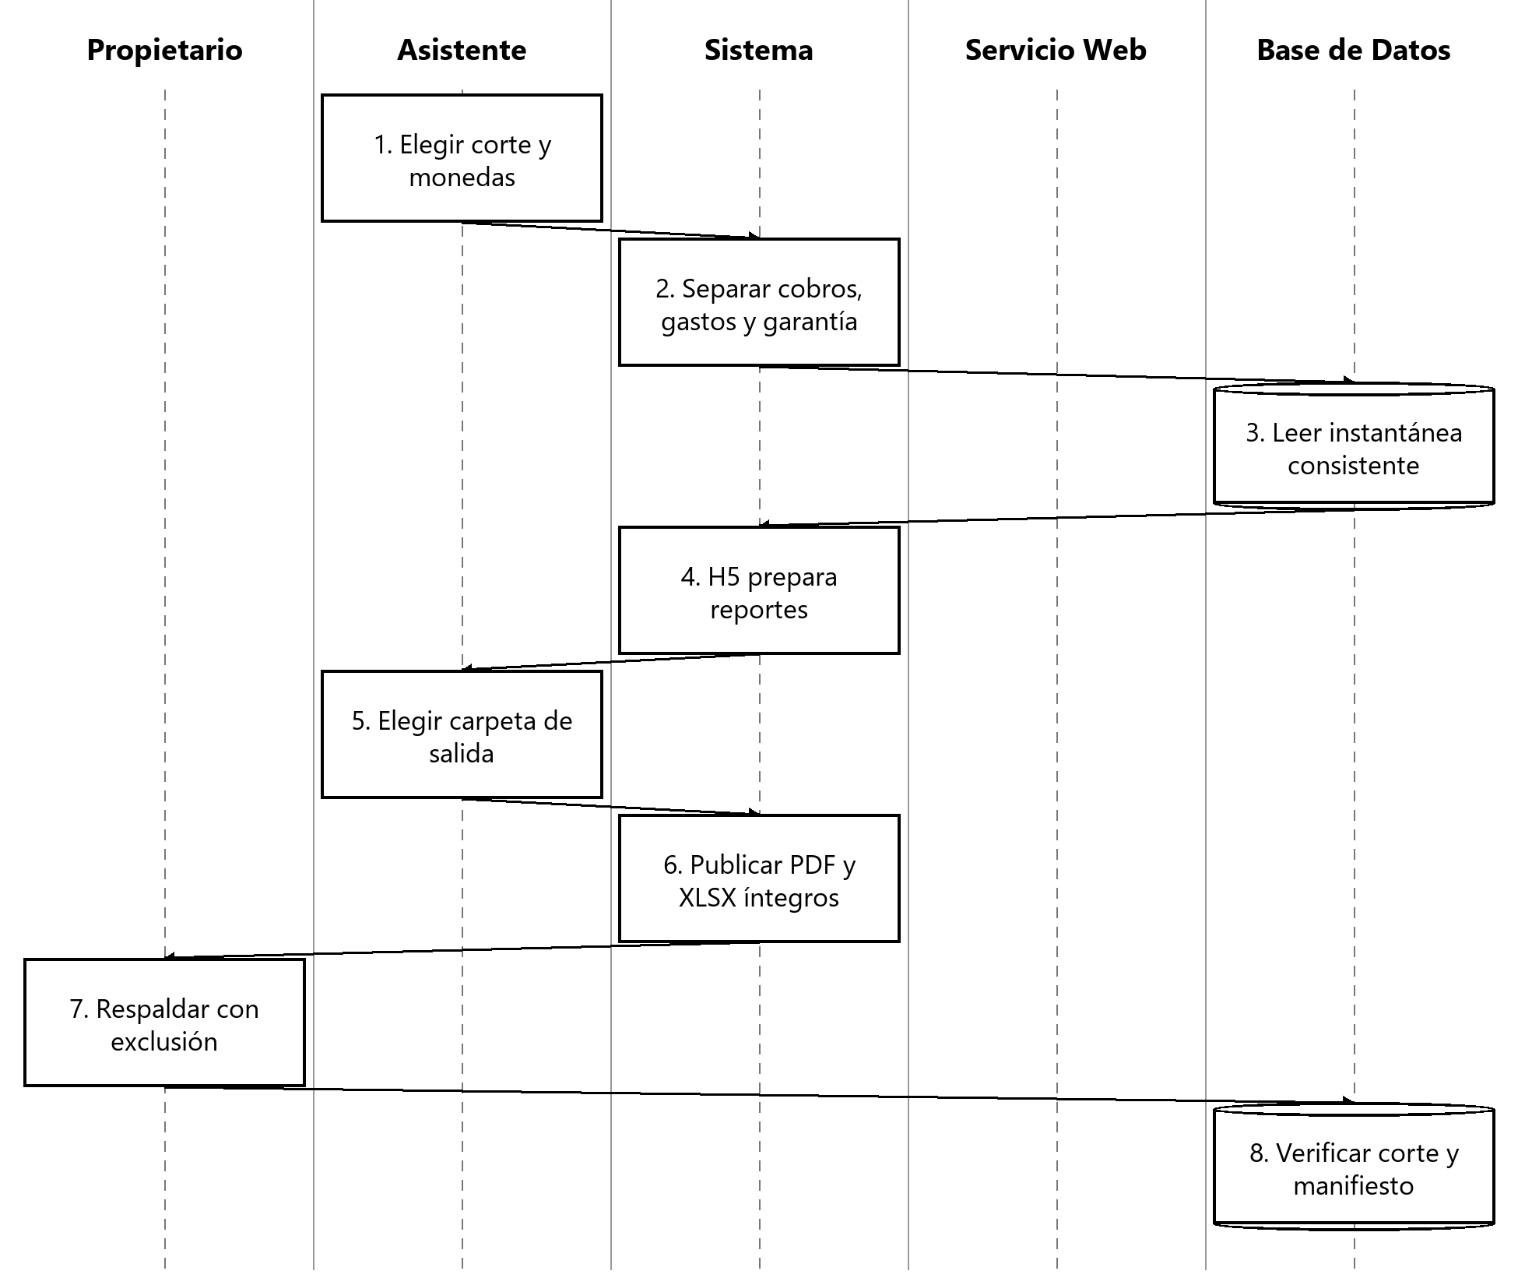
La Figura A9 muestra secuencia y Estados de Ejecución de H1.
Figura A9
Secuencia y Estados de Ejecución de H1
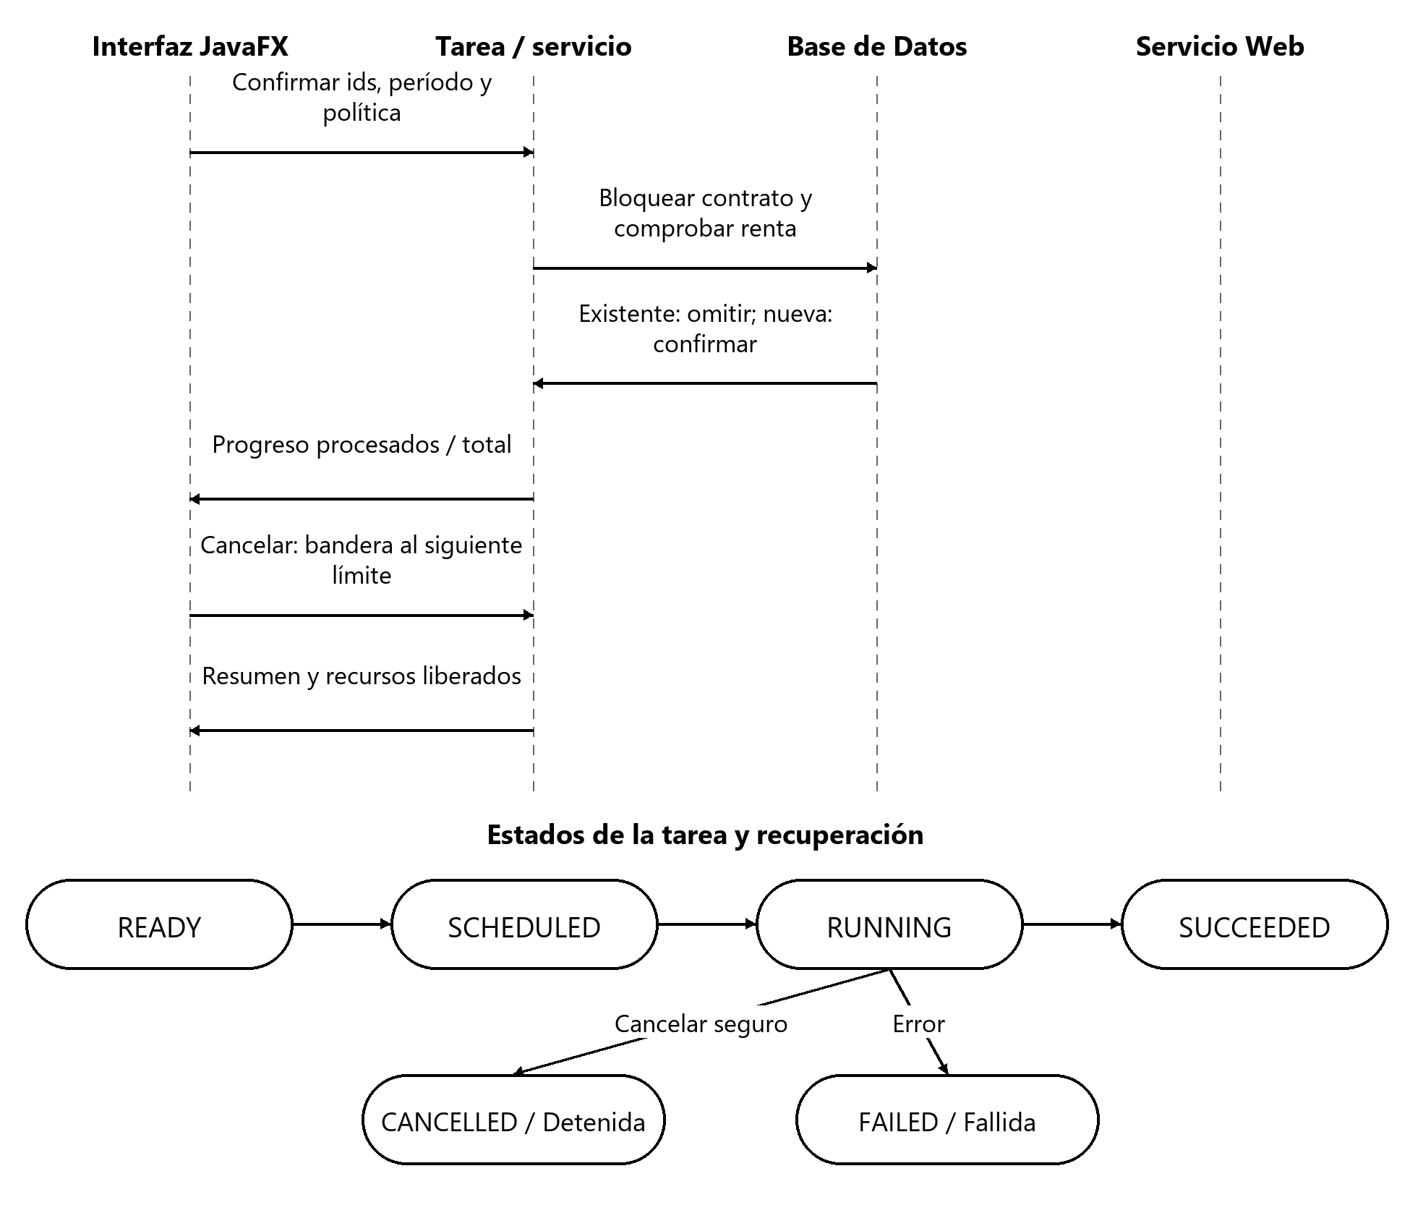
La Figura A10 muestra secuencia y Estados de Ejecución de H2.
Figura A10
Secuencia y Estados de Ejecución de H2
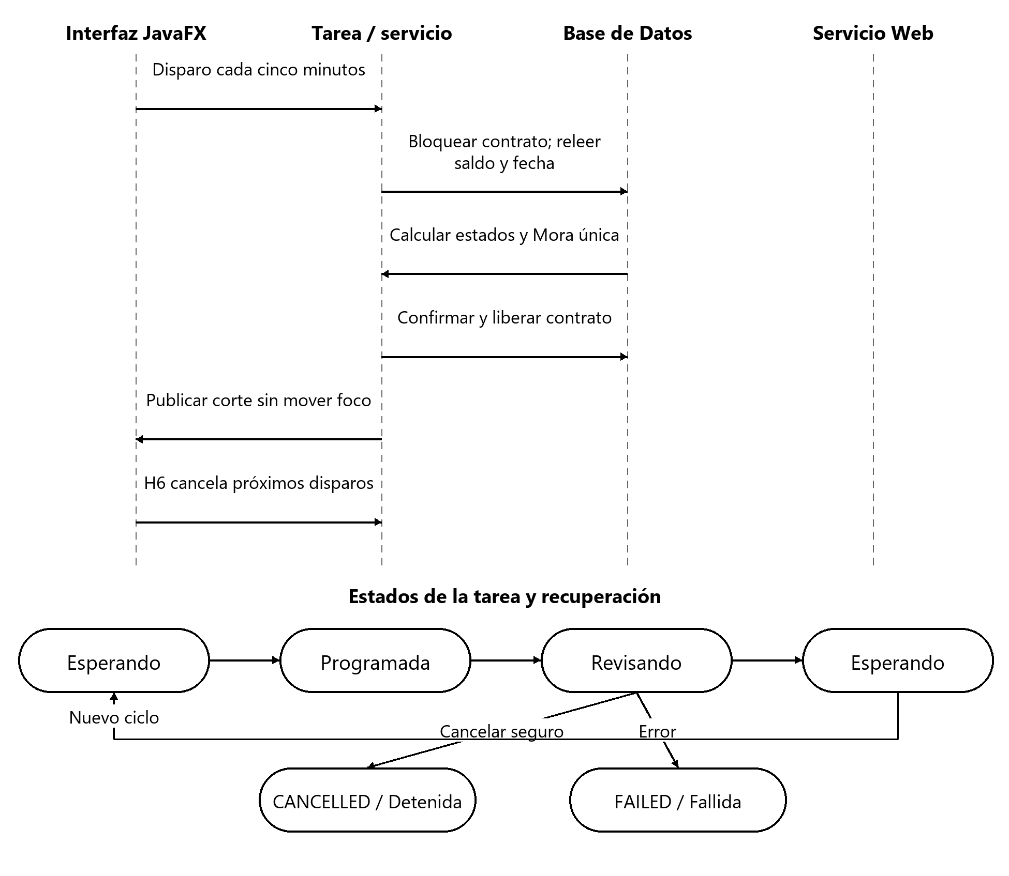
La Figura A11 muestra secuencia y Estados de Ejecución de H3.
Figura A11
Secuencia y Estados de Ejecución de H3
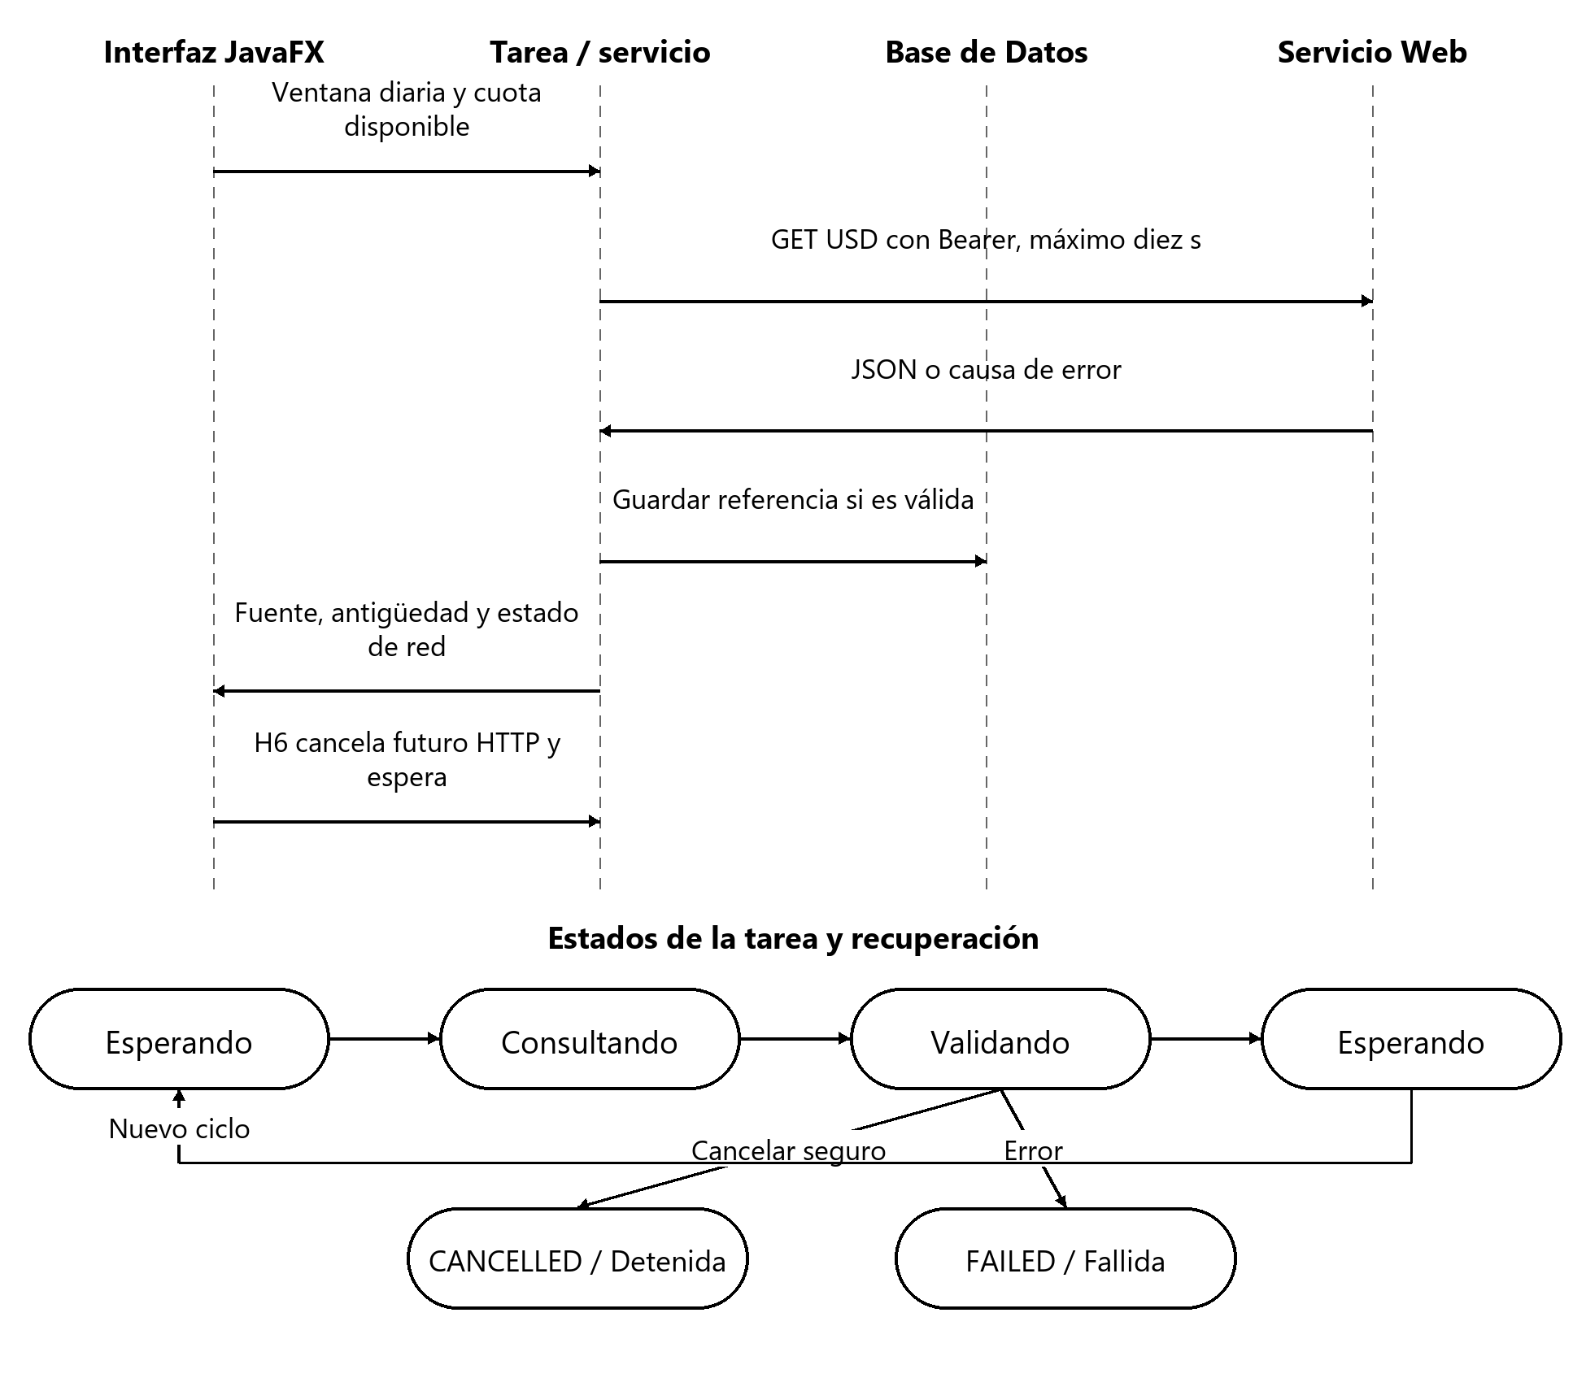
La Figura A12 muestra secuencia y Estados de Ejecución de H4.
Figura A12
Secuencia y Estados de Ejecución de H4
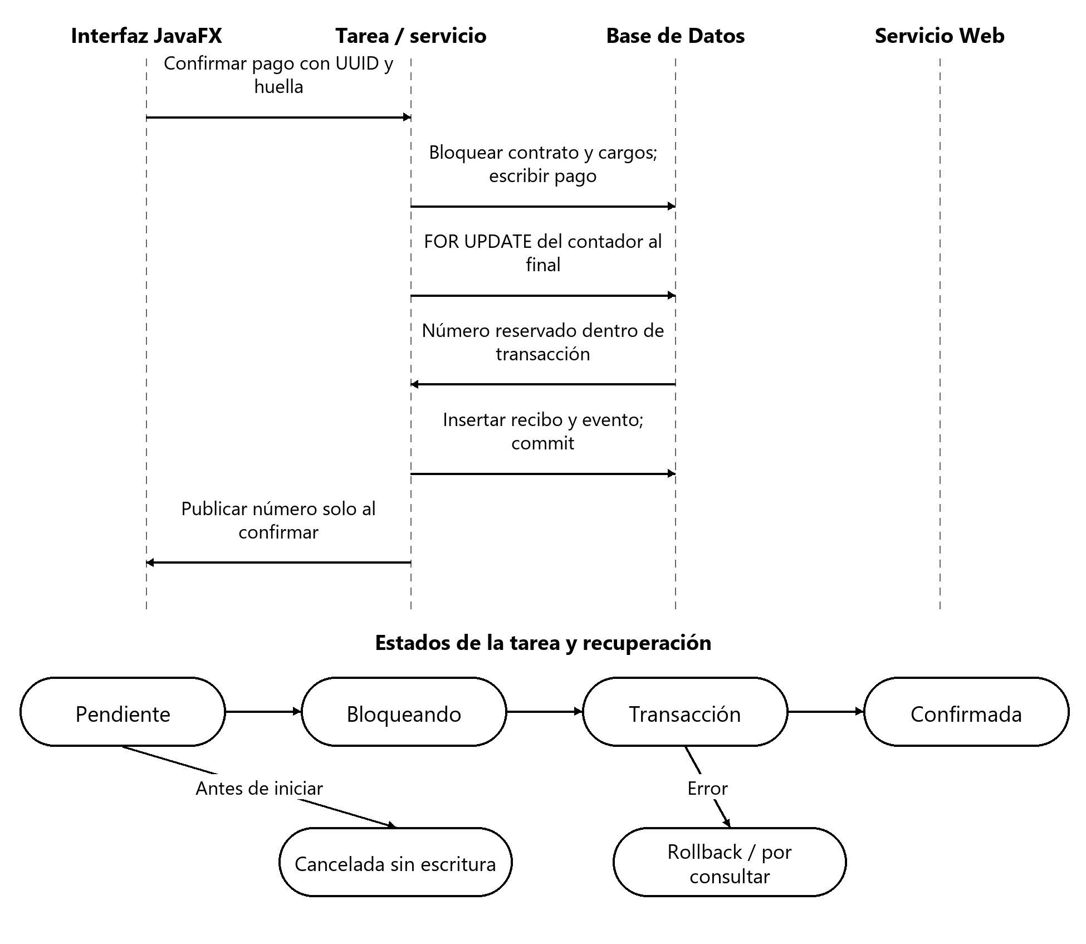
La Figura A13 muestra secuencia y Estados de Ejecución de H5.
Figura A13
Secuencia y Estados de Ejecución de H5
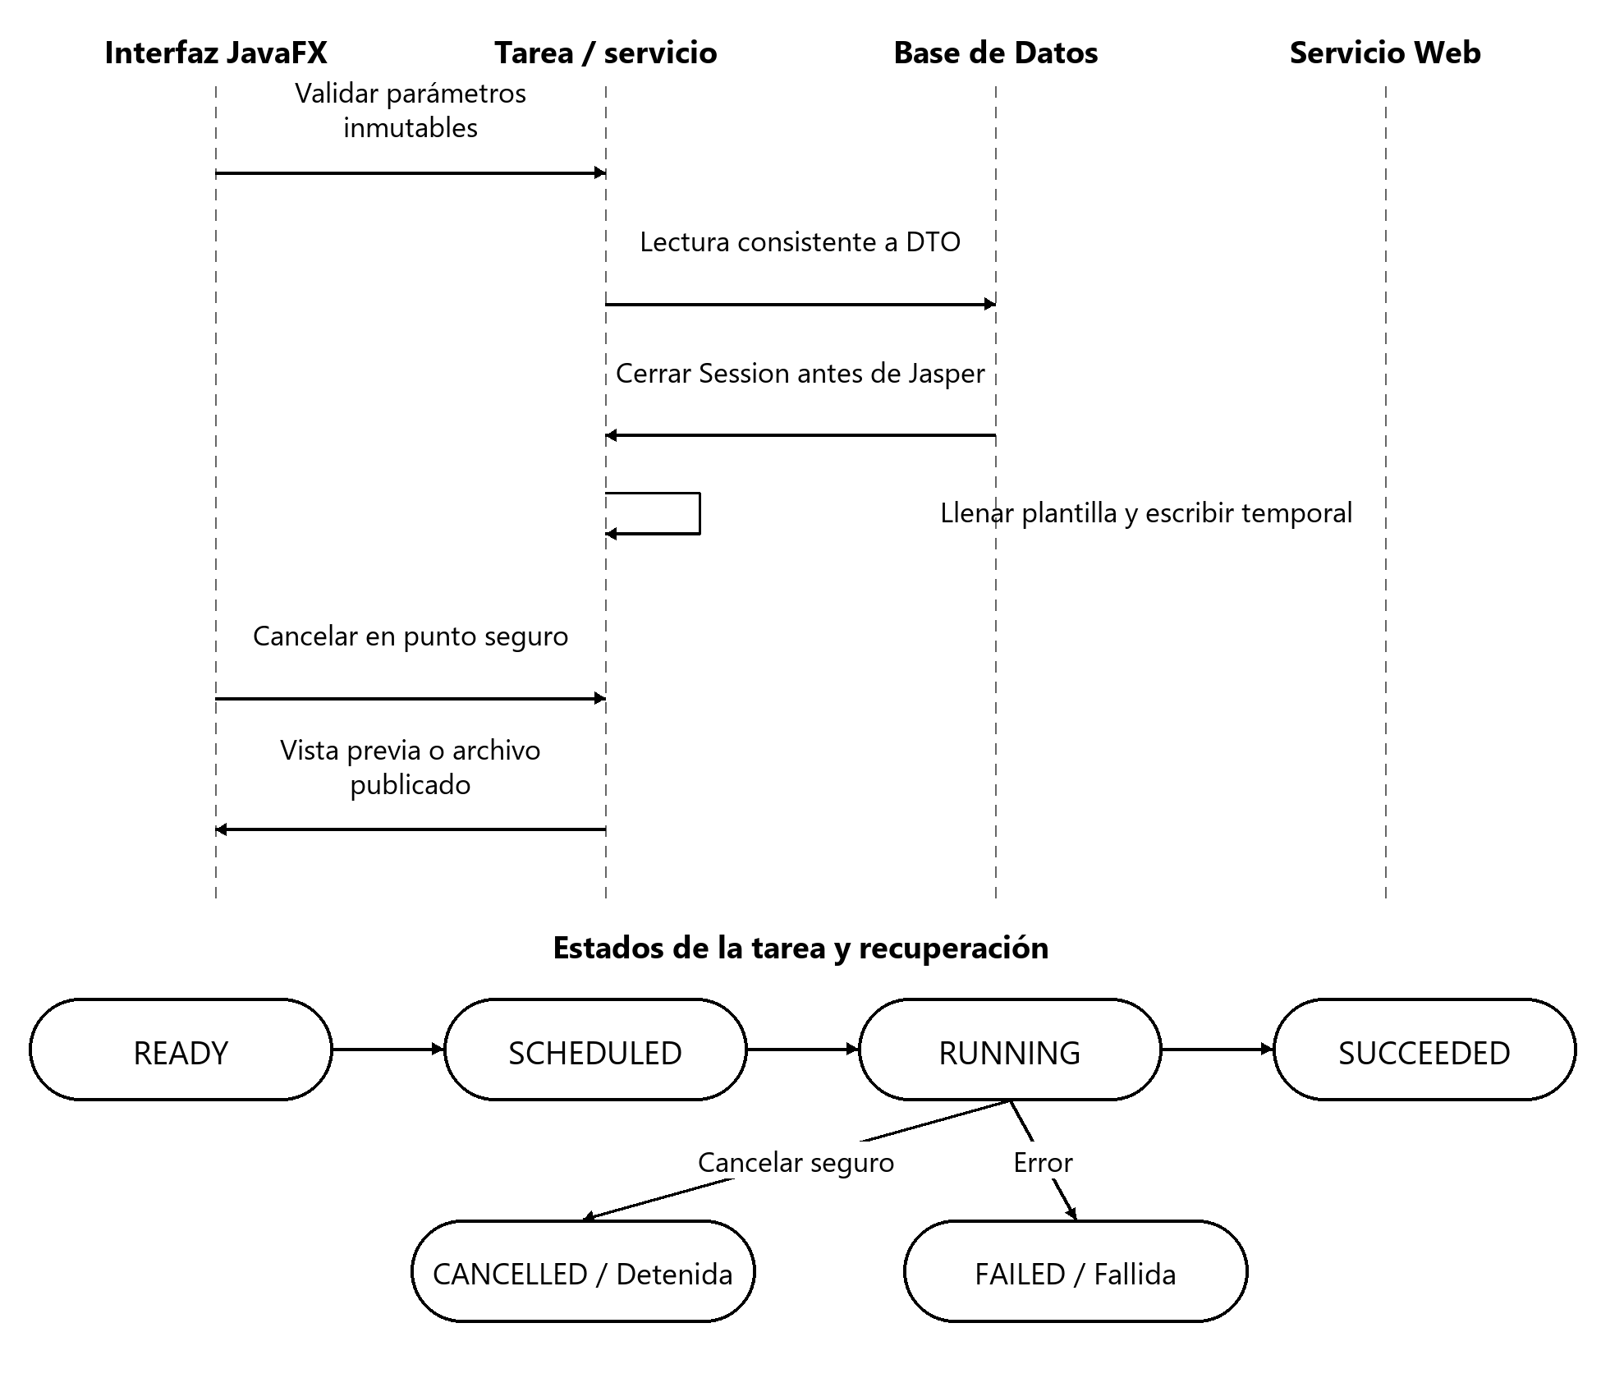
La Figura A14 muestra secuencia y Estados de Ejecución de H6.
Figura A14
Secuencia y Estados de Ejecución de H6
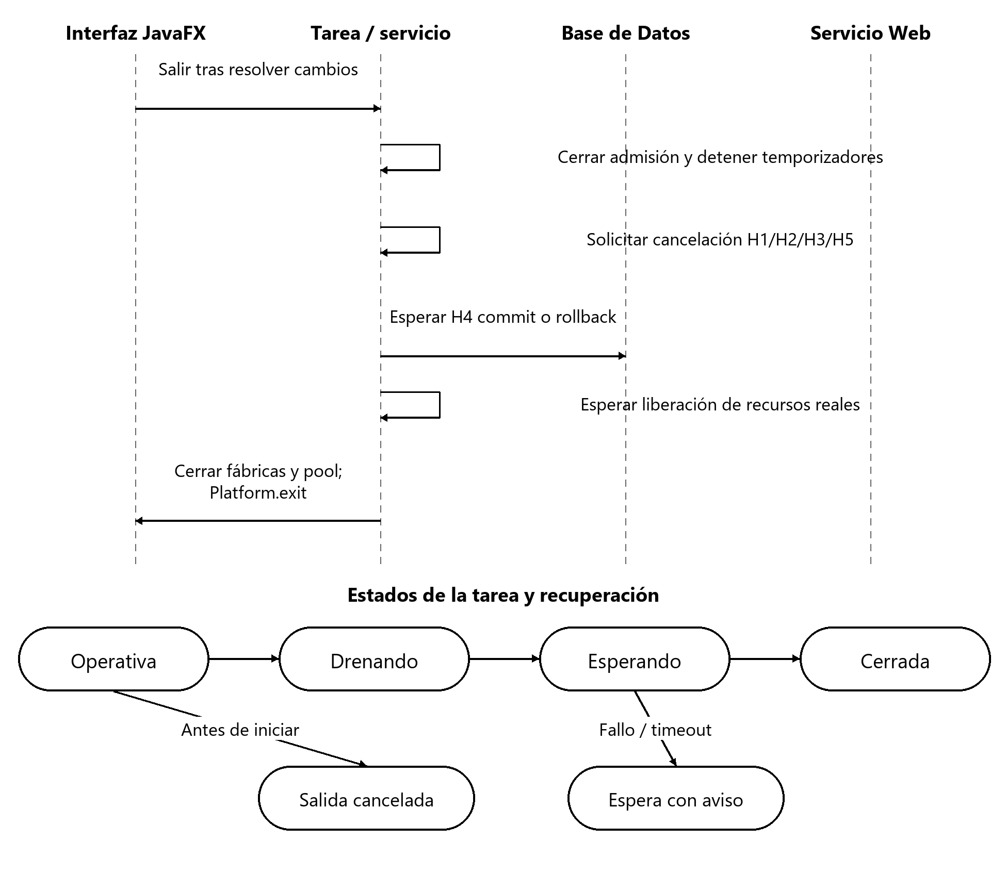
La Figura A15 muestra rollback antes del Commit con Dos Usuarios.
Figura A15
Rollback antes del Commit con Dos Usuarios
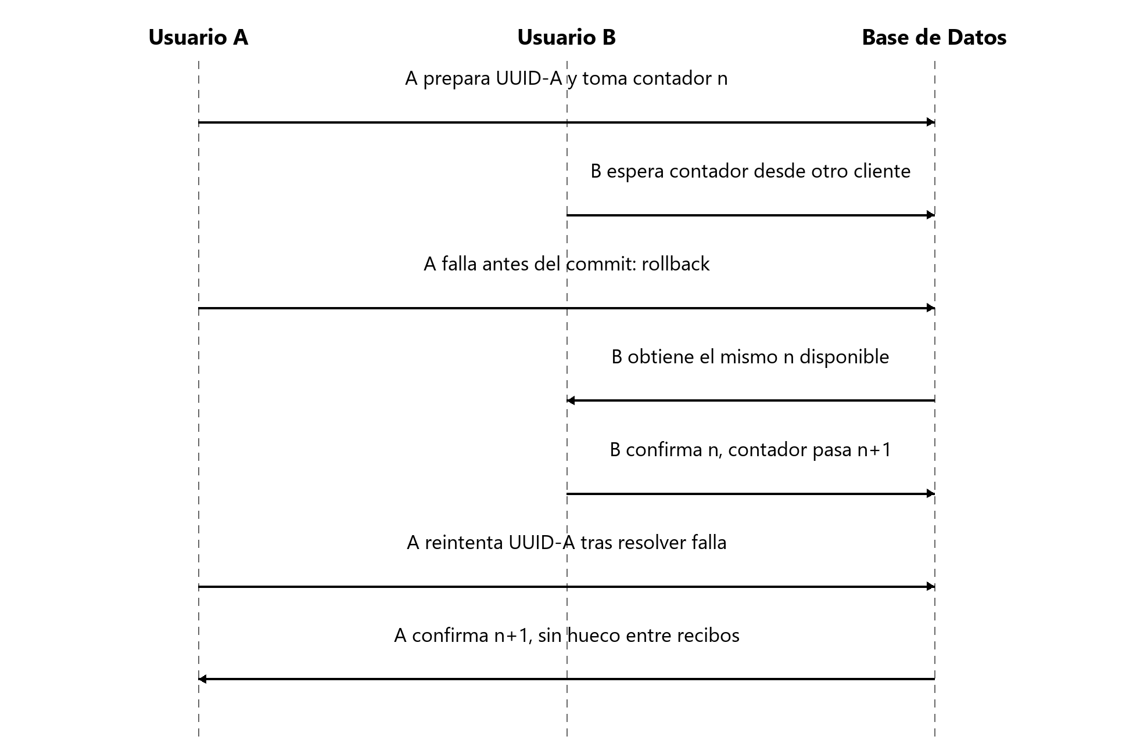
La Figura A16 muestra recuperación por Idempotencia Tras Respuesta Perdida.
Figura A16
Recuperación por Idempotencia Tras Respuesta Perdida
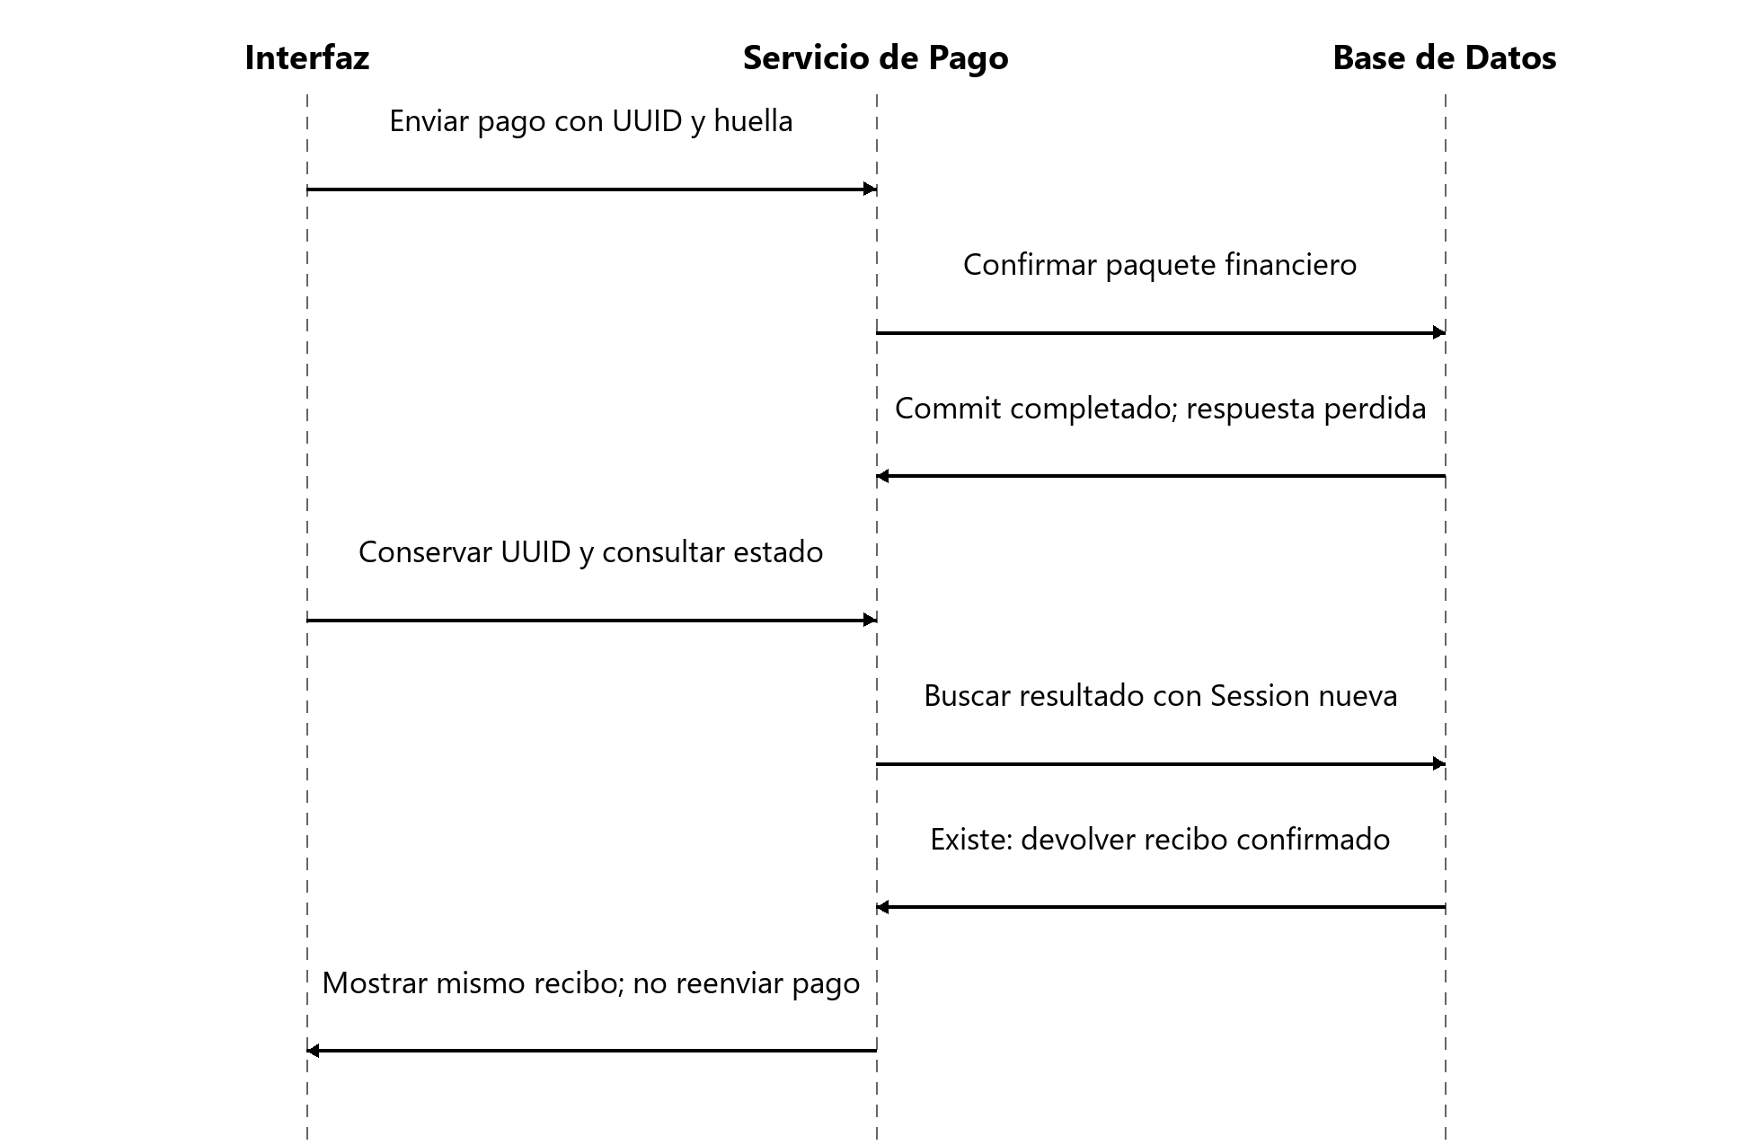
Nota. Si no existe el UUID, el servicio comprueba primero que la transacción original terminó y solo entonces admite reintentar el mismo UUID y contenido. Si la consulta no puede confirmar ese hecho, mantiene resultado incierto y bloquea un nuevo envío. Una huella distinta produce conflicto de idempotencia.

Apéndice B

Formato de Especificación de Flujo con un Ejemplo Completo
El formato admite siete grupos de campos sin omitir actor, precondiciones, disparador, pasos, alternos, excepciones, postcondiciones, datos, pantallas y reglas. Los pasos se numeran dentro de la celda para mantener la secuencia sin listas en el cuerpo. Cada variante conserva el identificador del flujo y documenta una condición observable de salida. El ejemplo desarrolla FLU-24 con datos sintéticos y conversión identidad por ser la misma moneda, con tasa_usada=NULL y autorizacion_id=NULL, para aislar el efecto del pago parcial; no representa una autorización NIO/USD. Como variante de FLU-26 / CP-029, C$ 3,662.43 / 36.6243 NIO/USD (referencia BCN de 2026) redondea a US$ 100.00 con HALF_EVEN; la tasa 36.5 NIO/USD de los fixtures del Plan es ficticia. La asignación del número ocurre dentro de la transacción y la generación del archivo sucede después del commit conocido. Nota de equivalencia: CT-001 (BRI/FLU, Apéndice B) = CT-01 (FLU, escenarios E2E) = C1 (PLA, contrato). Los identificadores C1 y C2 de cargos en la Tabla B1 son locales a ese ejemplo y no designan el contrato C1 del PLA.
La Tabla B1 presenta fLU-24 Cobrar con Distribución Automática.
Tabla B1
FLU-24 Cobrar con Distribución Automática
Especificación del Flujo
Identidad: FLU-24. Cobrar con Distribución Automática. Actor: Propietario o Asistente.
Entrada: Precondiciones: Sesión Asistente activa; contrato sintético CT-001; cargos vencidos C1 C$ 600.00 y C2 C$ 400.00; UUID nuevo y huella del formulario. Disparador: Confirmar C$ 800.00, Efectivo, fecha efectiva sintética 23/10/2026 ingresada por el usuario y fecha operativa sintética 23/10/2026 obtenida de now() de la BD en America/Managua; efectiva no futura respecto a operativa, con instante financiero guardado en pago.creado_en.
Pasos: 1) La interfaz muestra C1 C$ 600.00, C2 C$ 200.00 y crédito C$ 0.00; el usuario confirma MSG-029. 2) El servicio revalida permiso y UUID, toma puerta compartida y bloqueo de contrato, luego C1 y C2 por vencimiento e id; relee C$ 1,000.00 pendientes. 3) Hibernate guarda pago y aplicaciones por C$ 800.00 con conversión identidad, tasa_usada=NULL y autorizacion_id=NULL; flush precede al acceso al contador mediante JDBC de la misma conexión. 4) H4 invoca fn_reservar_numero con siguiente_numero sintético 41: reserva 000041 y avanza el contador a 42; persistir el recibo y ejecutar flush, insertar auditoría JDBC en la misma conexión y ejecutar CALL sp_verificar_integridad; un único coordinador ejecuta commit. 5) El servicio devuelve recibo y saldos conocidos; la interfaz muestra MSG-030. H5 genera PDF sin retener bloqueo ni Session. Para recursos presentes, el orden general es puerta, unidad, contratos, cargos, pagos de origen, depósitos y contador; este ejemplo no bloquea recursos que no intervienen.
Alternos y Excepciones: Alternos: Selección manual puede cambiar destinos del mismo contrato si total y saldos lo permiten. Un UUID repetido con misma huella recupera 000041 sin volver a aplicar C$ 800.00. Excepciones: Si falla auditoría antes de commit, rollback conserva contador en 41 y no hay pago. Si respuesta se pierde después del commit, MSG-064 conserva UUID y consulta 000041 con Session nueva. Si solo falla PDF, MSG-033 permite repetir H5.
Salida: Postcondiciones: C1 Pagado con saldo cero; C2 Vencido con saldo C$ 200.00; un pago y un recibo Registrado; crédito cero y contador siguiente 42.
Datos y Pantallas: Lee: Contrato, cargos, crédito, permisos y contador. Escribe: Pago, recibo, aplicaciones, consecutivo y evento atómicos; crédito derivado, sin escritura separada. Pantallas: PAN-09, PAN-10, PAN-11.
Reglas y Ejecución: RN-06, RN-07, RN-14, RN-21, RN-32. RF-M06-01, RF-M06-02, RF-M06-04, RF-M06-07, RF-M06-08, RF-M06-11, RF-M06-12. H4 dentro del servicio financiero; H5 después del commit.
La Tabla B2 presenta comprobación del Ejemplo Sintético.
Tabla B2
Comprobación del Ejemplo Sintético
Invariante | Resultado Esperado
Conservación del pago | C$ 800.00 = C$ 600.00 + C$ 200.00 + C$ 0.00 de crédito. Misma moneda: conversión identidad; tasa_usada=NULL y autorizacion_id=NULL.
Saldo de deuda | C$ 1,000.00 iniciales menos C$ 800.00 de aplicaciones = C$ 200.00 pendientes.
Idempotencia | Un UUID y una huella producen un pago y un recibo; reintento recupera la misma identificación.
Contador | Solo commit consume 41; rollback lo deja disponible. Anular conserva 000041 y no retrocede contador. fn_reservar_numero reserva 41 y avanza a 42 antes de persistir el recibo; después siguen flush, auditoría JDBC, CALL sp_verificar_integridad y commit.
Evidencia | Cálculo aritmético de escenario documental; no representa una ejecución de Latch ni de PostgreSQL.

Apéndice C

Glosario
La Tabla C1 presenta términos Operativos Compartidos.
Tabla C1
Términos Operativos Compartidos
Término | Definición
Unidad | Espacio alquilable de tipo Casa, Apartamento, Cuarto o Local comercial, vinculado a propiedad.
Canon | Monto de renta pactado en el contrato; el canon de referencia de la unidad no modifica ese acuerdo.
Cargo | Obligación con importe, moneda, concepto y vencimiento; su saldo cambia mediante aplicaciones trazables.
Mora | Recargo posterior a la gracia, fijo o porcentual sobre principal pendiente elegible; excluye Mora de su base.
Depósito de garantía | Fondos separados de renta que se retienen al activar y se aplican o devuelven con conceptos al cierre.
Recibo | Comprobante administrativo de un pago confirmado con número consecutivo único conservado incluso al anular.
Estado de cuenta | Relación de cargos, abonos, anulaciones, saldo y crédito del contrato a una fecha de corte.
Tasa de cambio | Cantidad NIO por USD con fecha y fuente; autorización única e inmutable por fecha efectiva, distinguir referencia comercial de autorización para pago.
Período de facturación | Mes AAAA-MM del cargo de Renta único por contrato; canon completo sin prorrateo automático. La duración contractual exige fin >= inicio + 1 mes; un mes natural completo (1–31) requiere fin >= día 1 del mes siguiente, aun cuando la fecha final sea inclusiva.
Saldo a favor | Excedente del equivalente contractual de un pago; se aplica al siguiente cargo sin emitir otro recibo.
Contrato activo | Contrato Vigente, Por vencer o Vencido sin cierre; reserva unidad y conserva obligaciones.
Idempotencia | Una intención con UUID y huella produce un solo resultado; repetirla recupera su recibo confirmado.
Commit | Confirmación transaccional conocida que hace visibles pago, aplicaciones, recibo, contador y auditoría juntos.
Rollback | Reversión de una transacción fallida, incluido el avance del contador de recibo aún no confirmado.
Resultado incierto | La comunicación falló y el cliente desconoce el commit; requiere consulta por UUID antes de reenviar.
Corte | Instante o fecha que delimita movimientos incluidos en un indicador o reporte; se conserva junto a los filtros.
Tarea y trabajador | Task es una unidad observable; el hilo del pool que la ejecuta puede seguir vivo al finalizarla.
Aurora UI | Dirección visual de luces difuminadas estáticas y superficies opacas; Claro y Oscuro son sus dos temas en Latch.
Modalidad sin efectos | Preferencia independiente del tema que elimina decoración y mantiene foco, datos, contraste y operación.
Baja lógica | Desactivación de selección futura sin borrar historial ni referencias a movimientos confirmados.
Lease de instalación | Permiso temporal compartido en BD que designa un único ejecutor LAN exclusivamente para H3 mediante control_fx; H2 usa indicador atómico local y bloqueo de fila por contrato.
DTO | Objeto de transferencia con datos preparados antes de cerrar la consulta; evita llevar entidades abiertas a UI o reportes.
La Tabla C2 presenta catálogos Textuales Exactos.
Tabla C2
Catálogos Textuales Exactos
Catálogo | Valores
Monedas y roles | NIO (C$), USD (US$); Propietario, Asistente.
Contrato | Borrador, Vigente, Por vencer, Vencido, Terminado, Cancelado.
Unidad | Catálogo visible: Disponible, Ocupada, En mantenimiento, Inactiva. unidad.estado persiste solo Disponible, En mantenimiento e Inactiva; Ocupada se deriva de v_ocupacion.
Cargo | Pendiente, Parcial, Pagado, Vencido, Anulado.
Pago y Recibo | Registrado, Anulado.
Depósito | Retenido, Aplicado, Devuelto parcial, Devuelto.
Mantenimiento | Abierta, En proceso, Resuelta, Cancelada.
Tipos de cargo | Renta, Mora, Reparación, Servicio, Otro.
Métodos de pago | Efectivo, Transferencia, Depósito bancario, Otro.

Apéndice D

Fuentes y Trazabilidad Documental
La tabla registra afirmaciones externas y decisiones que toman información de obras consultadas en esta edición. La fecha de consulta corresponde al 23 de octubre de 2026 y no reemplaza el año de publicación ni convierte una página sin fecha en una obra de ese año. El artículo científico se cita como edición de volumen de 2021, Housing Policy Debate, 31(3–5), 425–445; su versión publicada en línea en 2020 se identifica en la nota de la Tabla D1. Los cinco documentos hermanos se citan como Brief (2026a), PRD (2026c), TRD (2026d), Esquema (2026e) y Plan (2026f).
La Tabla D1 presenta registro de Fuentes Consultadas.
Tabla D1
Registro de Fuentes Consultadas
Afirmación o Decisión | Fuente Fecha y Localizador | Sección y Confiabilidad
URL sin llave; cabecera Authorization | AYR Tech (Pty) Ltd. (s. f.-a). API authentication notes. Documentación oficial. https://www.exchangerate-api.com/docs/authentication Consulta: 23/10/2026. | Token Bearer. Proveedor identifica ambos métodos de autenticación.
Actualización diaria y 1500 solicitudes mensuales | AYR Tech (Pty) Ltd. (s. f.-b). ExchangeRate-API: Free & Pro currency converter API. Página oficial de planes. https://www.exchangerate-api.com/ Consulta: 23/10/2026. | Free. La empresa respalda sus propias condiciones comerciales, sin garantía de permanencia.
base_code, conversion_rates y result | AYR Tech (Pty) Ltd. (s. f.-c). Standard requests. Documentación oficial. https://www.exchangerate-api.com/docs/standard-requests Consulta: 23/10/2026. | Usage guide y Error responses. Contrato primario del endpoint seleccionado.
Cobertura del córdoba y USD como base admitida | AYR Tech (Pty) Ltd. (s. f.-d). Supported currency codes and countries. Catálogo oficial. https://www.exchangerate-api.com/docs/supported-currencies Consulta: 23/10/2026. | Fila NIO. Catálogo del fabricante; no prueba disponibilidad autenticada.
Caché de uso interno; información orientativa; no redistribución | AYR Tech (Pty) Ltd. (s. f.-e). Terms of service. Condiciones del proveedor. https://www.exchangerate-api.com/terms Consulta: 23/10/2026. | License, Disclaimer y Data caching policy. Texto primario que limita el uso del dato externo.
71 entrevistas en Filadelfia; planes de pago como antecedente limitado | Balzarini, J., y Boyd, M. L. (2021). Working with them: Small-scale landlord strategies for avoiding evictions. Housing Policy Debate, 31(3–5), 425–445. https://doi.org/10.1080/10511482.2020.1800779 Consulta: 23/10/2026. | Resumen e introducción de copia editorial en NLIHC. Nota de versión: publicación en línea en 2020; referencia bibliográfica de la edición de volumen de 2021. No se generaliza a Managua.
Deslizamiento cero y 36.6243 NIO por USD para 2026 | Banco Central de Nicaragua (2025). BCN informa que la tasa de deslizamiento del tipo de cambio del córdoba respecto al dólar de los Estados Unidos de América continuará en cero por ciento (0%) anual en el año 2026. Comunicado institucional. https://bcn.gob.ni/divulgacion-prensa/bcn-informa-que-la-tasa-de-deslizamiento-del-tipo-de-cambio-del-cordoba-respecto Consulta: 23/10/2026. | 20 de octubre de 2025; párrafo inicial. Organismo competente para la referencia oficial; no documenta endpoint JSON.
PAN-01 a PAN-40, MSG-001 a MSG-089 y tokens Aurora | Cuadra, S., Montalvan, A., Tardencilla, C., y Gavarrete, A. (2026a). Brief de diseño de interfaz y experiencia de usuario para Latch. Documento académico no publicado. Archivo adjunto Latch_Brief_UIUX_APA7_v3.pdf Consulta: 23/10/2026. | Navegación, Tabla 20 y Apéndices B y C. Documento del equipo suministrado; especificación de diseño, sin evidencia de campo.
RF-Mxx-nn y RN-01 a RN-38 | Cuadra, S., Montalvan, A., Tardencilla, C., y Gavarrete, A. (2026c). Documento de requisitos del producto de Latch. Documento académico no publicado. Archivo adjunto Latch_PRD_APA7_v3.pdf Consulta: 23/10/2026. | Reglas RN, requisitos M01 a M12 y reportes. Fuente del alcance recibida; conserva códigos y datos sintéticos.
Transacción única, contador y programación compartida | Cuadra, S., Montalvan, A., Tardencilla, C., y Gavarrete, A. (2026d). Documento de requisitos técnicos de Latch. Documento académico no publicado. Archivo adjunto Latch_TRD_APA7_v3.pdf Consulta: 23/10/2026. | Persistencia, hilos, servicio web y cierre. Decisiones compatibles conservadas; paleta sustituida por tokens del brief recibido.
JavaFX 21.0.13 admite JDK 17 o superior | Gluon (s. f.). JavaFX. Distribuidor oficial de OpenJFX. https://gluonhq.com/products/javafx/ Consulta: 23/10/2026. | Roadmap; fila 21 LTS. Matriz explícita del distribuidor; JDK 21 satisface el mínimo.
7.4.6.Final existe; Java 21 compatible | Hibernate (s. f.-a). 7.4 series. Publicación oficial de versiones. https://hibernate.org/orm/releases/7.4/ Consulta: 23/10/2026. | Compatibility y Releases in this series. Responsable del ORM publica versión, licencia Apache 2.0 y compatibilidad.
Session por caso de uso y trabajador; sin compartir entidades de UI | Hibernate (s. f.-b). Session. Javadoc oficial. https://docs.hibernate.org/orm/7.4/javadocs/org/hibernate/Session.html Consulta: 23/10/2026. | Ciclo de vida y seguridad de hilos. Contrato de la interfaz del ORM.
JDBC participa en conexión de la transacción Hibernate | Hibernate (s. f.-c). SharedSessionContract. Javadoc oficial. https://docs.hibernate.org/orm/7.4/javadocs/org/hibernate/SharedSessionContract.html Consulta: 23/10/2026. | doWork y beginTransaction. API primaria para integrar bitácora parametrizada sin commit independiente.
7.0.8 publicado con bytecode objetivo 8; ejecución con JDK 21 como decisión compatible a comprobar en integración | Jaspersoft (s. f.-a). JasperReports Library artifacts: pom-parent.xml, versión 7.0.8. Código oficial etiquetado. https://raw.githubusercontent.com/Jaspersoft/jasperreports/7.0.8/pom-parent.xml Consulta: 23/10/2026. | revision, source.version y target.version. Repositorio del fabricante; no equivale a prueba de la aplicación.
Exportación XLSX mediante biblioteca fijada | Jaspersoft (s. f.-b). JRXlsxExporter. Javadoc oficial 7.0.8. https://jasperreports.sourceforge.net/api/net/sf/jasperreports/engine/export/ooxml/JRXlsxExporter.html Consulta: 23/10/2026. | Descripción de clase. Contrato de exportación del responsable del proyecto.
Procedencia del nombre Aurora UI; decisiones particulares proceden del brief | Malewicz, M. (s. f.). Aurora UI: New visual trend for 2021. Propuesta visual primaria; acceso parcial. https://hype4.academy/articles/design/aurora-ui-new-visual-trend-for-2021 Consulta: 23/10/2026. | Título, autor e introducción pública. Autor identificado; contenido restringido excluido y sin prueba de eficacia.
Alternativa también contempla córdoba | Open Exchange Rates (s. f.-a). Currencies. Catálogo oficial JSON. https://openexchangerates.org/api/currencies.json Consulta: 23/10/2026. | Clave NIO. Respuesta de catálogo público leída; sin consumo autenticado.
1000 solicitudes mensuales y actualización horaria | Open Exchange Rates (s. f.-b). The forever free plan. Página oficial de plan. https://openexchangerates.org/signup/free Consulta: 23/10/2026. | Condiciones de plan Free. Fabricante acredita su oferta; no se contrató ni se presume SLA.
Aplicar tokens con hojas CSS y superficies opacas | OpenJFX (s. f.-a). JavaFX CSS reference guide. Documentación oficial. https://openjfx.io/javadoc/21/javafx.graphics/javafx/scene/doc-files/cssref.html Consulta: 23/10/2026. | Scene stylesheets y Paint. Referencia nativa de JavaFX 21, sin biblioteca web.
Decoración fuera de selección y foco | OpenJFX (s. f.-b). Node. Javadoc oficial. https://openjfx.io/javadoc/21/javafx.graphics/javafx/scene/Node.html Consulta: 23/10/2026. | mouseTransparent y focusTraversable. API primaria del grafo de escena.
Trabajos en segundo plano sin manipular escena desde call | OpenJFX (s. f.-c). Task. Javadoc oficial. https://openjfx.io/javadoc/21/javafx.graphics/javafx/concurrent/Task.html Consulta: 23/10/2026. | call, updateProgress y cancelación cooperativa. Responsable del framework define ciclo de Worker y contrato de hilo gráfico.
Cliente reutilizable y futuros para consulta HTTP | Oracle (s. f.-a). HttpClient: Java SE 21 & JDK 21. Javadoc oficial. https://docs.oracle.com/en/java/javase/21/docs/api/java.net.http/java/net/http/HttpClient.html Consulta: 23/10/2026. | Descripción y sendAsync. API oficial del JDK elegido.
Preferencias locales por id de Latch y manejo de fallos | Oracle (s. f.-b). Preferences: Java SE 21 & JDK 21. Javadoc oficial. https://docs.oracle.com/en/java/javase/21/docs/api/java.prefs/java/util/prefs/Preferences.html Consulta: 23/10/2026. | Descripción y almacenamiento persistente. API del JDK; no implica sincronización entre equipos.
pgJDBC 42.7.14 y dependencia org.postgresql:postgresql | PostgreSQL JDBC Driver (s. f.). Download. Distribución oficial. https://jdbc.postgresql.org/download/ Consulta: 23/10/2026. | Java 8: 42.7.14. Publicación mantenida por el proyecto pgJDBC.
Versión 18.6 publicada y estable elegida por continuidad | The PostgreSQL Global Development Group (2026). PostgreSQL 18.6 release notes. Notas oficiales de lanzamiento. https://www.postgresql.org/docs/release/18.6/ Consulta: 23/10/2026. | Release date: 2026-08-13. Responsable del motor documenta lanzamiento.
FOR UPDATE hasta fin de transacción y tratamiento de interbloqueos | The PostgreSQL Global Development Group (s. f.-a). Explicit locking. Manual oficial de PostgreSQL 18. https://www.postgresql.org/docs/18/explicit-locking.html Consulta: 23/10/2026. | 13.3.2 y 13.3.4. Semántica oficial de bloqueos; revisión documental sin ejecución SQL.
nextval no garantiza ausencia de huecos; contador transaccional elegido | The PostgreSQL Global Development Group (s. f.-b). Sequence manipulation functions. Manual oficial. https://www.postgresql.org/docs/18/functions-sequence.html Consulta: 23/10/2026. | 9.17; Caution. Advertencia explícita del motor sobre rollback y secuencias.
Soporte de rama 18 hasta noviembre de 2030 | The PostgreSQL Global Development Group (s. f.-c). Versioning policy. Política oficial de soporte. https://www.postgresql.org/support/versioning/ Consulta: 23/10/2026. | Tabla de versiones; rama 18. Política del responsable; 19 RC no se adopta como estable.
Contraste y foco como metas transferidas al escritorio | World Wide Web Consortium (2024). Web content accessibility guidelines (WCAG) 2.2. Recomendación técnica. https://www.w3.org/TR/WCAG22/ Consulta: 23/10/2026. | 1.4.3, 1.4.11, 2.1.1 y 2.4.7. Organismo de estandarización; no acredita conformidad web de una app JavaFX.
Nombres físicos, restricciones, autorizaciones y contratos de servicios | Cuadra, S., Montalvan, A., Tardencilla, C., y Gavarrete, A. (2026e). Esquema de Base de Datos y Servicios de Latch. Documento académico no publicado. Archivo Latch_Backend_Schema_APA7_v3.pdf. Consulta: 23/10/2026. | Tablas 2–3, seguridad, autorizacion_tasa, control_fx, concurrencia y respaldo. Fuente canónica de persistencia; revisión documental sin ejecución SQL.
Calendario, RACI, revisión cruzada y ejecución CP | Cuadra, S., Montalvan, A., Tardencilla, C., y Gavarrete, A. (2026f). Plan de Implementación de Latch. Documento académico no publicado. Archivo Latch_Plan_Implementacion_APA7_v3.pdf. Consulta: 23/10/2026. | Tablas 4–5 y 8, Revisión Cruzada y Decisión Técnica; Apéndices A y B: TAR-001 a TAR-096 y CP-001 a CP-100. Decisiones D22, D27 y D15: consultar el registro canónico del PLA, Apéndice G, para su alcance y la sincronización de los casos del Plan.
Nota. La copia editorial del artículo se abrió en https://nlihc.org/sites/default/files/Working-With-Them-Small-Scale-Landlord-Strategies.pdf. El DOI conserva la identificación recuperable de la obra. Las versiones consultadas son Brief corregido (2026a, 140 páginas), PRD corregido (2026c, 145 páginas), TRD corregido (2026d, 113 páginas), Esquema corregido (2026e, 204 páginas) y Plan (2026f, 130 páginas). Estos recuentos identifican los PDF de apoyo de esta revisión; sus decisiones documentales no son resultados de campo.

Apéndice E

Plan de Verificación y Responsabilidades

Línea Técnica y Alcance de Verificación
La línea técnica conserva Java 21 y JavaFX 21.0.13, cuya fila de soporte publica JDK mínimo 17 (Gluon, s. f.). PostgreSQL 18.6 fue publicado el 13 de agosto de 2026 y su rama recibe soporte hasta noviembre de 2030 (The PostgreSQL Global Development Group, 2026, s. f.-c). pgJDBC publica 42.7.14 para Java 8 o superior (PostgreSQL JDBC Driver, s. f.). Hibernate incluye 7.4.6.Final y compatibilidad con Java 21 (Hibernate, s. f.-a). Se preservan versiones publicadas del TRD sin afirmar aprobación docente ni presentarlas como las últimas revisiones de cada biblioteca.
La dirección Aurora procede del contenido público de Malewicz (s. f.), mientras los tokens concretos pertenecen al brief de Latch. Las hojas de JavaFX admiten estilos de escena y pinturas nativas, base técnica para aplicar esa presentación (OpenJFX, s. f.-a). El contraste mínimo de texto normal de 4.5:1 y el foco visible se adoptan como metas transferidas desde WCAG 2.2 (World Wide Web Consortium, 2024). Esta especificación de escritorio conserva controles nativos, superficies opacas y decoración estática; el documento no declara certificación web ni resultados de una evaluación con usuarios.
El plan verifica comportamientos sobre una futura implementación con Windows 11 x64, JDK 21, JavaFX 21.0.13 y PostgreSQL 18.6 aislado. La carga sintética incluye cien propiedades, quinientas unidades, mil inquilinos y diez mil cargos para comparar las metas del TRD. Los casos HTTP utilizan un servidor simulado y no requieren contratar el proveedor. Los PV-01 a PV-16 son escenarios de diseño; la columna CP equivalente remite a los identificadores de ejecución CP-001 a CP-100 del Plan (Cuadra et al., 2026f). Cada caso nuevo se registra solo como variante de un CP existente. Cada ejecución deberá registrar fecha, versión del paquete, evidencia y resultado observado en su acta de prueba. En esta entrega los resultados son esperados; la revisión documental de SQL y API no representa ejecución de la aplicación.
La Tabla E1 presenta escenarios Procedimientos y Criterios de Aceptación.
Tabla E1
Escenarios Procedimientos y Criterios de Aceptación
Prueba | Datos y Procedimiento Propuesto | Resultado Esperado y Criterio Medible | CP equivalente
PV-01 Acceso y bloqueo | Cuenta sintética A1; cinco contraseñas incorrectas, luego correcta dentro y fuera de quince minutos. Consultar contador y evento. | Quinto fallo bloquea; texto genérico sin revelar cuenta; cero sesiones durante bloqueo; acceso posterior reinicia fallos. | CP-001 a CP-003
PV-02 Autorización | Asistente con PAN-10 abierto; cambiar rol o desactivar desde otro cliente y forzar comando de anulación/configuración. | Cero escrituras prohibidas; MSG-062 y permisos renovados antes de siguiente comando. | CP-005 (variantes)
PV-03 Temas y preferencias | En pago preparado, alternar Claro/Oscuro y modalidad; reiniciar con dos cuentas, valor inválido y almacén sin escritura. | Veinte campos/filtros, foco y UUID intactos; Claro por defecto; MSG-003 una vez por sesión; cambio visual objetivo ≤ 500 ms. | CP-084, CP-085, CP-087, CP-089 a CP-091
PV-04 Ocupación concurrente | Dos clientes activan Borradores de misma unidad e intervalo a la vez; inspeccionar depósito y contrato. | Solo una activación confirmada y una garantía; perdedor sin escrituras parciales. | CP-016, CP-017, CP-052
PV-05 H1 idempotente | Lote de quinientos contratos, veinte rentas previas; cancelar tras cien confirmaciones y repetir período. | Una renta por contrato/período; contadores suman total; avance confirmado conservado y cancelación entre contratos. | CP-021, CP-045, CP-047, CP-099
PV-06 H2 y pago | Renta C$ 1,000.00 vencida, tres días gracia y mora sintética 5 %; coordinar pago y H2 con barrera. | Base leída bajo bloqueo; Mora única sin capitalización; resultado corresponde al orden serial confirmado, no a saldo obsoleto. | CP-022, CP-024, CP-046, CP-048 (variante H2/pago)
PV-07 Pago parcial y excedente | Cargos C$ 600.00 y C$ 400.00; pagar C$ 800.00, luego C$ 300.00 con UUID distintos. | Primer saldo C$ 200.00; segundo crédito C$ 100.00; cada equivalente igual a aplicaciones más crédito. | CP-026 a CP-028
PV-08 Conversión | Cargo US$ 100.00; pago C$ 3,662.43 y tasa autorizada 36.62430000 NIO/USD (referencia BCN para 2026); distinguir de la tasa ficticia 36.5 del Plan. Repetir sin autorización y con otra referencia API; intentar segunda autorización de la misma fecha. | Equivalente US$ 100.00; procedencia congelada; falta de autorización bloquea; nueva referencia no cambia el pago; duplicado por fecha produce ERR-060 / MSG-083 sin otra autorización. | CP-029 a CP-031, CP-066 (variantes)
PV-09 Contador simultáneo | Dos variantes separadas, cada una con diez emisores concurrentes en dos JVM y contador inicial 1: a) confirmar 100 pagos con UUID distintos y otras diez solicitudes con rollback antes del commit; b) confirmar 100 pagos y anular diez después del commit. Consultar recibos y consecutivo. El máximo de tres sesiones LAN limita clientes de aplicación, no hilos de prueba. | Variante a: 100 recibos y siguiente_numero=101; rollback no consume número. Variante b: 100 recibos conservados, 90 pagos Registrado y 10 Anulado, con siguiente_numero=101. Cero duplicados o huecos entre confirmados de la base activa; la anulación conserva número e historial y no reinicia el contador. | CP-041, CP-042, CP-032 (D22; registro de decisiones del PLA, Apéndice G)
PV-10 Respuesta perdida | Cortar respuesta después del commit y reenviar mismo UUID y huella; luego mismo UUID con monto distinto. | Un pago y un recibo; recuperar original; huella distinta rechazada sin nueva escritura. | CP-043, CP-044 (variantes)
PV-11 Anulación con dependencias | Pago genera crédito C$ 100.00, siguiente renta lo consume; intentar anular y luego revertir dependencia autorizada. | Primer intento bloqueado por RN-31; segundo restaura saldos, conserva número y auditoría. | CP-032, CP-033
PV-12 Garantía y término | Garantía C$ 1,000.00; aplicar C$ 300.00 y devolver C$ 700.00 con conceptos; inyectar fallo en auditoría. | Éxito: Terminado, Devuelto y remanente cero. Fallo: rollback de cierre y liquidación completos. | CP-034 a CP-036, CP-040 (variante rollback)
PV-13 Matriz HTTP | Simular éxito, red caída, timeout, 4xx, 5xx, 429, JSON inválido y tasa comercial fuera de banda. Distinguir HTTP 408 transitorio de 4xx permanentes y HTTP 429. Comprobar JSON, base USD, NIO válido y fechas coherentes; conexión 5 s y operación 10 s. Variante CP-058: referencia comercial sin autorización automática; tasa manual fuera de banda revisada y confirmada por Propietario, sin CHECK de banda en BD. | Ocho causas visibles; caché anterior intacta al rechazar; fuera de banda 1–100 registra M09 REFERENCIA_EN_CUARENTENA con valor y huella sin tabla nueva; reintentos y cuota según tabla; cero llaves en evidencia. 408, red o 5xx admiten un único reintento tras 60 s; una consulta diaria. 429 respeta Retry-After y cuota; respuestas inválidas conservan referencia anterior y registran rechazo o cuarentena. | CP-053 a CP-066 (variante CP-058: banda)
PV-14 Reportes y archivos | Diez salidas, filtros válidos, carpeta sin permiso, archivo existente y cancelación; XLSX de diez mil filas. Variantes de cancelación H5 durante consulta, llenado y exportación, incluida carrera con publicación, destino previo y finanzas ya confirmadas. | Totales por moneda conciliados; cero archivos finales incompletos; destino previo preservado; meta XLSX ≤ 30 s. MSG-089 sin ERR solo tras terminar y limpiar temporales antes de publicar; si ya publicó, resultado real. Pagos y anulaciones confirmados se conservan. | CP-067 a CP-076, CP-086, CP-100 (variantes)
PV-15 Cierre y respaldo | Cerrar durante H1, HTTP, exportación y H4; prolongar trabajo más de diez segundos; respaldo con hash alterado, contraseña incorrecta y etiqueta de autenticidad AES-256-GCM alterada como variantes de CP-095. | H6 conserva proceso a diez segundos; pool cierra tras tareas; hash inválido produce MSG-079; clave o autenticidad inválida produce ERR-059 / MSG-082, sin reemplazar instalación. | CP-049 a CP-051, CP-095 (variantes)
PV-16 Teclado y consulta | Recorrer diez tareas con Tab, Shift+Tab, Enter, Escape y F6; abrir panel treinta veces con carga sintética. | Cero pérdidas de foco o entradas; contraste según tokens; meta panel p95 ≤ 2 s; medir en acta futura. | CP-078 a CP-080, CP-093, CP-098

Responsables y Capacidad Propuesta
La asignación y el relevo técnico se rigen por la Tabla 4 del Plan; la Tabla E2 reproduce su Tabla 5 como matriz RACI de entregables (Cuadra et al., 2026f). La revisión cruzada remite al apartado Revisión Cruzada y Decisión Técnica del mismo Plan. Las letras R, A, C e I conservan el significado de esa fuente y una sola A por fila; la responsabilidad de cada TAR se consulta en su Apéndice A. Son asignaciones académicas propuestas, sin afirmar acuerdos ni horas ejecutadas.
La Tabla E2 reproduce la matriz RACI del Plan de Implementación (Tabla 5).
Tabla E2
Matriz RACI de Entregables según el Plan de Implementación
Entregable | Steven Cuadra | Alfredo Montalvan | Caleb Tardencilla | Aris Gavarrete
Alcance y calendario | A/R | C | C | C
Seguridad y roles | A/R | C | C | R
Esquema y migraciones | C | A/R | I | C
Persistencia y transacciones | R | A/R | C | C
FXML y temas | C | I | A/R | R
Concurrencia y cierre | A/R | R | C | C
HTTP y caché | R | C | C | A/R
Reportes y oráculos | C | R | C | A/R
Pruebas y conformidad visual | R | R | A/R | R
Manual y defensa | A/R | R | R | R
App-image ZIP y respaldo de entrega | C | R | C | A/R
La Tabla E3 presenta fechas Dependencias y Capacidad Propuesta.
Tabla E3
Fechas Dependencias y Capacidad Propuesta
Período y Hito | Dependencia y Trabajo | Capacidad / Asignación
Sprint 0; 22–27/10 | TAR-001 a TAR-016; fundamentos, JDBC, dos temas y evidencia de concurrencia. | 32 h programadas; capacidad 41,142857 h; reserva 9,142857 h.
Sprint 1; 28/10–03/11 | TAR-017 a TAR-032; dominio, ORM, CRUD, contrato y garantía. | 40 h programadas; capacidad 48 h; reserva 8 h.
Sprint 2; 04–10/11 | TAR-033 a TAR-048; renta, mora, pago, consecutivo y liquidación. | 40 h programadas; capacidad 48 h; reserva 8 h.
Sprint 3; 11–17/11 | TAR-049 a TAR-064; mantenimiento, panel, respaldo y diez reportes. | 40 h programadas; capacidad 48 h; reserva 8 h.
Sprint 4; 18–25/11 | TAR-065 a TAR-080; HTTP, regresión visual, medidas y versión candidata. | 44 h programadas; capacidad 54,857143 h; reserva 10,857143 h.
Cierre; 26/11–01/12 | TAR-081 a TAR-096; entrega interna el 26/11, correcciones, ensayo y defensa. | 32 h programadas; capacidad 41,142857 h; reserva 9,142857 h.
Total; 22/10–01/12 | TAR-001 a TAR-096; 96 tareas en seis períodos, según Plan, Apéndice A. | 228 h programadas; capacidad 281,142857 h; reserva 53,142857 h (18,90 %).
Nota. Fuente: Plan de Implementación, Tabla 8 y Apéndice A, TAR-001 a TAR-096 (Cuadra et al., 2026f). Las sumas de tareas por período son 32 + 40 + 40 + 40 + 44 + 32 = 228 h. Capacidad exacta: 48 × 41/7 = 281,142857 h; reserva: 281,142857 − 228 = 53,142857 h (18,902439 %). Cada integrante tiene 57 h programadas y 70,285714 h de capacidad; reserva individual 13,285714 h. Para lectura se muestran 281,14 h y 53,14 h; no son horas trabajadas.
La revisión cruzada y el relevo remiten al Plan, Tablas 4–5 y apartado Revisión Cruzada y Decisión Técnica (Cuadra et al., 2026f). El seguimiento es asíncrono diario y la revisión ocurre al cierre de cada sprint. Los cuatro participarán en las pruebas de competencia entre clientes y cierre de recursos. La reserva de 53,14 h queda disponible para coordinación, correcciones e incertidumbre, sin comprometer nuevas funciones fuera del alcance. La planificación excluye contabilidad completa, facturación fiscal, portal del inquilino, mensajería automática, firma electrónica y OCR.

